Алакөл ауданы бойынша 2023-2024 жылдарға арналған жайылымдарды басқару және оларды пайдалану жөніндегі жоспарын бекіту туралы
Жетісу облысы Алакөл аудандық мәслихатының 2023 жылғы 8 маусымдағы № 6-1 шешімі
Қазақстан Республикасы "Қазақстан Республикасындағы жергілікті мемлекеттік және өзін өзі басқару туралы" Заңының 6-бабы 1- тармағының 13) тармақшасына және "Жайылым туралы" 2017 жылғы 20 ақпандағы Қазақстан Республикасы Заңының 8-бабының 1) тармақшасына сәйкес, Алакөл аудандық мәслихаттың сессиясы ШЕШІМ ҚАБЫЛДАДЫ:
1. Алакөл ауданы бойынша 2023-2024 жылдарға арналған жайылымдарды басқару және оларды пайдалану жөніндегі жоспар осы шешімнің қосымшасына сәйкес бекітілсін.
2. Осы шешімнің орындалуын бақылау Алакөл ауданыдық мәслихатының "Ауыл шаруашылығы, экология, көлік және байланыс, құрылыс индустриалды-инновациялық және энергетикалық инфроқұрлымның дамуы мәселелері жөніндегі" тұрақты комиссиясына жүктелсін.
3. Осы шешімнің орындалуын бақылау аудан әкімінің орынбасары А.Қабаевқа жүктелсін.
4. Осы шешім алғашқы ресми жарияланған күнінен кейін күнтізбелік он күн өткен соң қолданысқа енгізіледі.
Алакөл ауданының мәслихат төрағасы | Д.Е. Каримов
Алакөл аудандық мәслихатының 2023 жылғы 8 маусымдағы № 6-1 шешіміне қосымша
Алакөл ауданы бойынша 2023-2024 жылдарға арналған жайылымдарды басқару және оларды пайдалану жөніндегі жоспар
Осы Алакөл ауданы бойынша 2023-2024 жылдарға арналған жайылымдарды басқару және оларды пайдалану жөніндегі жоспар (бұдан әрі – Жоспар) Қазақстан Республикасының "Қазақстан Республикасындағы жергілікті мемлекеттік басқару және өзін-өзі басқару туралы" Заңына, "Жайылымдар туралы" Заңына, Қазақстан Республикасы Премьер-Министрінің орынбасары – Қазақстан Республикасы Ауыл шаруашылығы министрінің 2017 жылғы 24 сәуірдегі №173 "Жайылымдарды ұтымды пайдалану қағидаларын бекіту туралы" бұйрығына (Нормативтік құқықтық актілерді мемлекеттік тіркеу тізілімінде №15090 тіркелген), Қазақстан Республикасы Ауыл шаруашылығы министрінің 2015 жылғы 14 сәуірдегі №3-3/332 "Жайылымдардың жалпы алаңына түсетін жүктеменің шекті рұқсат етілетін нормасын бекіту туралы" (Нормативтік құқықтық актілерді мемлекеттік тіркеу тізілімінде №11064 тіркелген) бұйрығына сәйкес әзірленді.
Жоспар жайылымдарды ұтымды пайдалану, жемшөпке қажеттілікті тұрақты қамтамасыз ету және жайылымдардың тозу процестерін болғызбау мақсатында қабылданады.
Жоспар мазмұны:
1) құқық белгілейтін құжаттар негізінде жер санаттары, жер учаскелерінің меншік иелері және жер пайдаланушылар бөлінісінде Алакөл ауданы аумағында жайылымдардың орналасу схемасын (картасын) (1 қосымша);
2) қолайлы жайылым айналымы схемасы (2 қосымша);
3) жайылымдардың, оның ішінде маусымдық жайылымдардың сыртқы және ішкі шекаралары мен алаңдары, жайылымдық инфрақұрылым объектілері белгіленген карталарын (3 қосымша);
4) жайылым пайдаланушылардың су тұтыну нормасына сәйкес жасалған су көздеріне (көлдерге, өзендерге, тоғандарға, апандарға, суару немесе суландыру каналдарына, құбырлы немесе шахталы құдықтарға) қол жеткізу схемаларын (4 қосымша);
5) жайылымы жоқ жеке және (немесе) заңды тұлғалардың ауыл шаруашылығы жануарларының мал басын орналастыру үшін жайылымдарды қайта бөлу және оны берілетін жайылымдарға ауыстыру схемаларын (5 қосымша);
6) аудандық маңызы бар қала, кент, ауыл, ауылдық округ маңында орналасқан жайылымдармен қамтамасыз етілмеген жеке және (немесе) заңды тұлғалардың ауылшаруашылығы жануарларының мал басын шалғайдағы жайылымдарға орналастыру схемаларын (6 қосымша);
7) ауыл шаруашылығы жануарларын жаюдың және айдаудың маусымдық маршруттарын белгілейтін жайылымдарды пайдалану жөніндегі күнтізбелік графигін (7 қосымша);
7-1) жергілікті жағдайларға мен ерекшеліктеріне қарай жеке қосалқы шаруашылығындағы ауылшаруашылық жануарларын жаюға халықтың қажеттілігін қамтамасыз ету үшін қажетті жайылымдардың сыртқы және ішкі шекаралары мен аумақтарын көрсететін картасын (7-1 қосымша).
Жоспар жайылымдарды геоботаникалық зерттеп-қараудың жай-күйі туралы мәліметтер, ветеринариялық-санитариялық объектілер туралы мәліметтер, иелерін - жайылым пайдаланушыларды, жеке және (немесе) заңды тұлғаларды көрсете отырып, ауыл шаруашылығы жануарлары мал басының саны туралы деректер, шалғайдағы жайылымдарда жаю үшін ауыл шаруашылығы жануарларының мал басын қалыптастыру туралы мәліметтер, екпе және аридтік жайылымдарда ауыл шаруашылығы жануарларын жаю ерекшеліктері, малды айдап өтуге арналған сервитуттер туралы мәліметтер, мемлекеттік органдар, жеке және (немесе) заңды тұлғалар берген өзге де деректер ескеріле отырып қабылданды, малды айдауға арналған сервитуттар туралы мәліметтер және мемлекеттік органдар, жеке және (немесе) заңды тұлғалар ұсынатын өзге де мәліметтер.
Аудан 1928 жылдан бастап Алакөл ауданы болып құрылды. Ауданның әкімшілік-аумақтық бөлінісі 1 қала 23 ауылдық округтен, 56 ауылдық елді мекеннен тұрады.
Алакөл ауданының жалпы көлемі – 2367,267 мың гектар;
Жерлер категория бойыншакелесідей бөлінеді:
Ауыл шаруашылығы нысанындағы жерлер – 1063,671 мың гектар, оның ішінде жайылымдық жерлер – 894,186 мың гектар, шабындық жерлер - 51,748 мың гектар.
Елді мекен жерлері - 59,363 мың гектар;
өнеркәсіп, көлік, байланыс, ғарыш қызметі, қорғаныс, ұлттық қауіпсіздік мұқтажына арналған жер және ауылшаруашылығына арналған өзге де жерлер -22,963 мың гектар;
орман қорының жерлері – 245,221 мың гектар;
табиғи қорық жерлері-168,985 мың гектар;
су қорының жерлері - 794 мың гектар;
босалқы жер қоры – 808,560 мың гектар.
Алакөл ауданының климаты континенталды. Жылдық жауын-шашын мөлшері жазық аймақтарда 150-260 мм, тау бөктерлері мен аңғарларында 350-550 мм.Қаңтардың орташа температурасы -12-16°С, шілдеде +18+23°С.
Жазық даласы жартылай шөлейтті сұры-қоңыр топырақтан, ал тау бөктері ашық-қоңыр, қара топырақтан тұрады.
Аудан аумағында Тентек, Шынжылы, Жаманты, Қызылтал, Ырғайты өзендері ағып жатыр.
Аудан аумағында өсімдіктердің 110 түрі тараған. Оның 25 тұқымды түрге және 85 гүлді өсімдіктерге жатады. Ең көп таралған үш тұқымдастар: дәнді, күрделі гүлділер және бұлдырлар.
Жайылымдық алқаптардың орташа өнімділігі 3,5 центнер/гектарды құрайды.
Жайылымдар азықтарының қоры жайылымдық кезеңде 180-210 күн ұзақтығымен пайдаланылады.
Бір ауылшаруашылық малына тұтынудың орташа тәуліктік нормасы Қазақстан Республикасы Премьер-Министрі орынбасарының 2016 жылғы 30 желтоқсандағы № 545 бұйрығымен бекітілген Су тұтынудың және су бұрудың үлестік нормаларын әзірлеу әдістемесіне 6-қосымшаның 10-кестесіне сәйкес айқындалады.
2023 жылдың 1 қаңтарына Алакөл ауданында 74354 ірі қара мал, 219989 ұсақ мүйізді мал, 32828 жылқы, 118 түйе, 835 шошқа, 110282 құс бар.
Қазақстан Республикасы Ауыл шаруашылығы министрінің "Жайылымдардың жалпы алаңына жүктеменің жол берілетін шекті нормасын бекіту туралы" 2015 жылғы 14 сәуірдегі № 3-3/332 бұйрығына, "Қазақстан Республикасы Ауыл шаруашылығы министрінің бұйрығына өзгерістер енгізу туралы" Қазақстан Республикасы Премьер-Министрінің Орынбасары - Қазақстан Республикасы Ауыл шаруашылығы министрінің 2017 жылғы 24 сәуірдегі № 172 бұйрығына сәйкес 2015 жылғы 14 сәуірдегі № 3-3/332 "Жайылымдардың жалпы алаңына жүктеменің шекті жол берілетін нормасын бекіту туралы" құрғақ даладағы 1 басқа жүктеме нормативі: ірі қара мал – 8,5 гектар, қой мен ешкі – 1,7 гектар, жылқы – 10,2 гектар, түйе-11,9 гектар.
Әкімшілік-аумақтық бөлініс бойынша Алакөл ауданында 1 қала 23 ауылдық округтер, 56 ауылдық елді - мекендер орналасқан.
Санаттар бөлінісінде Алакөл ауданы аумағының жалпы ауданы мың ( га )
№ п/п | Жер категориясы | барлығы | Соның ішінде жайылым
1 | Аумақтың жалпы көлемі: соның ішінде | 2 367 267
2 | Ауыл шаруашылығ жерлері | 1 063 671 | 894 186
3 | Елді мекен | 59 363
4 | Өнеркәсіп, көлік, байланыс және басқа да ауыл шаруашылығы емес мақсаттағы жерлер | 22 963
5 | Орман қоры жерлері | 245 221
6 | Су қорының жерлері | 794
7 | Босалқы жерлер | 808 560
8 | Табиғи қорық жерлері | 168 985
Ауылдық округтер бөлінісінде ауданның жер пайдалануы мың ( га )
№ п/п | Округ атауы | Ауыл атауы | Аумақтың жалпы көлемі | в том числе |  |  |  | Бүкіл егіс алқабы
 |  |  |  | Ауылдық елді мекендердің жерлері | Ауыл шаруашылығ жерлері | Босалқы жерлер және арнайы қор жерлері | Басқалар
1 | Үшарал қалалық округі | Үшарал | 49765 | 2783 | 49753 |  | 1271 | 2746
 |  | МТФ | 12 | 12
2 | Достық ауылдық округі | Достық | 553 | 553
 |  | СТ-Жалаңашкөл | 27 | 27
 |  | СТ-Көктұма | 28 | 28
3 | Бескөл ауылдық округі | Бескөл | 4440 | 683 | 3757 |  | 251 | 319
 |  | Бұлақты | 9236 | 1444 | 7192 |  | 77 | 2668
 |  | Қаратұма | 45 | 45
 |  | РЗД-Сайхан | 8 | 8
 |  | РЗД-Пятый | 7 | 7
 |  | РЗД-13 | 16 | 16
4 | Ырғайты ауылдық округі | Көктұма | 82664 | 953 | 81711 |  | 5535
 |  | Ақши | 11652 | 1835 | 9817 |  | 1937
5 | Жайпақ ауылдық округі | Жайпақ | 13738 | 4977 | 8761 |  | 349 | 2968
6 | Қайнар ауылдық округі | Қайнар | 8524 | 2077 | 6447 |  | 974 | 1784
7 | Ақтүбек ауылдық округі | Ақтүбек | 22449 | 2010 | 20439 |  | 1061 | 2214
8 | Ынталы ауылдық округі | Ынталы | 22185 | 32 | 22153 |  | 1702 | 3176
9 | Қамысқала ауылдық округі | Қамысқала | 5613 | 4981 | 632 |  | 2
 |  | Алакөл | 6071 | 3959 | 2113
10 | Жағатал ауылдық округі | Қазақстан | 46659 | 1401 | 45258 |  | 1211 | 4024
 |  | Бесағаш | 9677 | 1025 | 8652 |  | 110 | 1896
11 | Жанама ауылдық округі | Жанама | 21676 | 2067 | 19609 |  | 209 | 1345
 |  | Ескі Жанама | 23 | 23
 |  | Қарабұлақ | 14400 | 1265 | 13135 |  | 53 | 2246
12 | Еңбекші ауылдық округі | Еңбекші | 49952 | 5486 | 44466 |  | 811 | 1547
13 | Арқарлы ауылдық округі | Арқарыл | 66101 | 3254 | 62847 |  | 874 | 53
14 | Қызылашы ауылдық округі | Жұмахан Балапанов | 33199 | 2569 | 30630 |  | 1624 | 5612
15 | Қабанбай ауылдық округі | Қабанбай | 32018 | 677 | 31341 |  | 513 | 5736
 |  | Жамбыл | 20735 | 49 | 20686 |  | 650 | 1836
16 | Теректі ауылдық округі | Теректі | 36974 | 735 | 36239 |  | 325 | 3777
 |  | Талдыбұлақ | 4845 | 249 | 4596 |  | 220 | 772
17 | Екпінді ауылдық округі | Екпінді | 53626 | 513 | 53113 |  | 234 | 5676
 |  | Қарлығаш | 7993 | 305 | 7688 |  | 210 | 611
 |  | Ұшқайын | 7279 | 276 | 7003 |  | 305 | 209
18 | Жыланды ауылдық округі | Жыланды | 57060 | 962 | 56098 |  | 1815
 |  | Ашім | 3607 | 236 | 3371
 |  | Көкжар | 5675 | 302 | 5373 |  | 150
 |  | Майқын | 5653 | 316 | 5337 |  | 102
 |  | Шынжылы | 7497 | 494 | 7003
19 | Ақжар ауылдық округі | Ақжар | 7176 | 532 | 6644 |  |  | 4187
 |  | Қоңыр | 1536 | 583 | 953 |  | 79 | 293
 |  | Малайшат | 3788 | 314 | 3474 |  | 85 | 1511
20 | Сапақ ауылдық округі | Сапақ | 182700 | 883 | 181817 |  | 98 | 3690
 |  | Бибақан | 5944 | 380 | 5564 |  | 159 | 2005
21 | Тоқжайлау ауылдық округі | Тоқжайлау | 63857 | 1876 | 61981 |  | 5032 | 3439
22 | Үшбұлақ ауылдық округі | Ұшбұлақ | 19032 | 768 | 18264 |  | 1831 | 683
 |  | Кеңес | 2929 | 194 | 2735 |  | 100 | 534
 |  | Айпара | 11873 | 188 | 11685
23 | Лепсі ауылдық округі | Лепсі | 13503 | 2165 | 11338 |  | 357 | 1329
 |  | Шымбұлақ | 4938 | 478 | 4460 |  | 35 | 574
 |  | Жүнжүрек | 5537 | 175 | 5362 |  | 5 | 578
 |  | Байзерек | 5517 | 466 | 5051 |  | 10 | 982
24 | Кольбай ауылдық округі | Кольбай | 30009 | 830 | 29179 |  | 733 | 2374
 |  | Әлемді | 10615 | 241 | 10374 |  | 414 | 1123
 |  | Бұдыр | 6921 | 57 | 6864 |  | 37 | 868
 |  | Қызылқайын | 22694 | 588 | 22100 |  | 100 | 1798
Ауыл шаруашылығы жануарларын қамтамасыз ету үшін Алакөл ауданы бойынша барлығы 894186 га жайылымдық жер бар. Елді мекен шегінде 98264 га жайылым бар, босалқы жерлерде 808560 га жайылымдық жерлер бар.
Ауылдық округтерде мал басының өсуіне байланысты жеке аулаларда 52803 га жайылымдық жерлер жетіспейді.
Осы проблемаларды шешу үшін-мемлекеттік қордан жайылымдық жерлерді ұтымды пайдалану және елді мекендердің жерлері есебінен жайылым алаңдарын ұлғайту қажет, сонымен қатар қордағы жерлердің құрамынан тыңайған жерлерді басқа (жайылымдар) санаттағы жерлерге ауыстыру қажет. Бұл жер учаскелерін ауыл шаруашылығы айналымына тарту үшін бұл жерлерді мал жаю үшін жайылымдармен қамтамасыз етілмеген адамдарға бөлу қажет. Жайылымдардан жем - шөп қоры ұзақтығы 180-210 күн болатын жайылым кезеңінде пайдаланылады. Шабындықтардан жем қоры қора кезеңінде пайдаланылады.
Ветеринариялық-санитариялық обьектілер туралы мәлімет
Аудан бойынша ауылдық округтер бөлінісінде ветеринариялық-санитариялық объектілер туралы мәліметтер ( кестеде ) көрсетілген.
№ р/н | Округ атауы | Жасанды ұрықтандыру пункті | Мал қорымдары | Сібір жарасы көмінділері | Ветеринариялық пунктер
1 | Үшарал қалалық округі |  | 1 | 1 | 1
2 | Достық ауылдық округі |  | 1 |  | 1
3 | Бескөл ауылдық округі |  | 1 | 1 | 1
4 | Ырғайты ауылдық округі |  |  |  | 1
5 | Жайпақ ауылдық округі |  | 1 |  | 1
6 | Қайнар ауылдық округі | 1 | 1 |  | 1
7 | Ақтүбек ауылдық округі |  | 1 |  | 1
8 | Ынталы ауылдық округі |  | 1 |  | 1
9 | Қамысқала ауылдық округі |  | 1 |  | 1
10 | Жағатал ауылдық округі |  |  | 1 | 1
11 | Жанама ауылдық округі | 2 | 3 | 6 | 1
12 | Еңбекші ауылдық округі | 1 | 1 | 1 | 1
13 | Арқарлы ауылдық округі | 1 | 1 |  | 1
14 | Қызылашы ауылдық округі |  | 1 | 1 | 1
15 | Қабанбай ауылдық округі | 1 | 1 | 3 | 1
16 | Теректі ауылдық округі | 1 |  | 1 | 1
17 | Екпінді ауылдық округі |  | 1 | 1 | 1
18 | Жыланды ауылдық округі |  | 1 | 1 | 1
19 | Ақжар ауылдық округі |  | 1 | 1 | 1
20 | Сапақ ауылдық округі |  |  |  | 1
21 | Тоқжайлау ауылдық округі |  | 1 | 1 | 1
22 | Үшбұлақ ауылдық округі |  | 1 | 1 | 1
23 | Лепсі ауылдық округі |  |  |  | 1
24 | Кольбай ауылдық округі | 2 | 1 | 1 | 1
Алакөл ауданында 75 ветеринариялық-санитарлық объектілер әрекет етеді. Оның ішінде: 21 мал қорымы, 21 сібір ошағы, 22 ветеринариялық пункт, 2 мал емдеу орындары, 9 ірі қара малын қолдан ұрықтандыру пунктер.
Жайылымдардың өнімділігі мен шөп құрамын жақсарту мақсатында жайылым айналымы ұйымдастырылады. Жайылым айналымы - шөпті жаңарту мен жақсарту бойынша басқа да іс-шаралармен бірлескен жеке учаскедегі жылдар бойынша малды бағу, демалу және шөп оруды кезекшілеу тәсілімен жайылымдар өнімділігін арттыруға бағытталған жайылымды пайдалану және оған күтім жасау жүйесі.
Жайылымдардың өнімділігін арттыруда табын мен отар учаскелерін, жазғы лагерьлердерін, су кешендерін және мал айдайтын жолдарды орналастырудан тұратын олардың аумағын дұрыс ұйымдастыру маңызды рөлге ие.
Табиғи жайылымдарда (№ 7 кестеде) көрсетілген келесі мерзімдерімен төрт танапты жайылым айналымын ұйымдастыру қарастырылады.
Мал айдау жолдарының ені жануарлардың түрлеріне, табын мен отардың көлемі, сонымен бірге топырақтың механикалық құрамы, шөптің қалыңдығы және эрозиялық процесстердің деңгейіне байланысты. Мал айдау жолдарын жол желісімен біріктіруге тыйым салынады, әсіресе аудандық және облыстық жолдармен.
Алакөл ауданы бойынша мал айдап өтуге арналған сервитуттар белгіленбеген . Ауыл шаруашылық жануарларын тасымалдау (орын ауыстыру) уақытша (маусымдық) пайдаланылатын мал айдау жолдары сызбасы (1,3,6,7.1-қосымшада) көрсетілген.

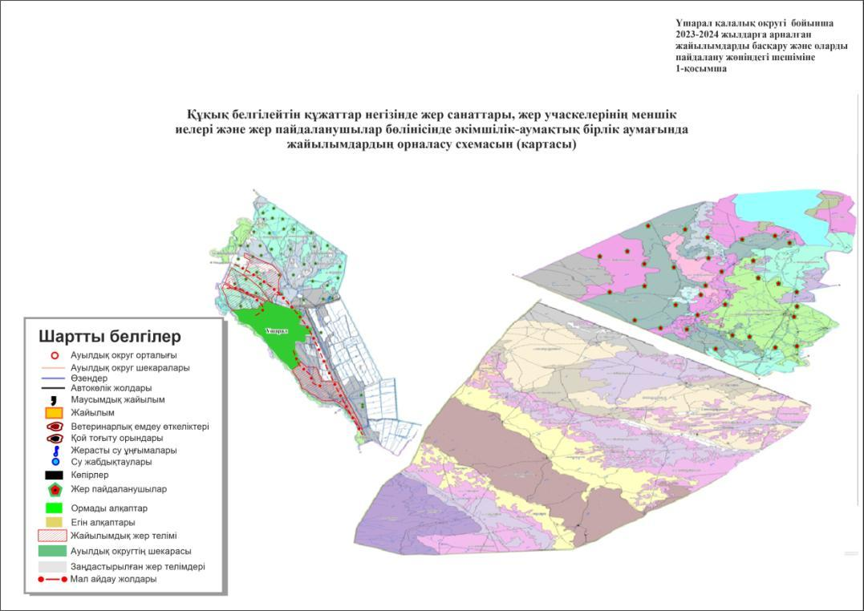

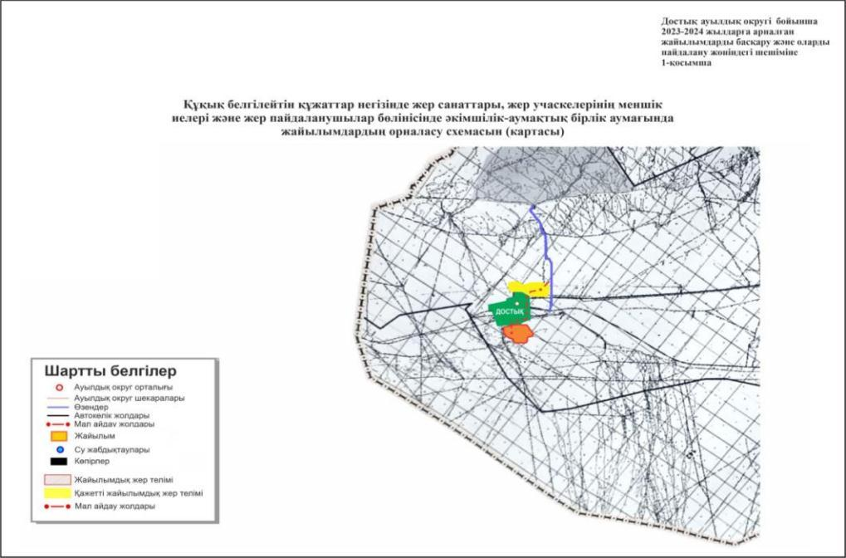

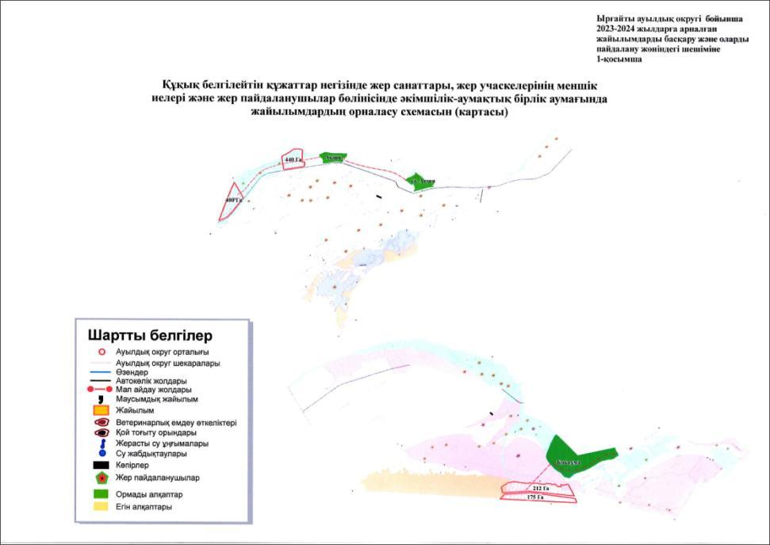

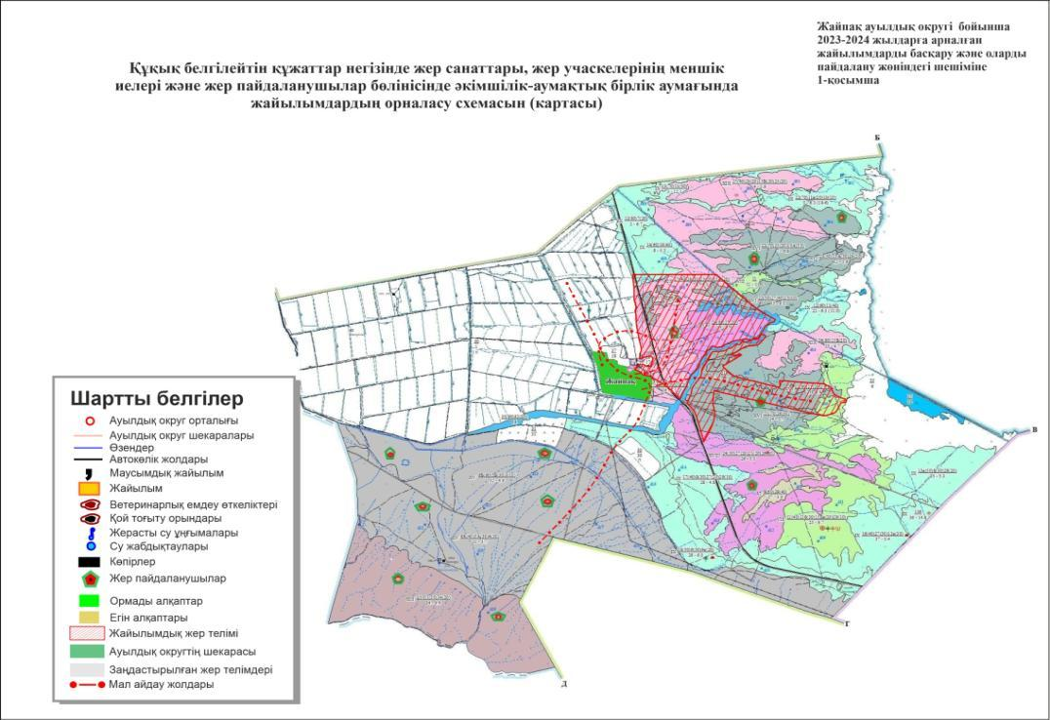

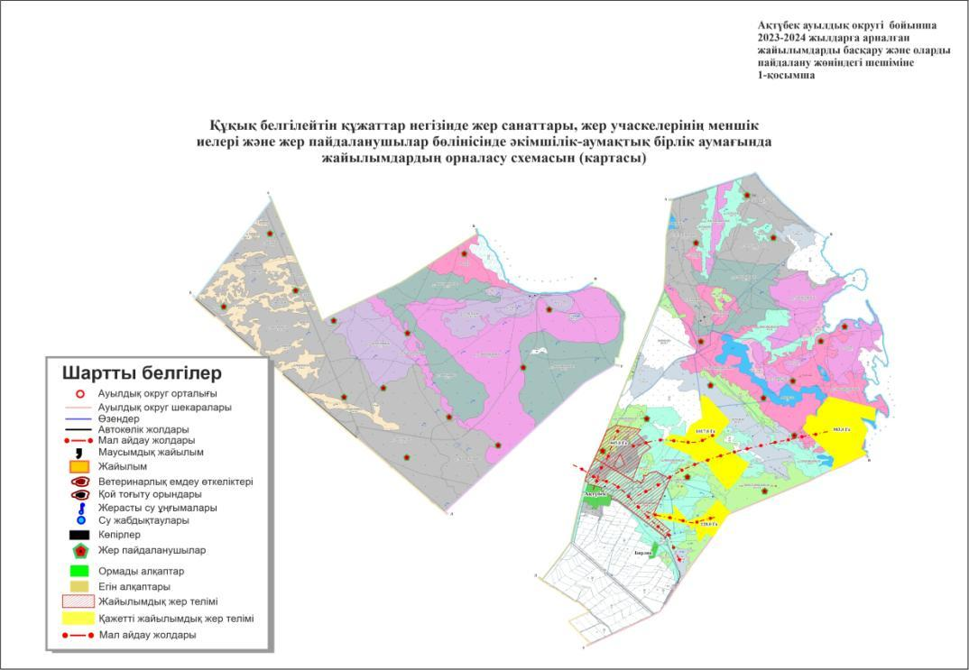

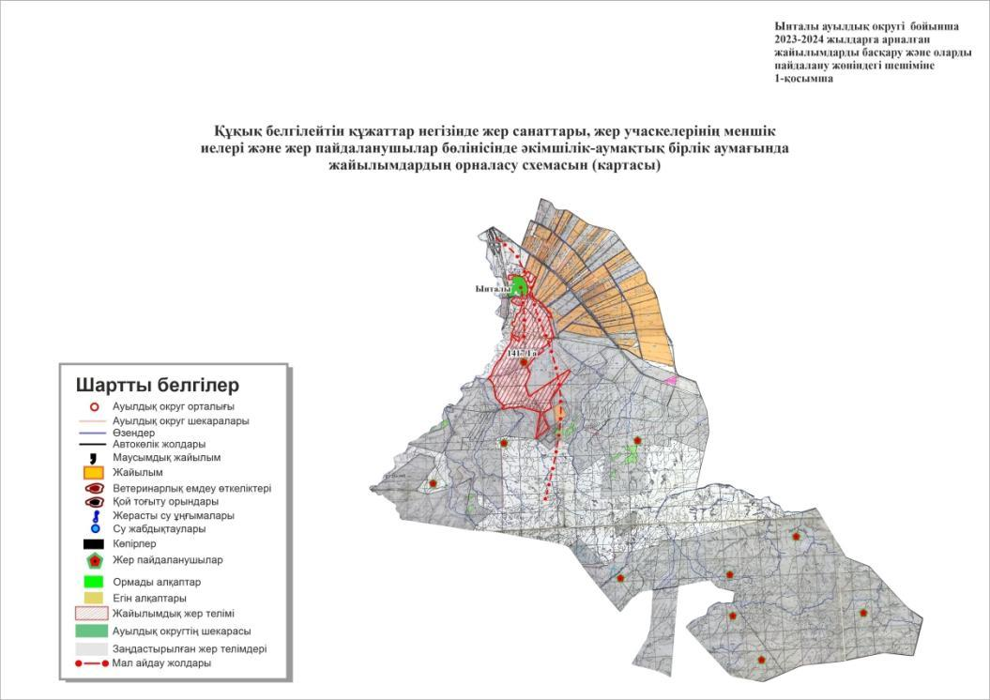

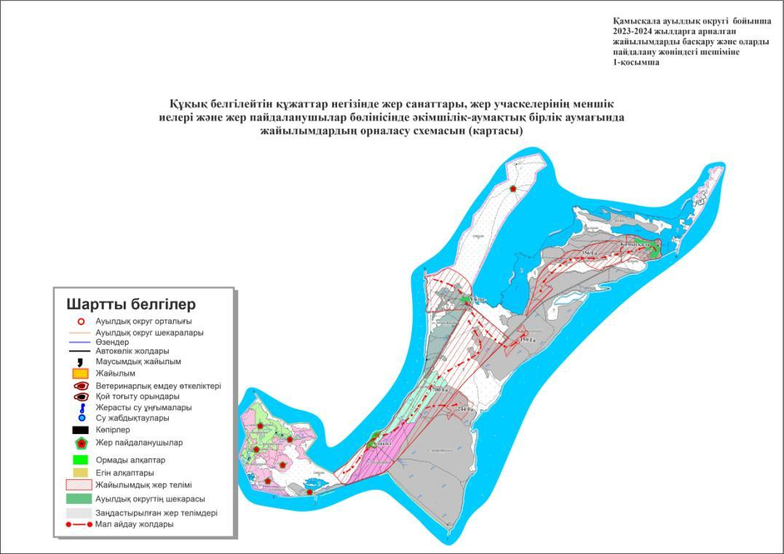

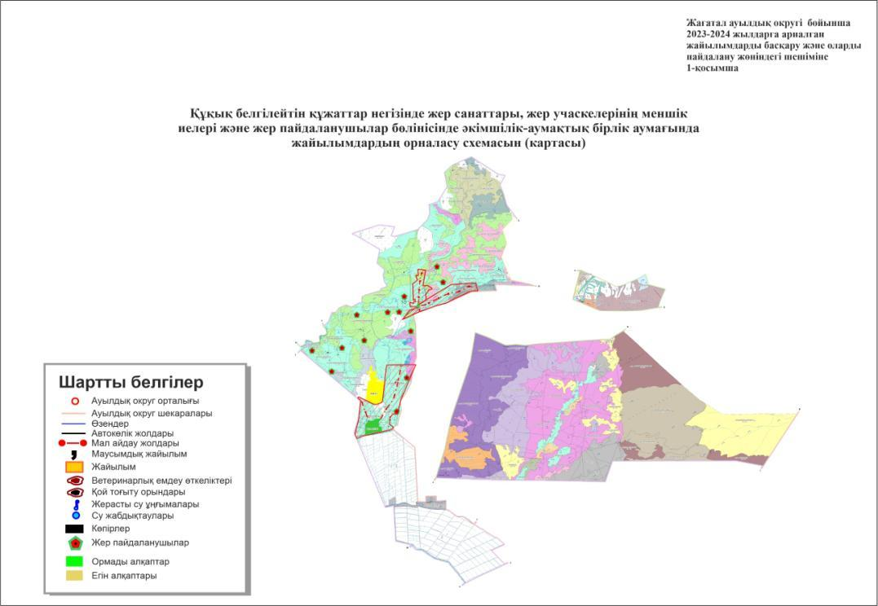

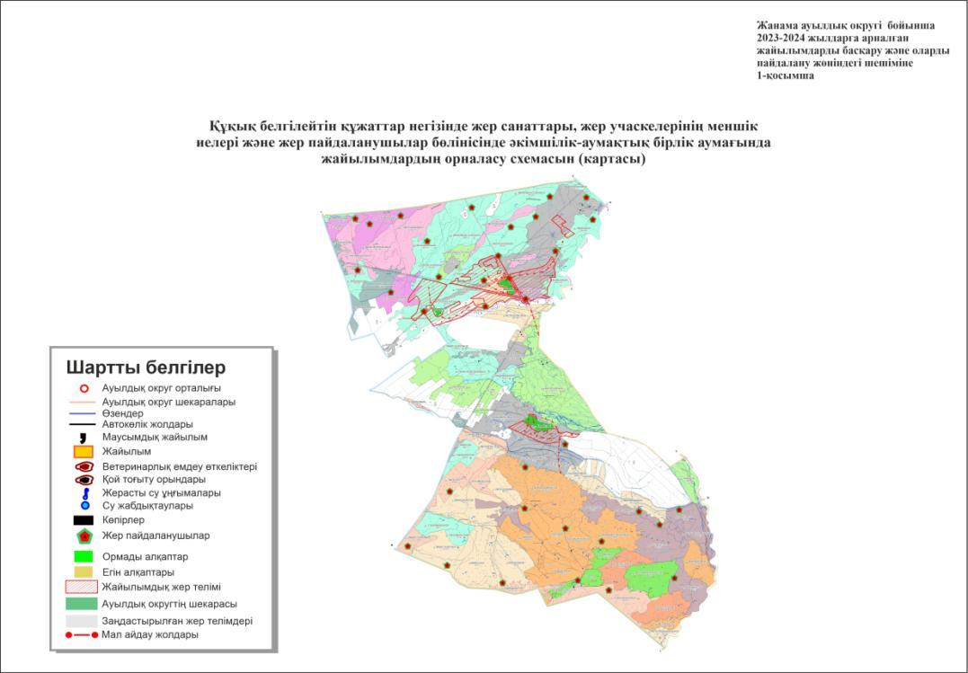

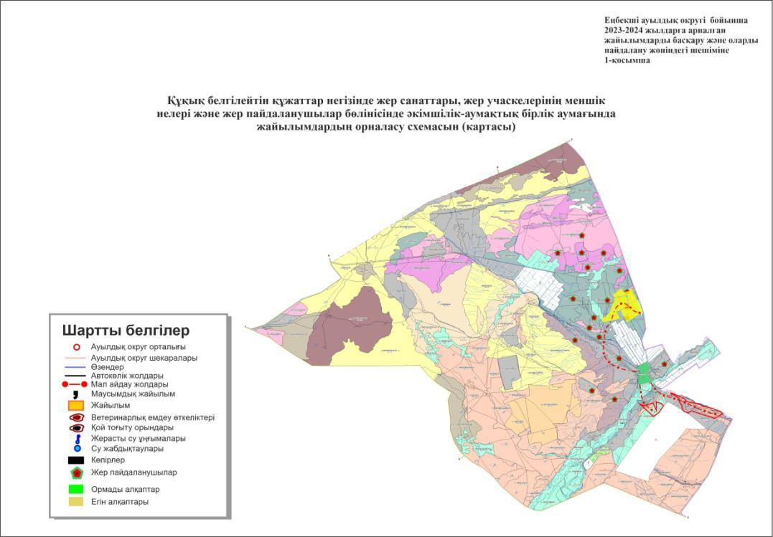

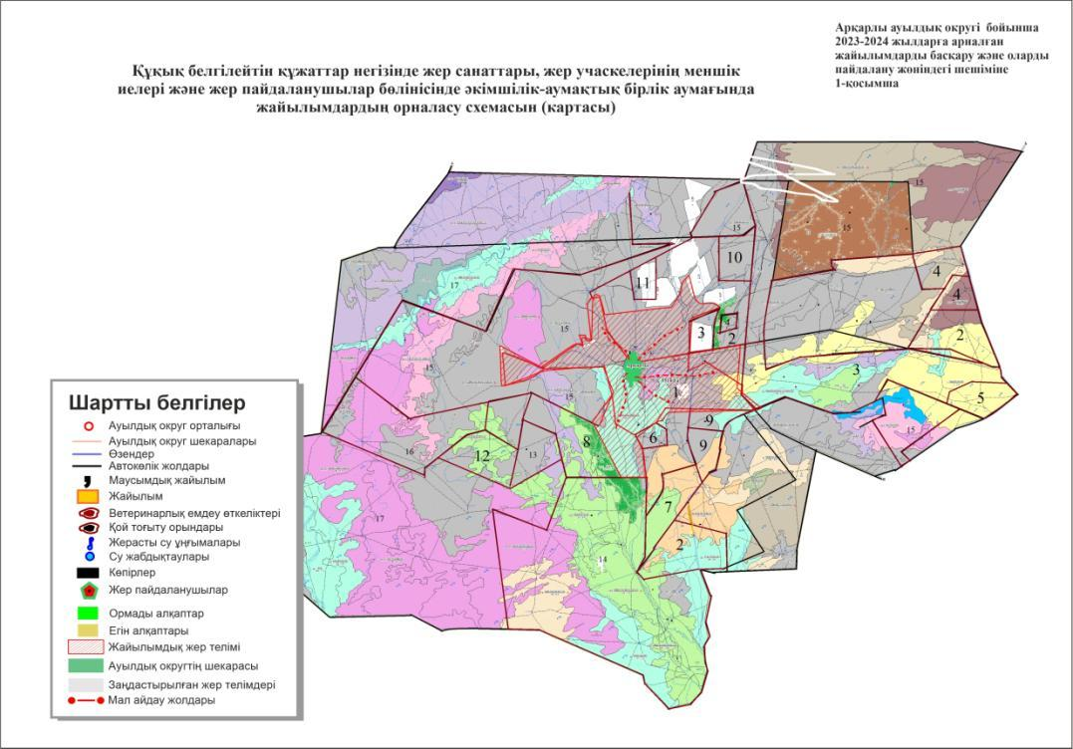

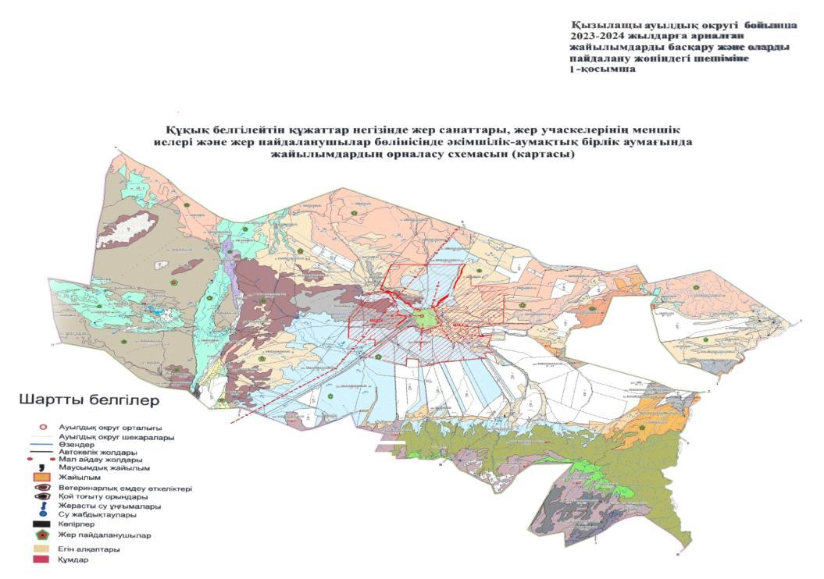

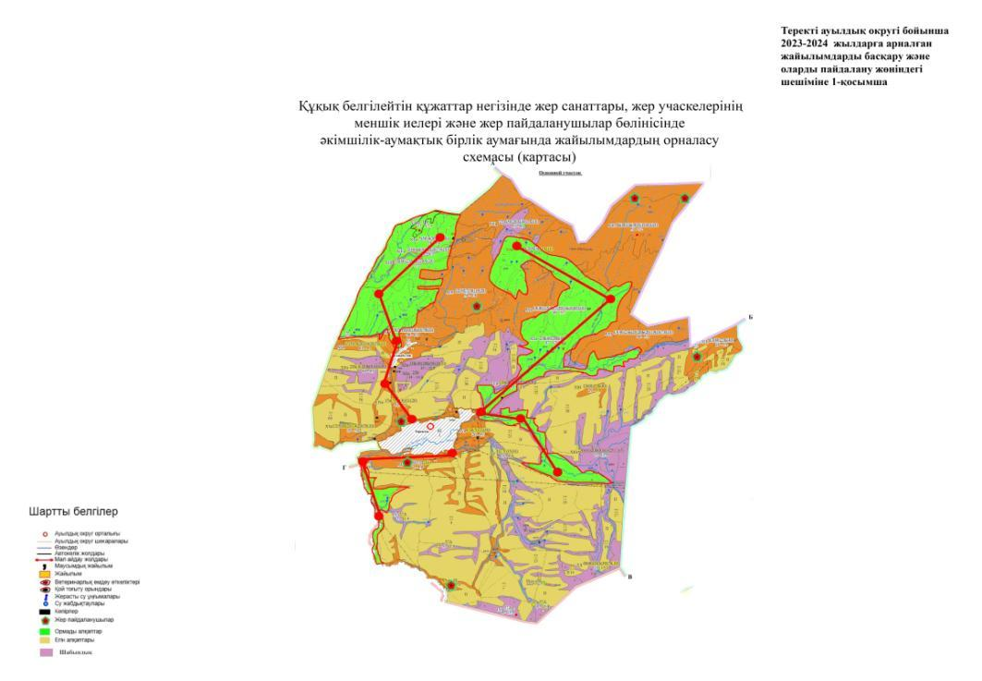

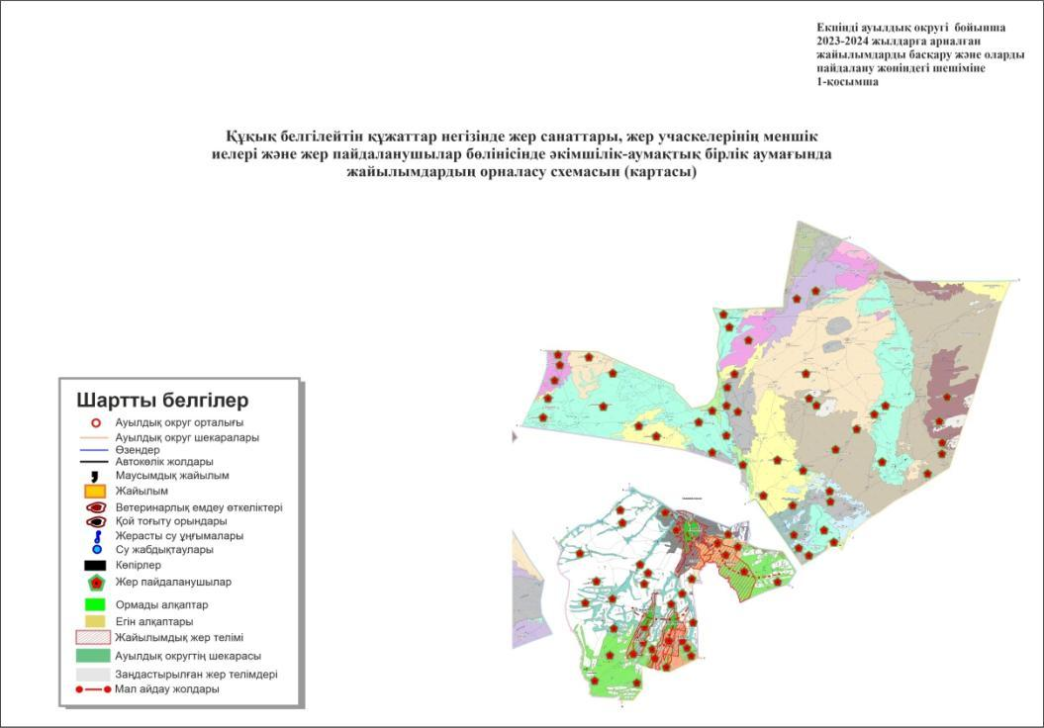

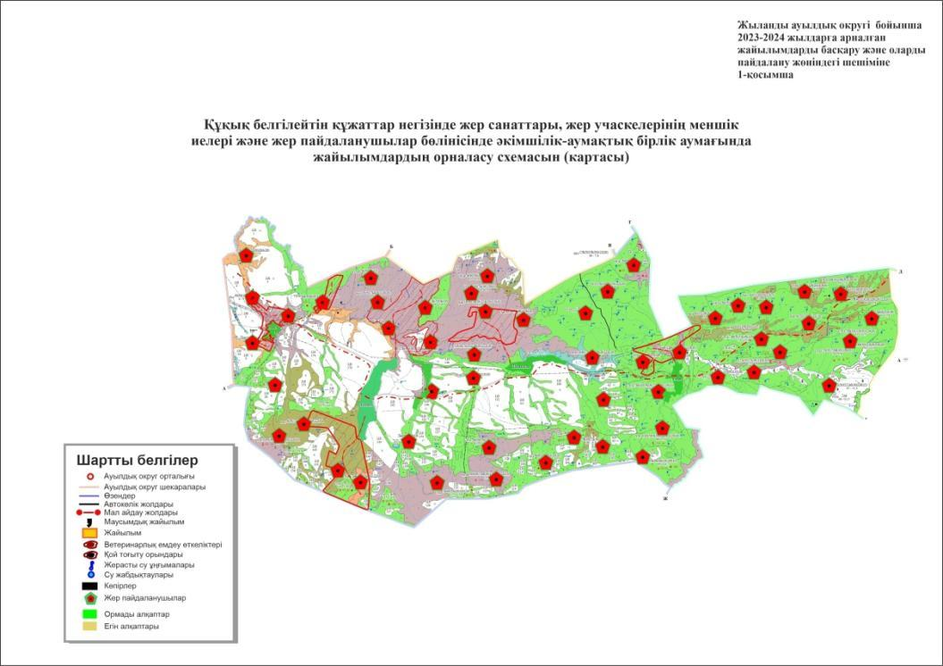

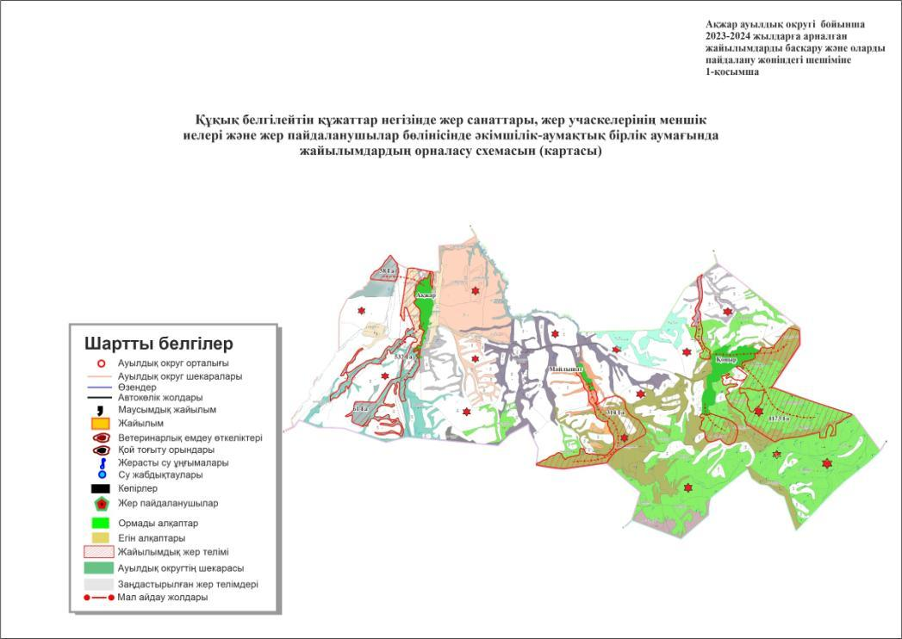

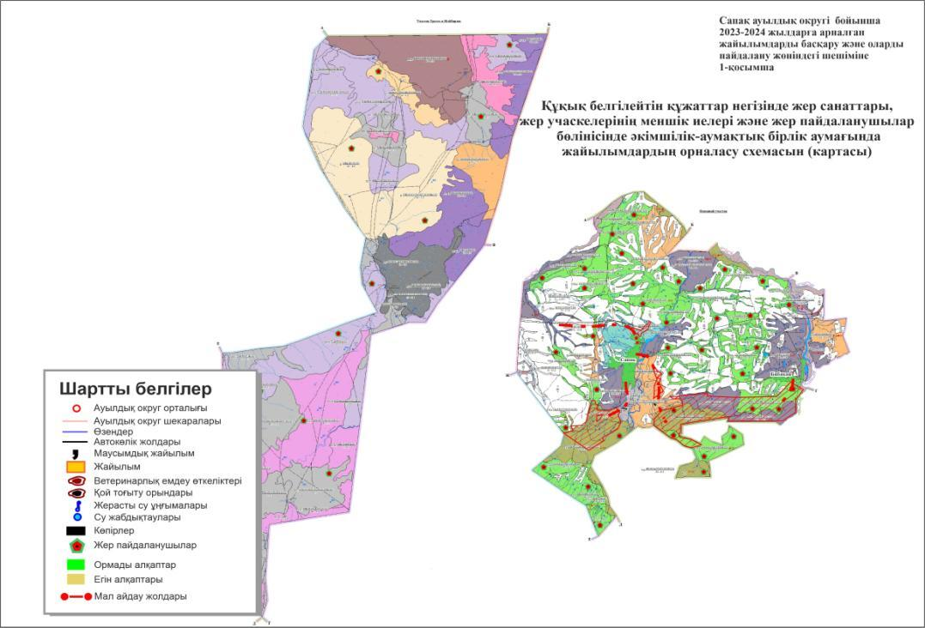

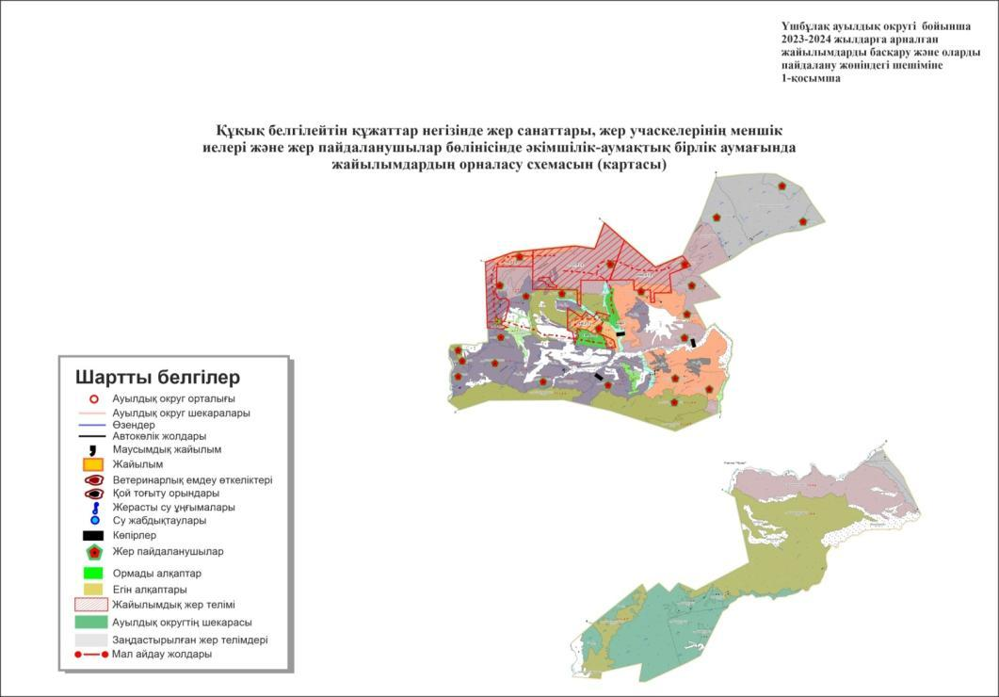

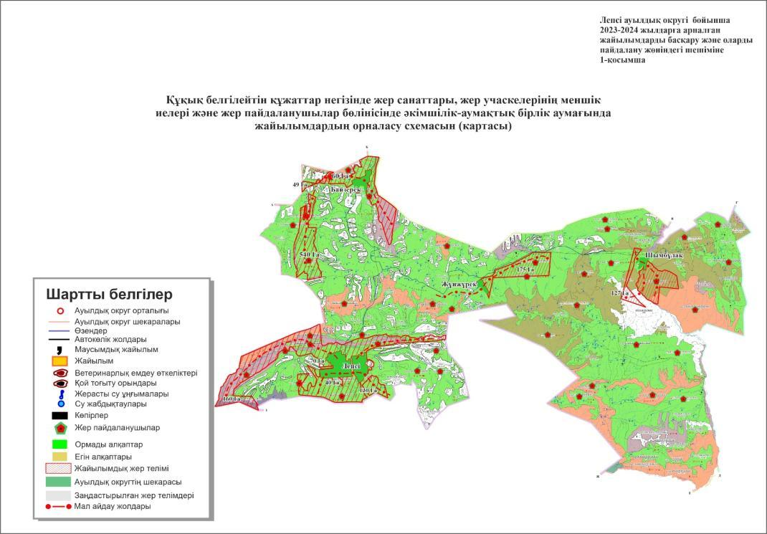

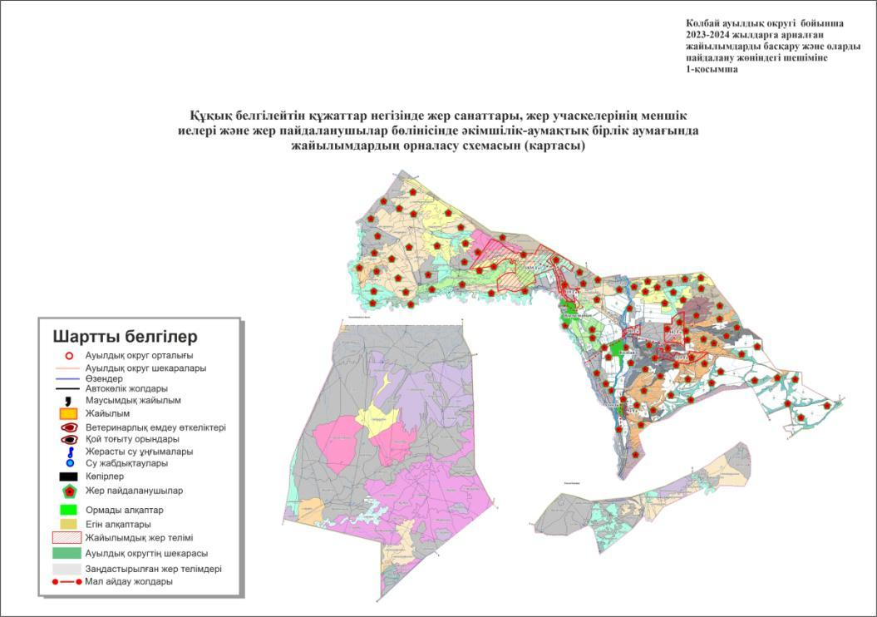

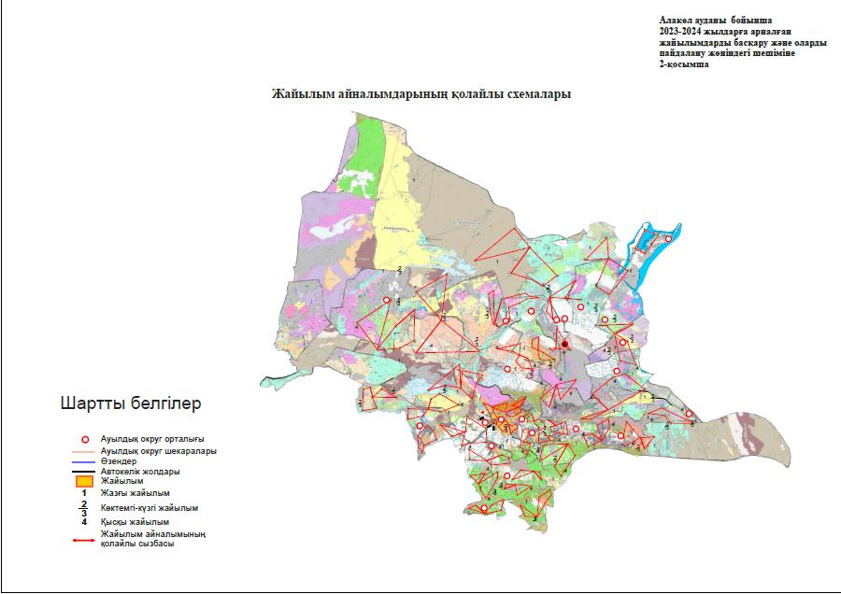

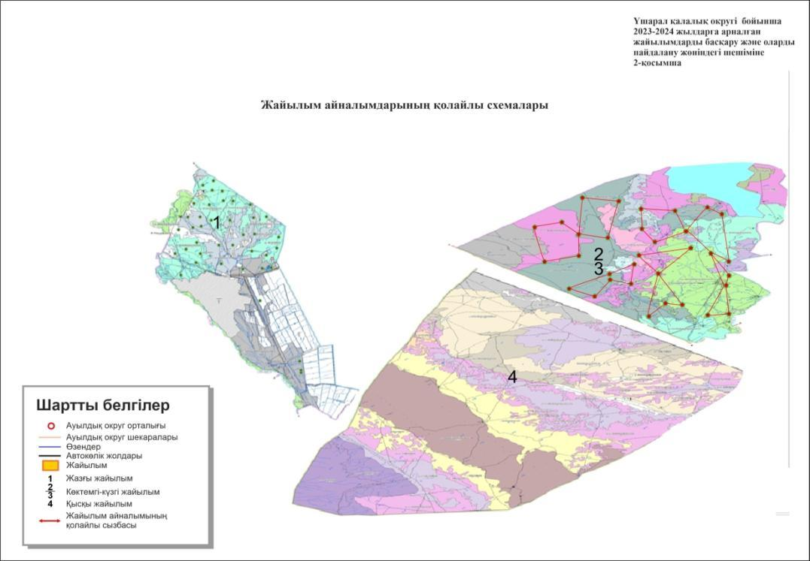

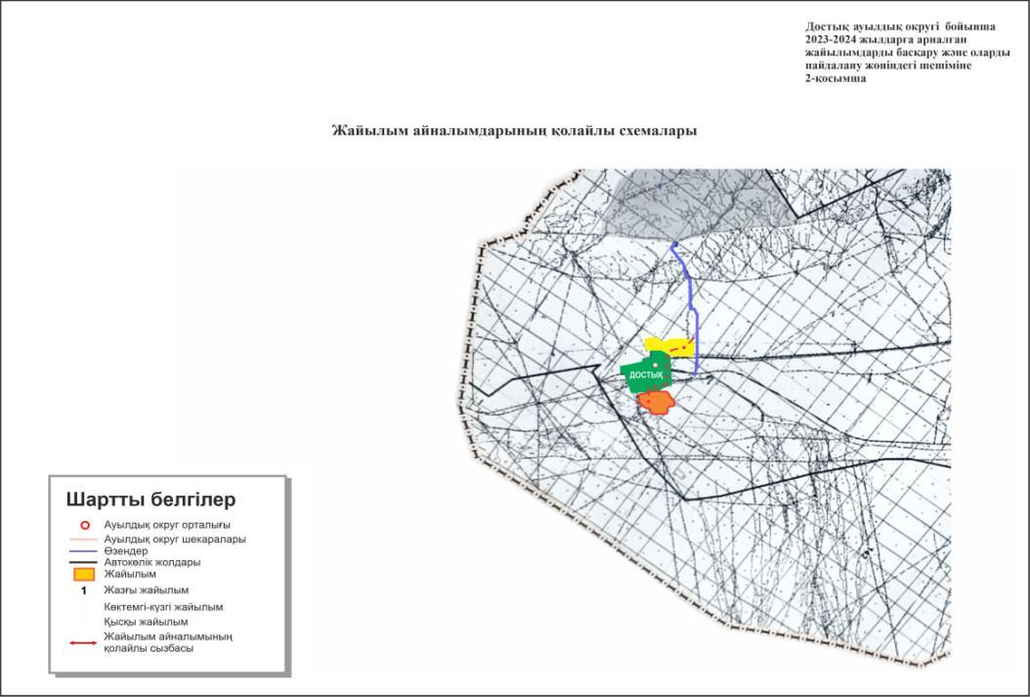

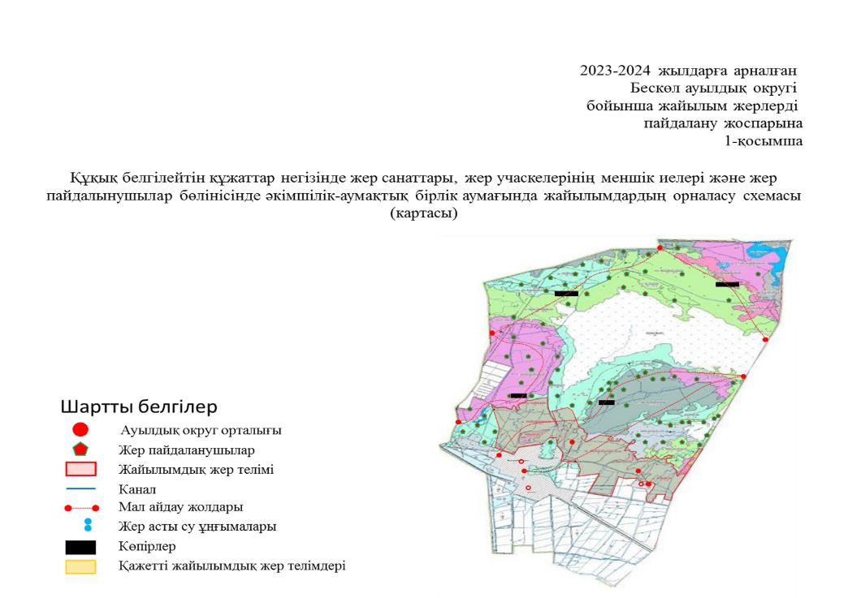

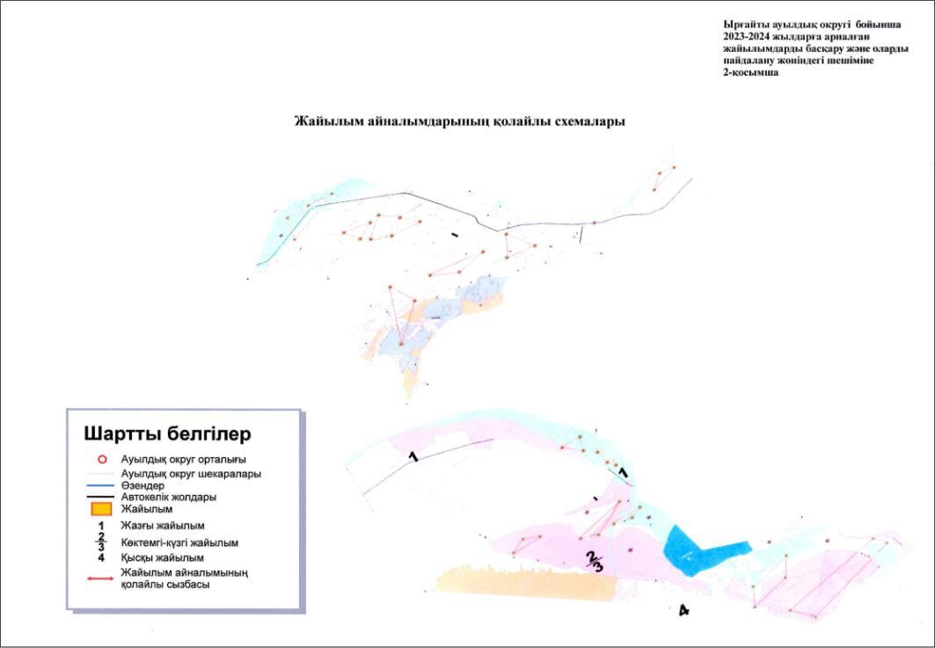

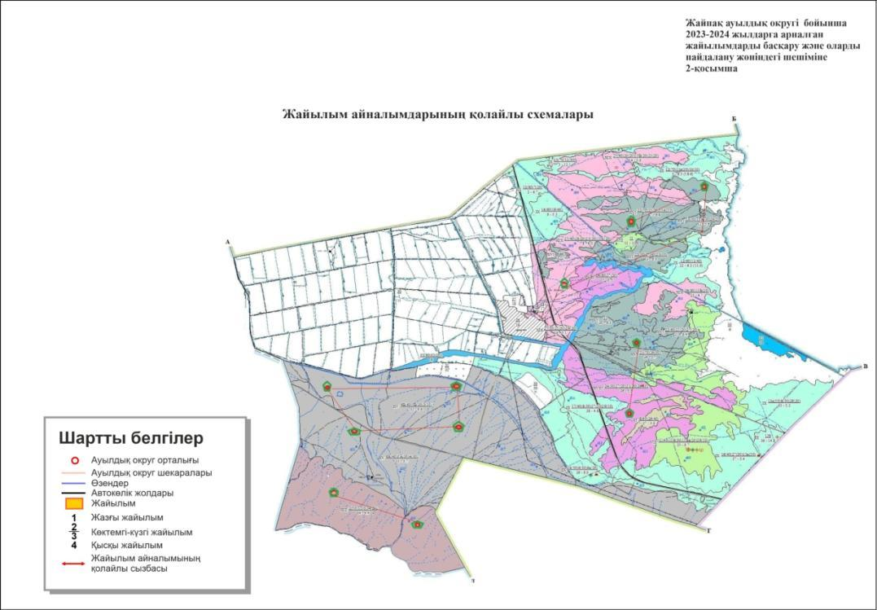

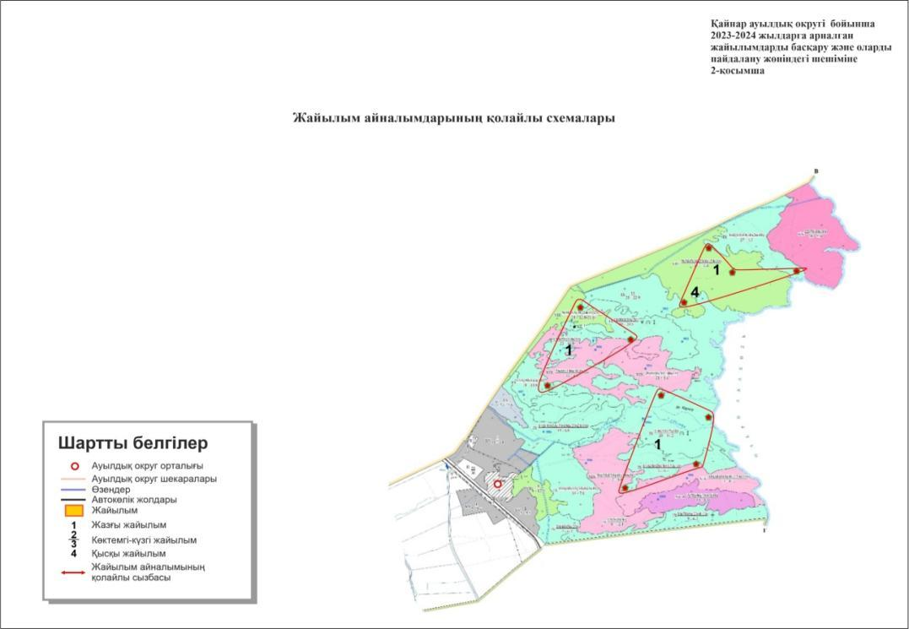

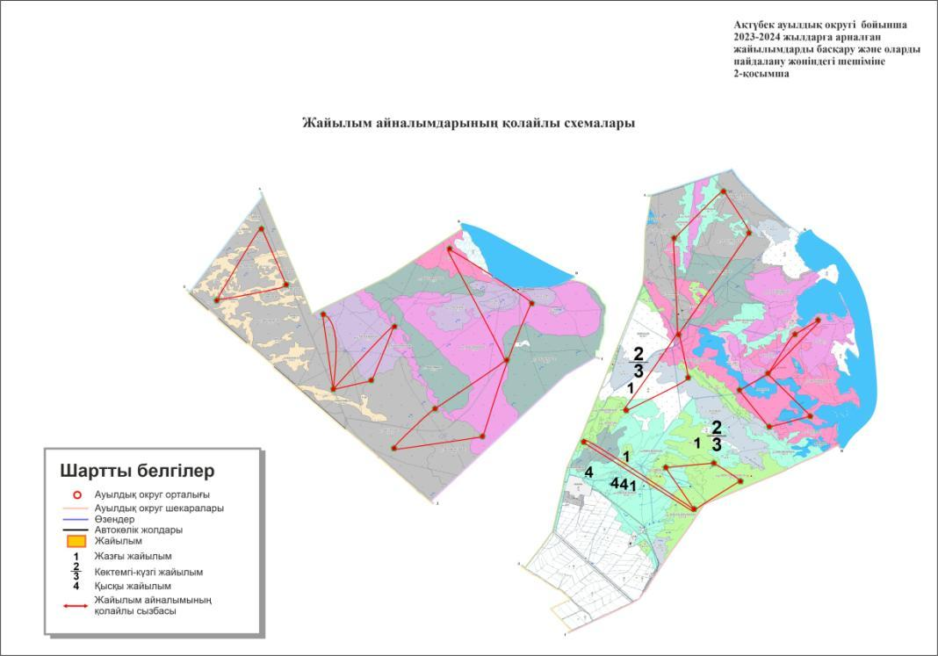

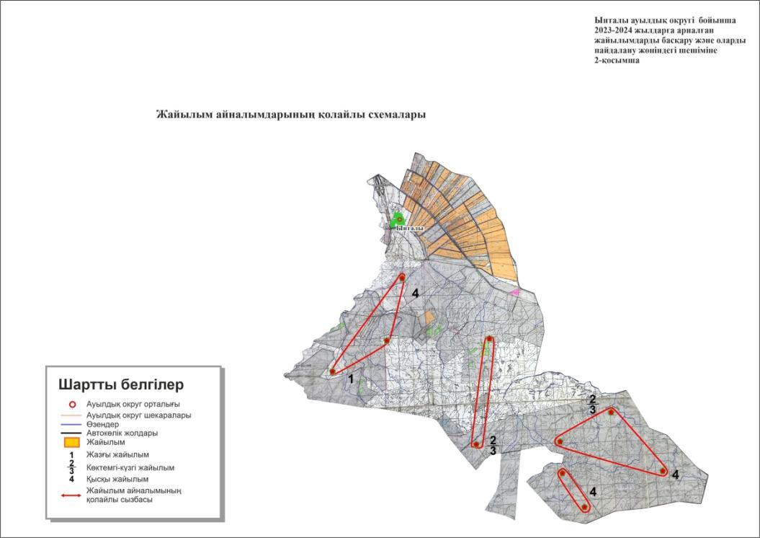

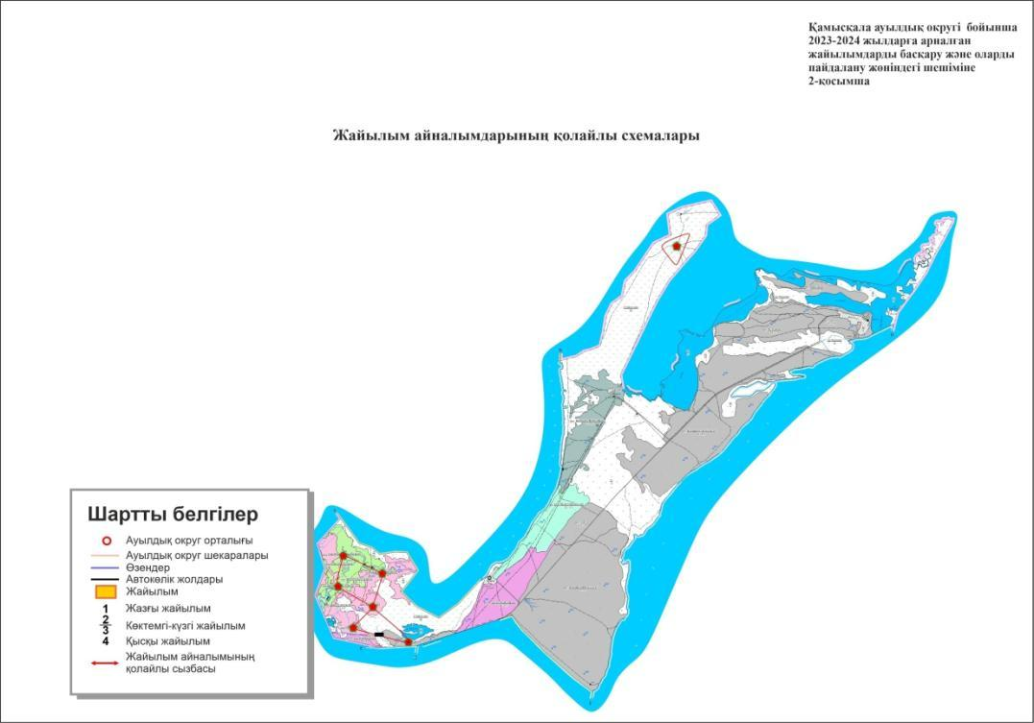

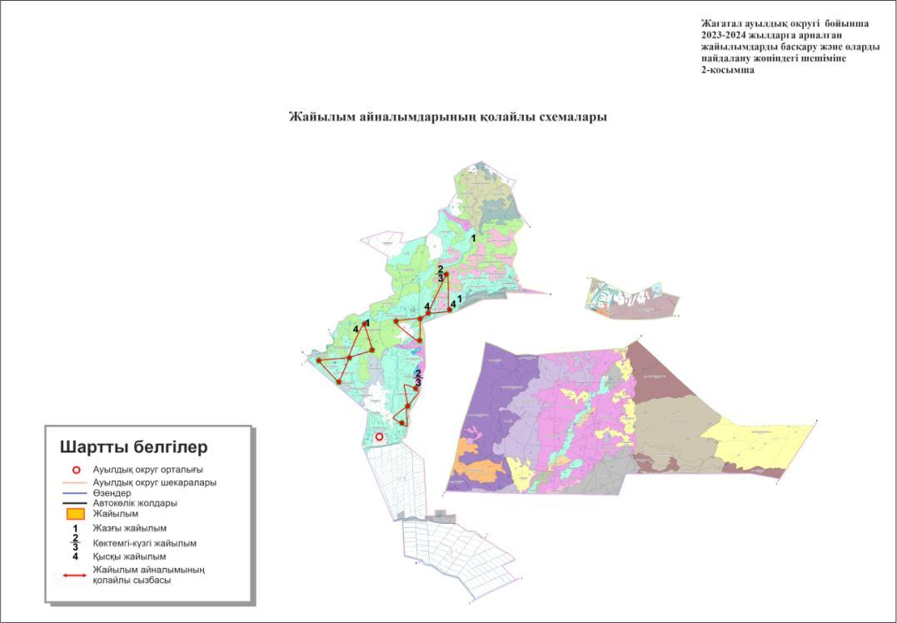

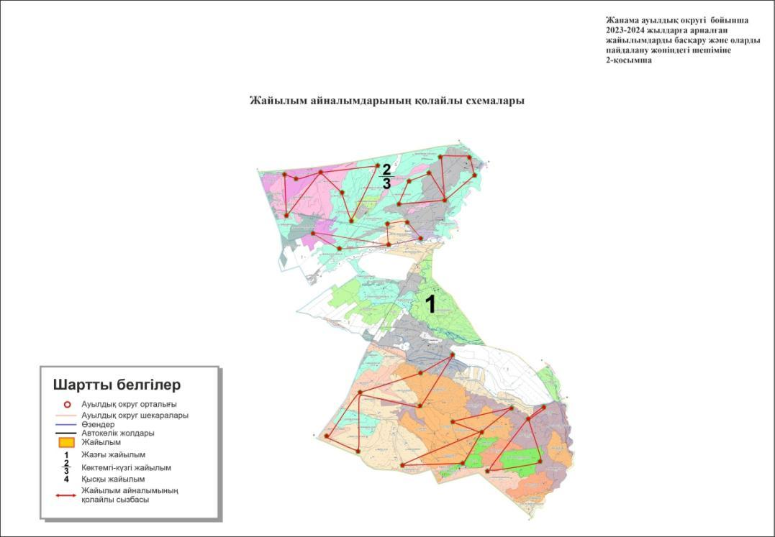

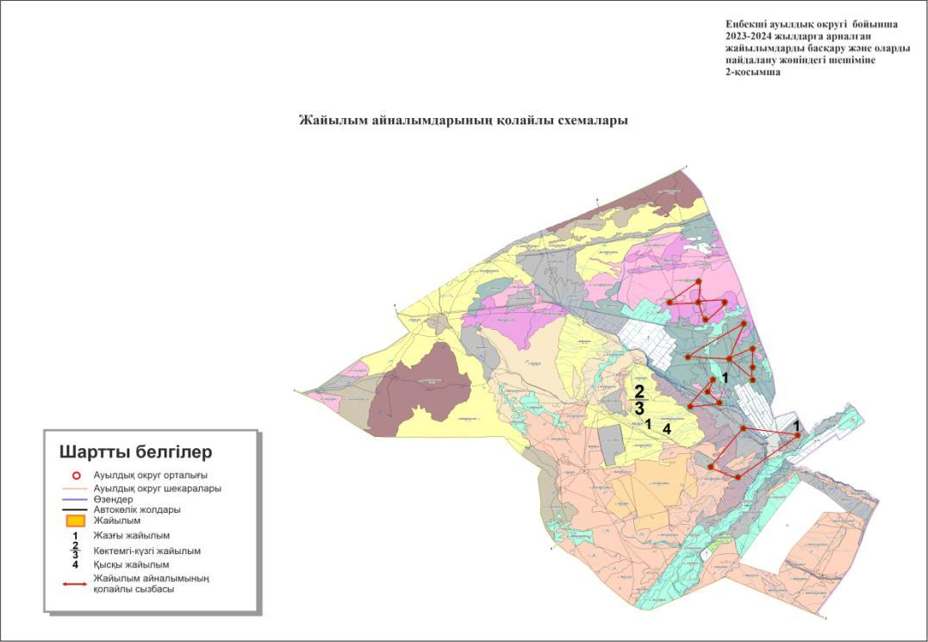

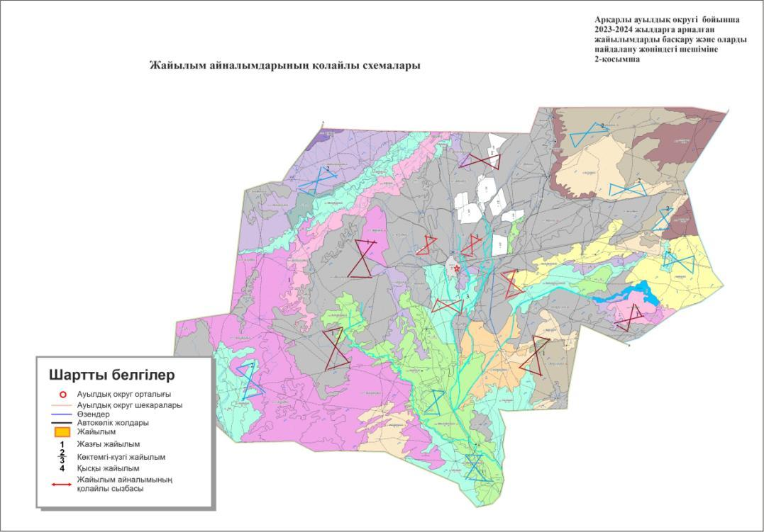

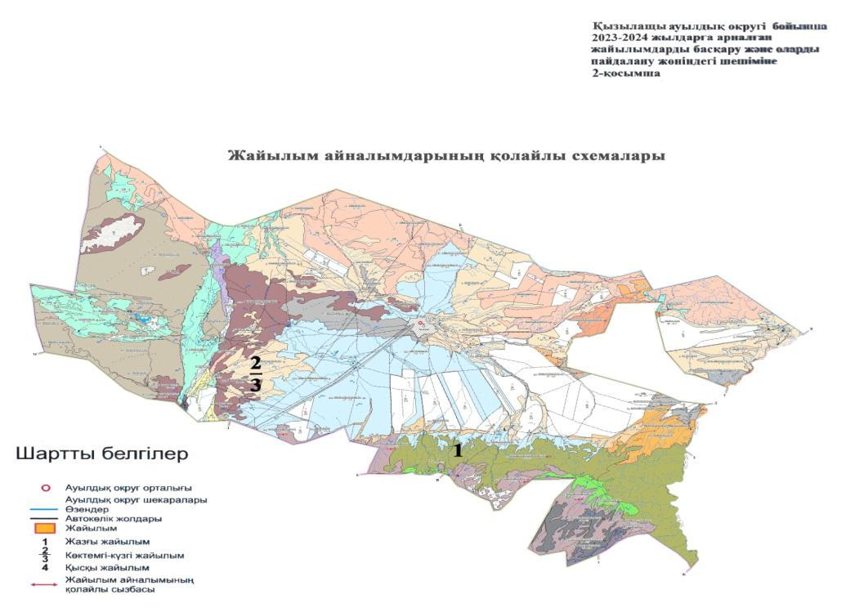

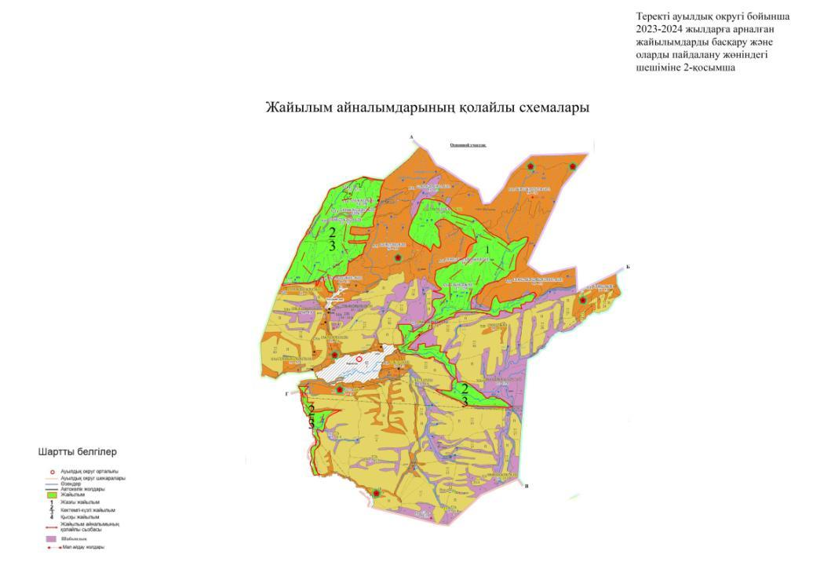

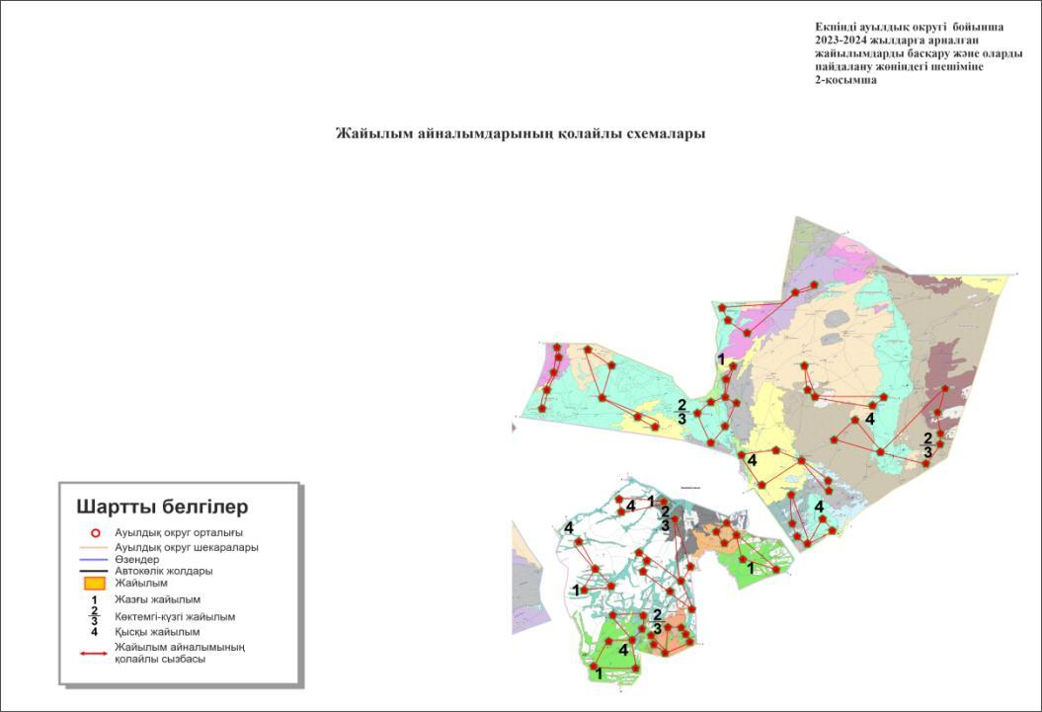

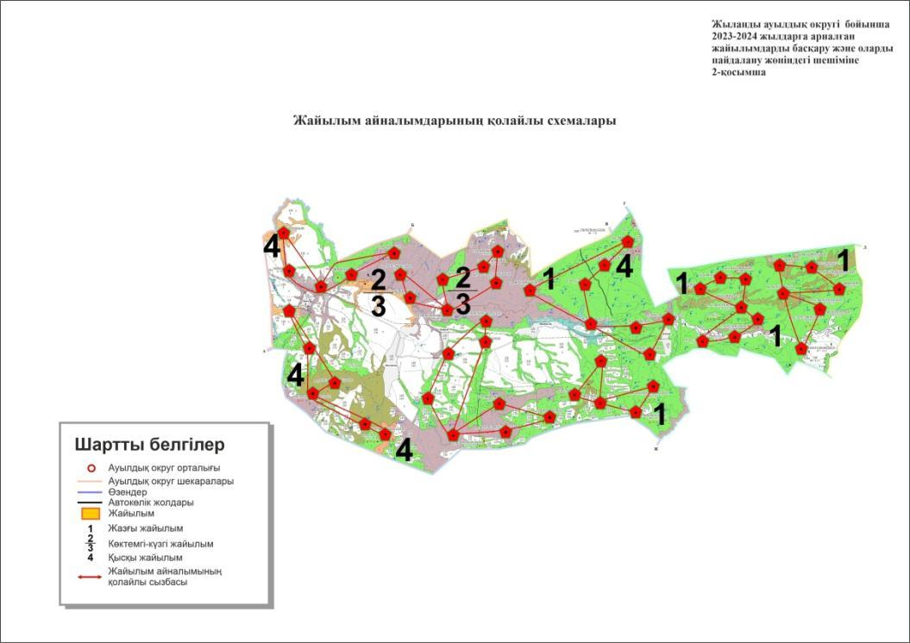

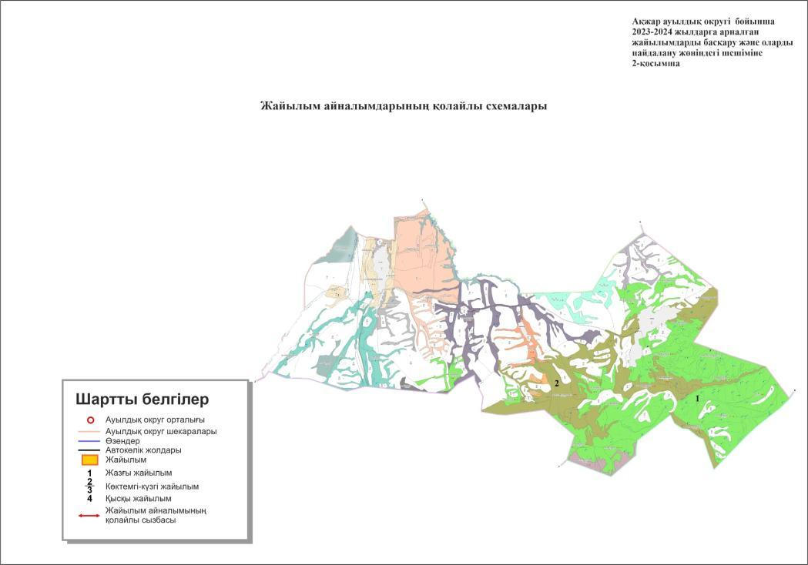

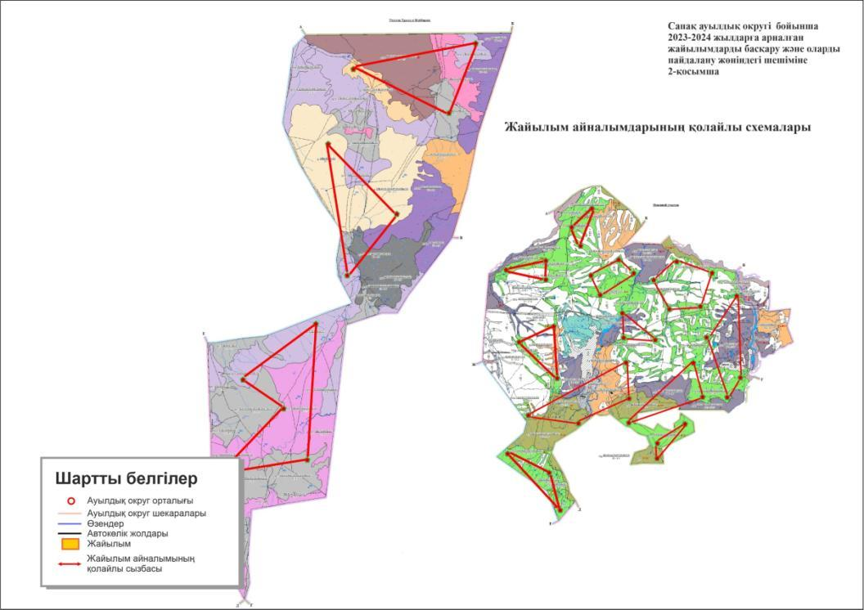

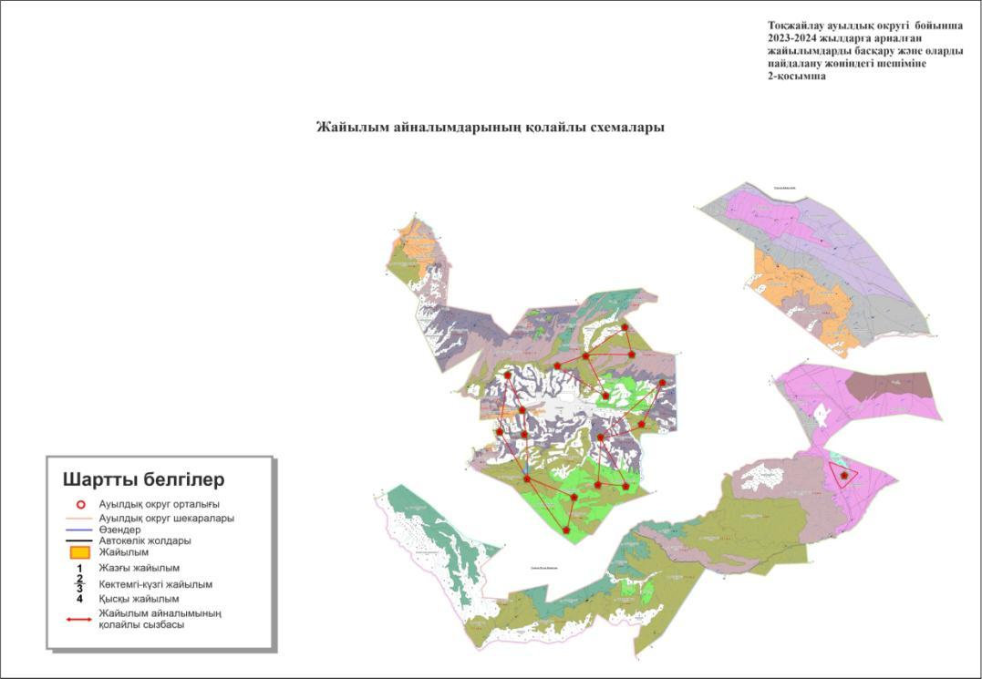

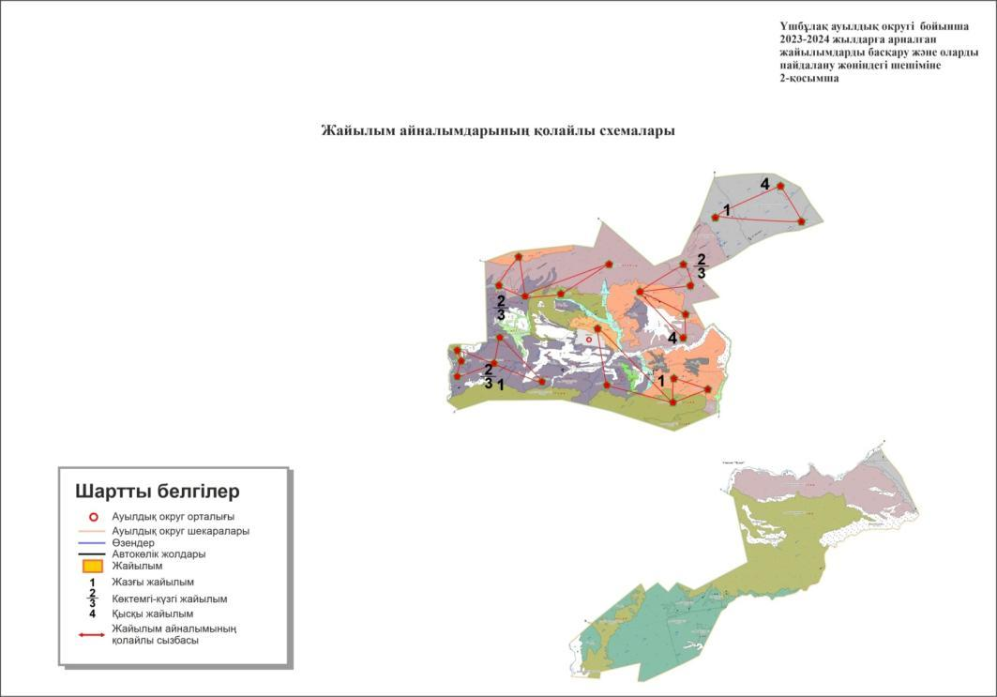

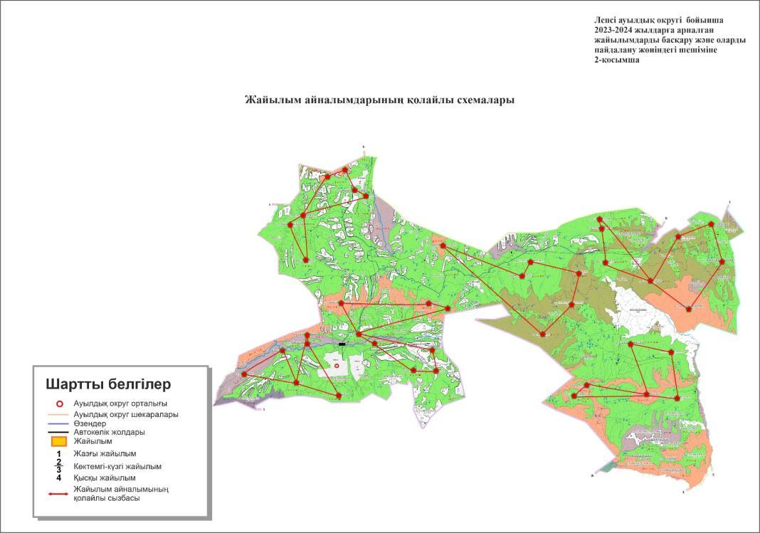

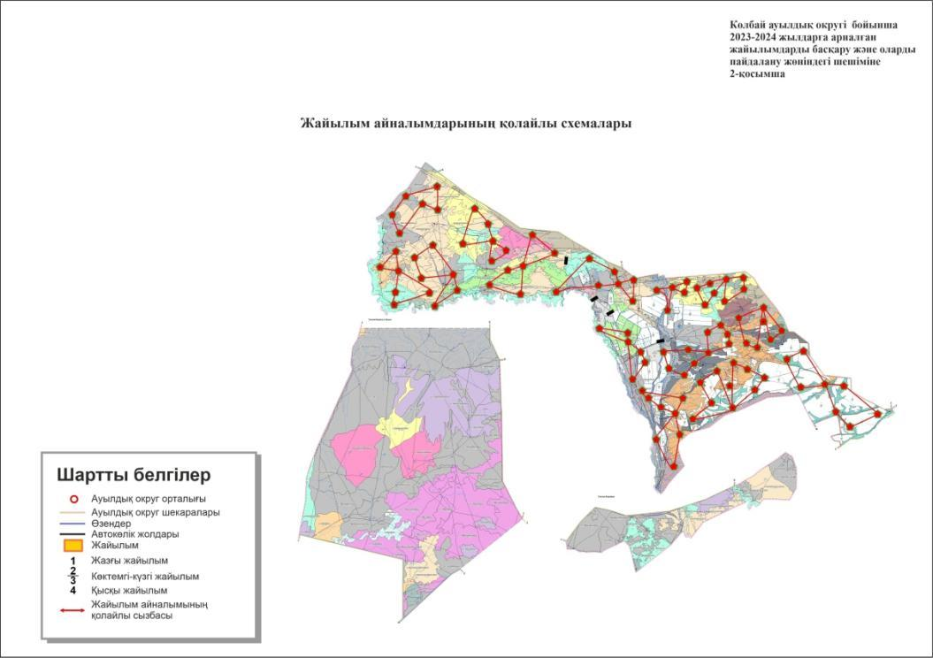

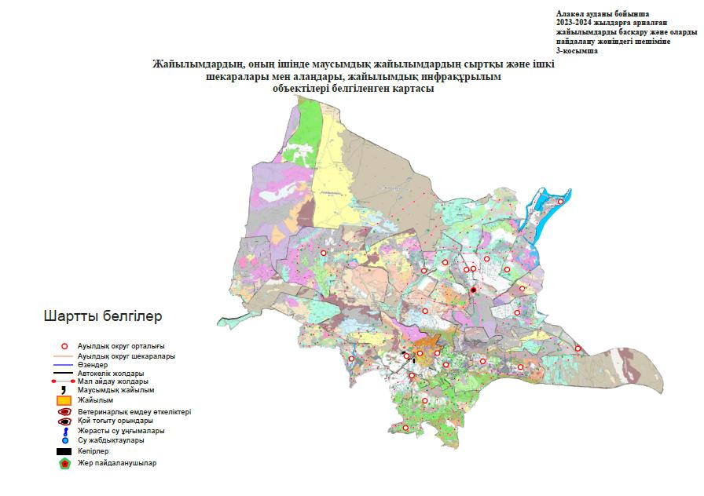

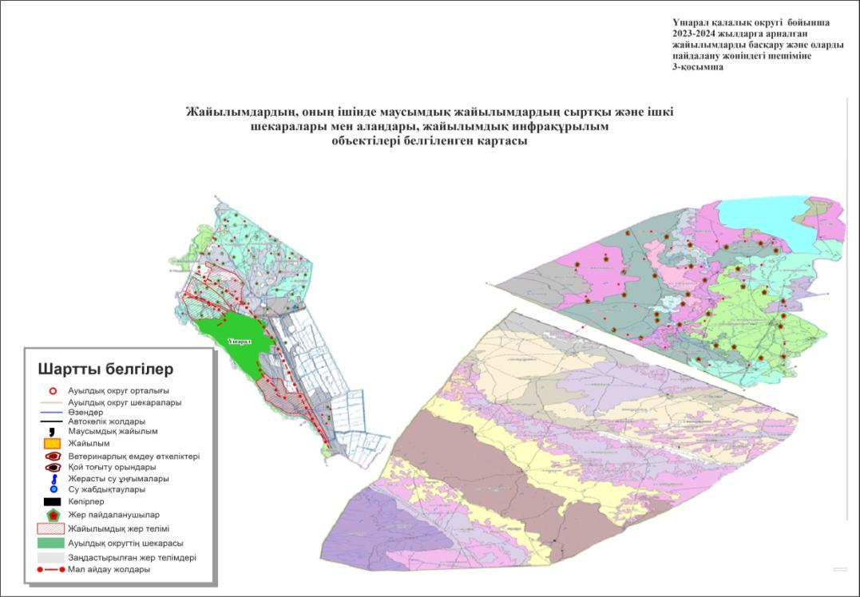

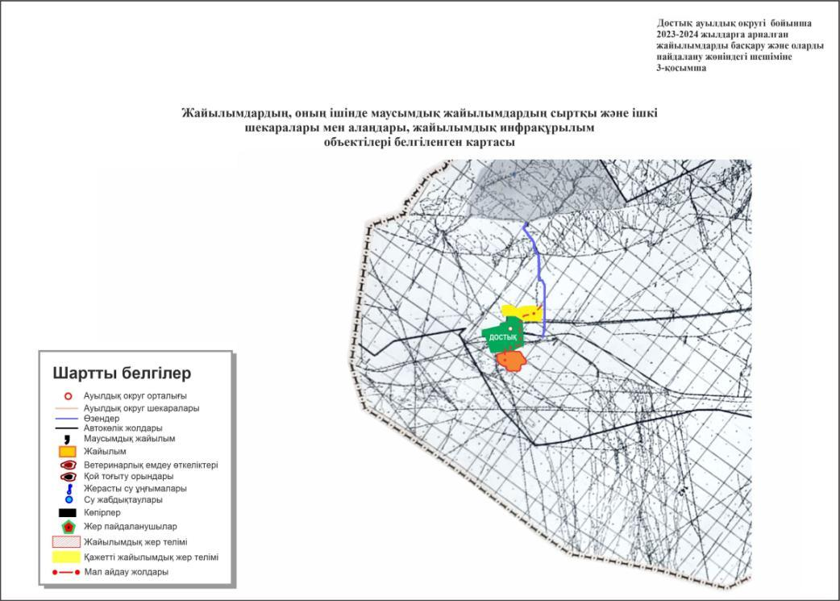

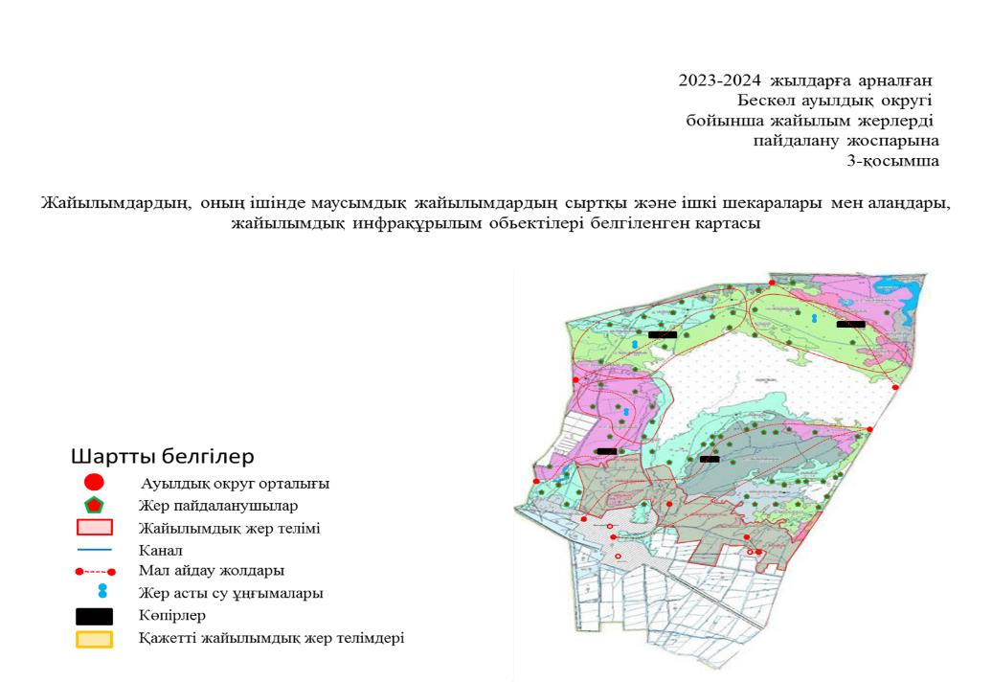

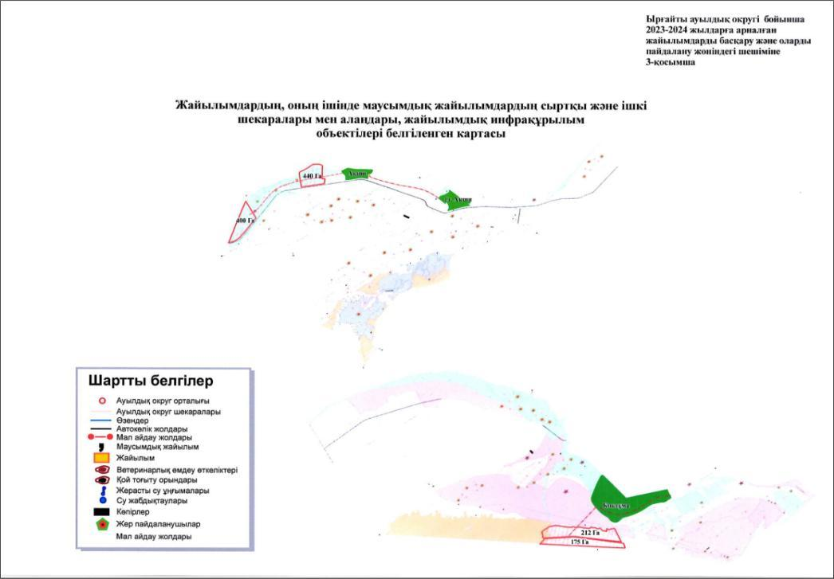

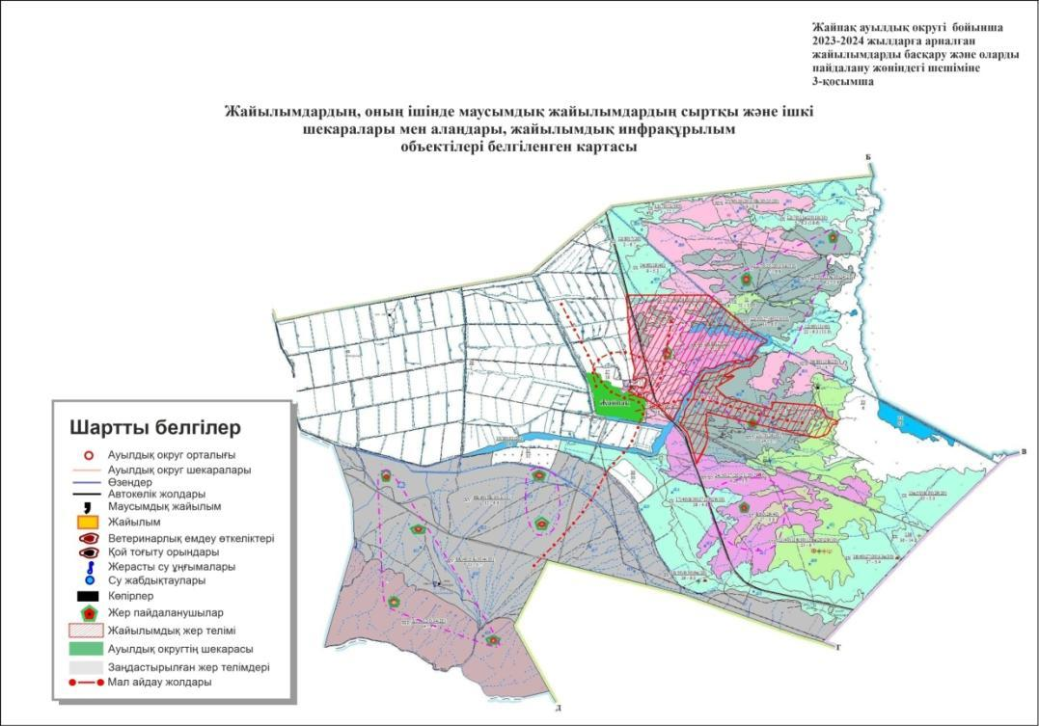

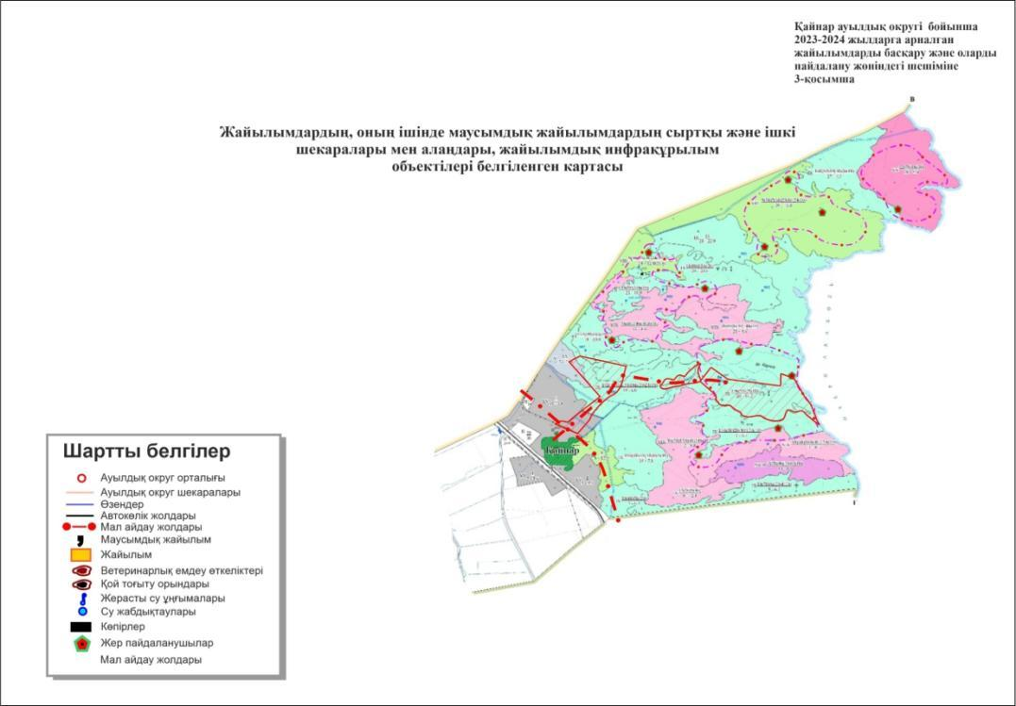

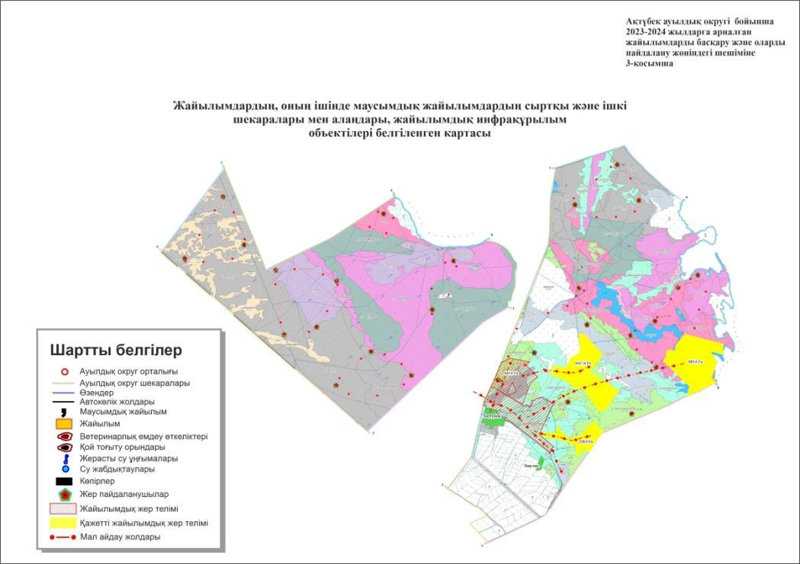

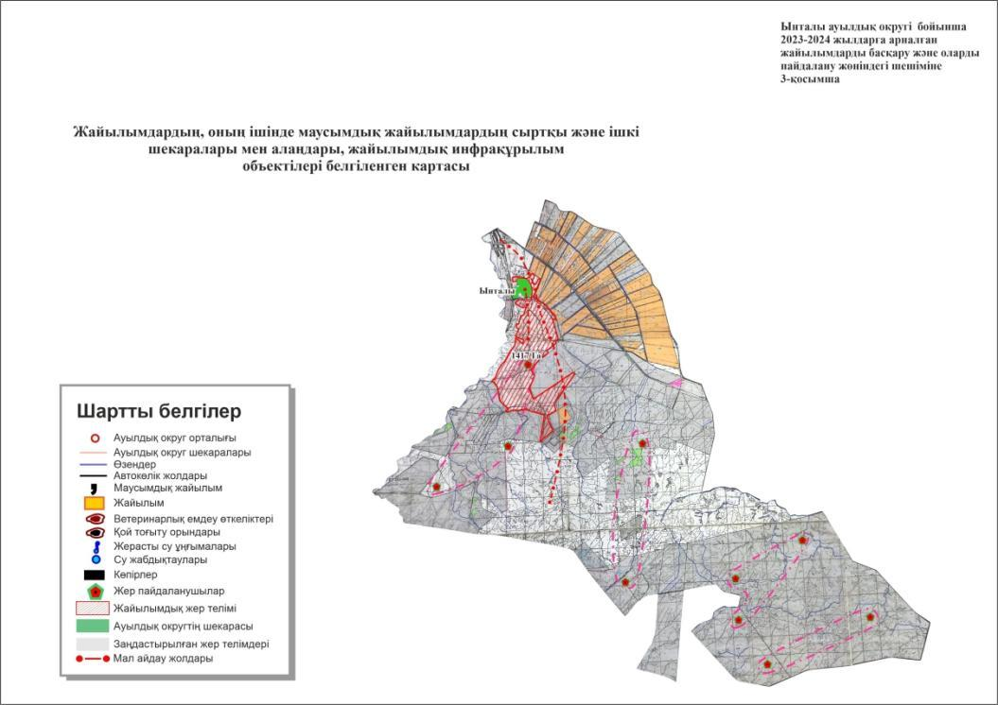

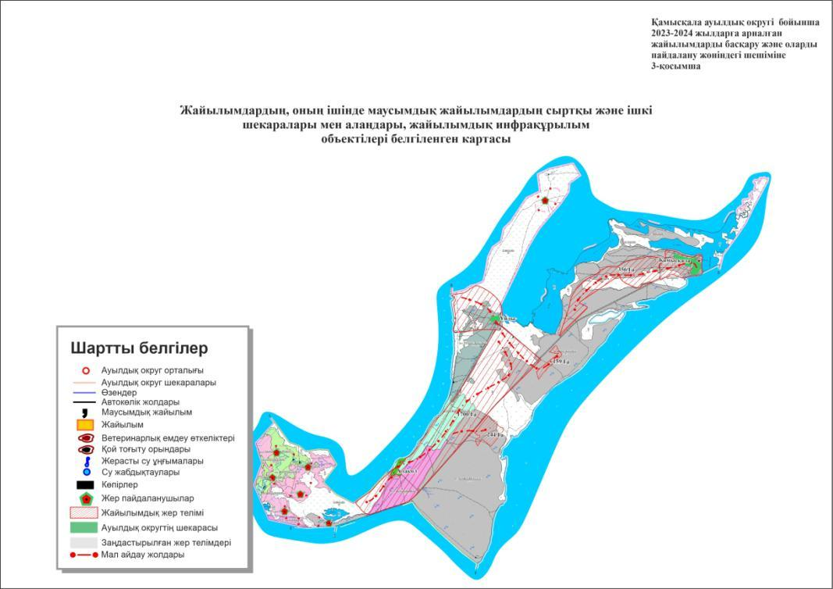

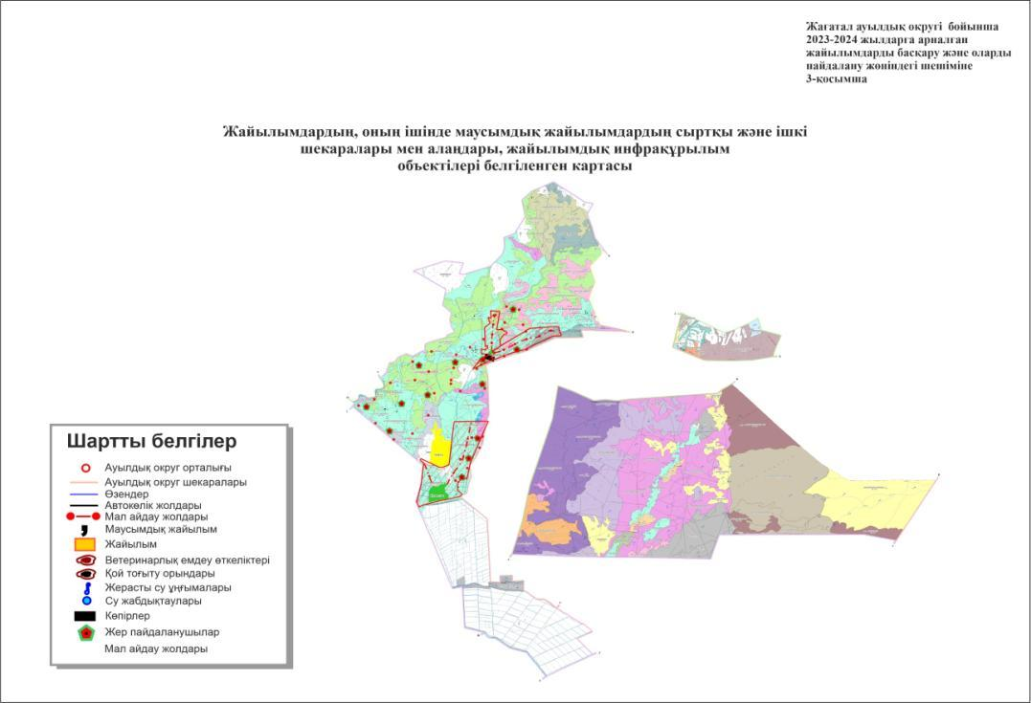

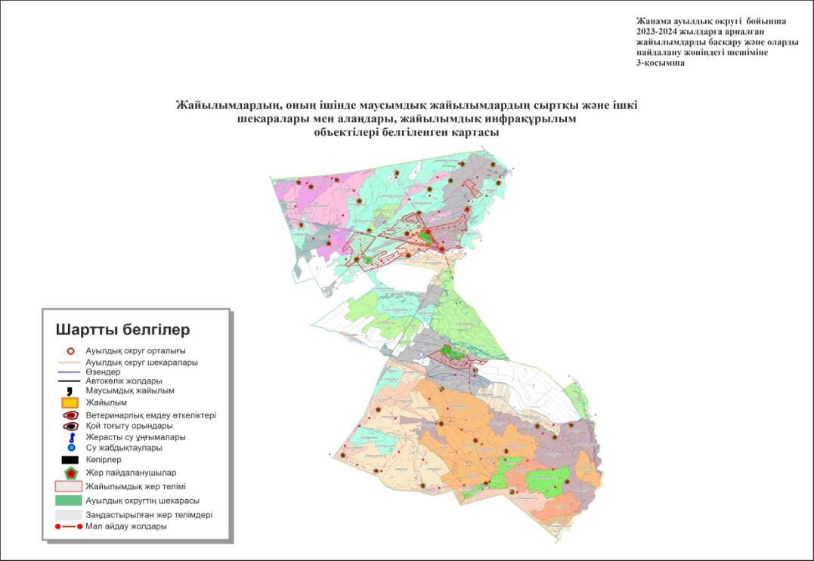

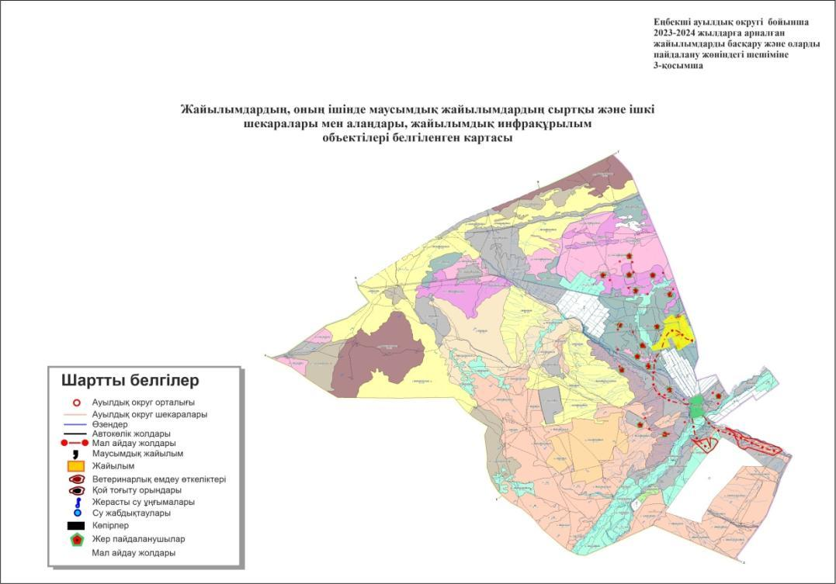

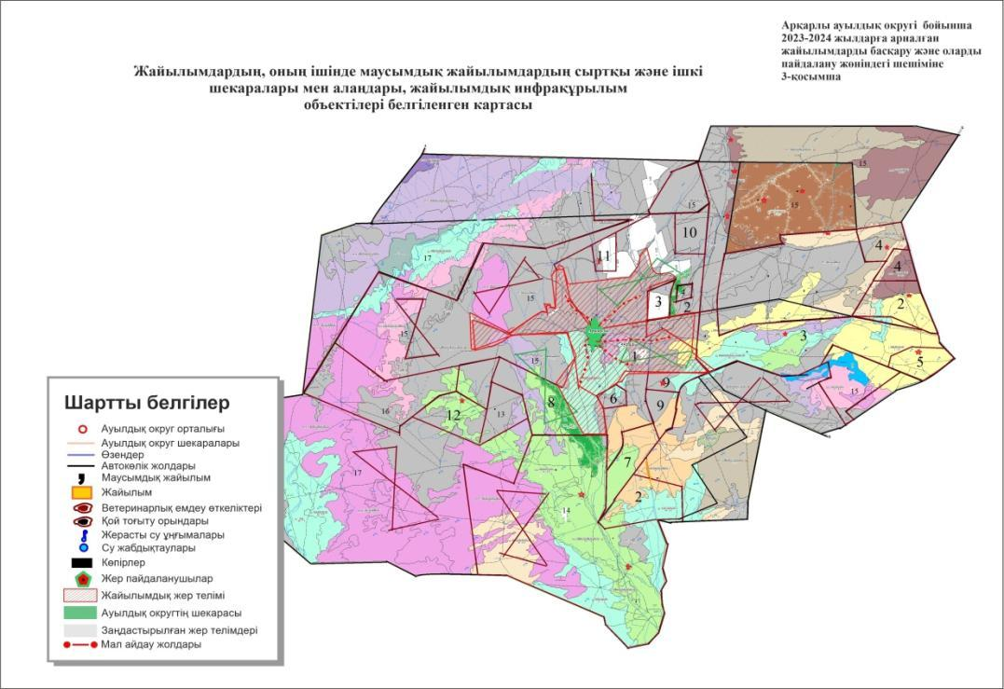

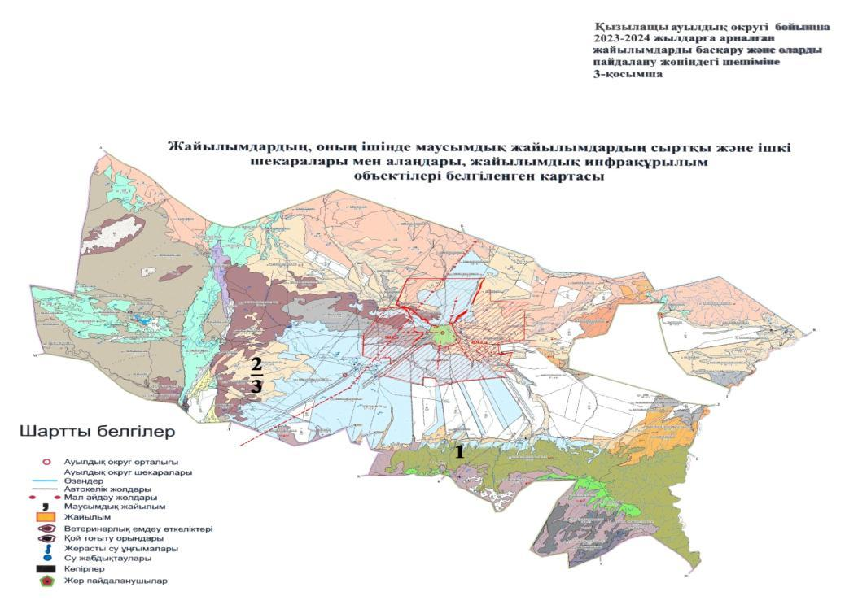

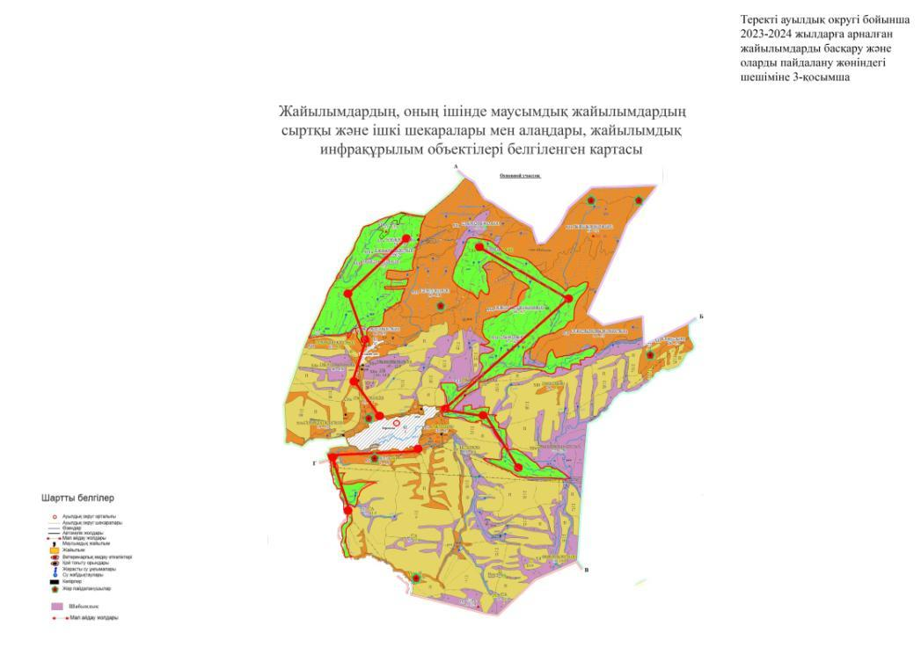

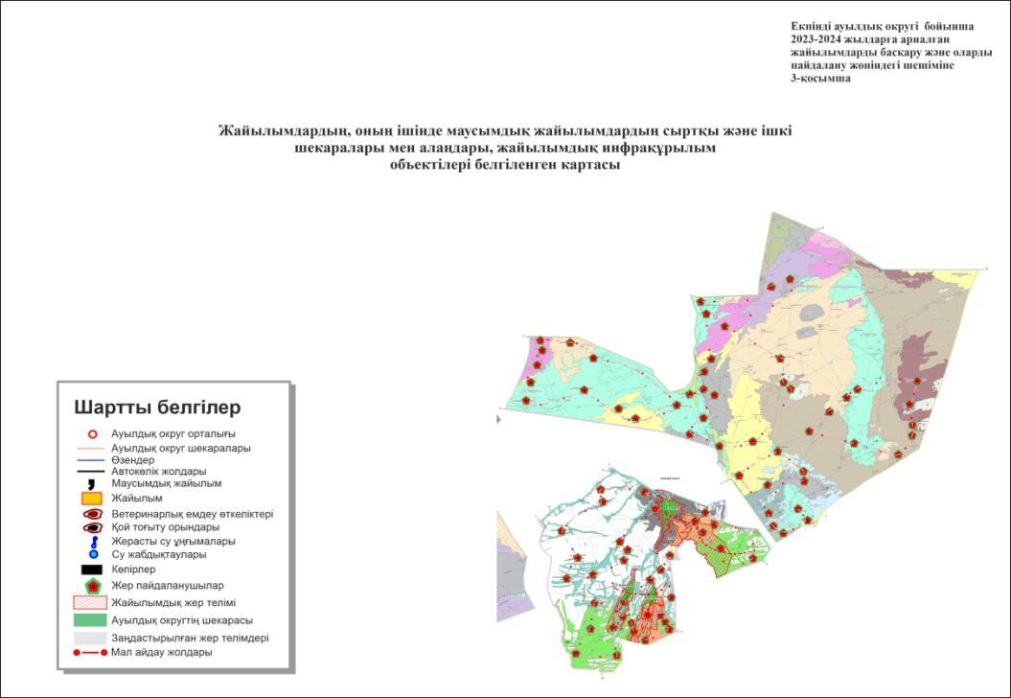

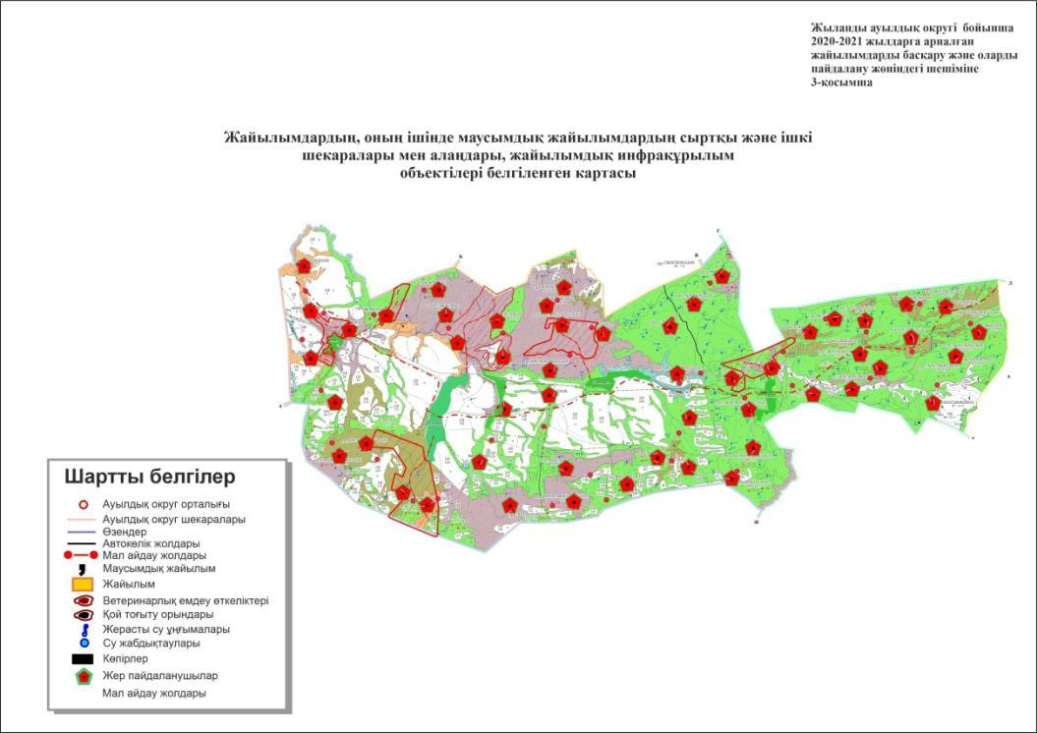

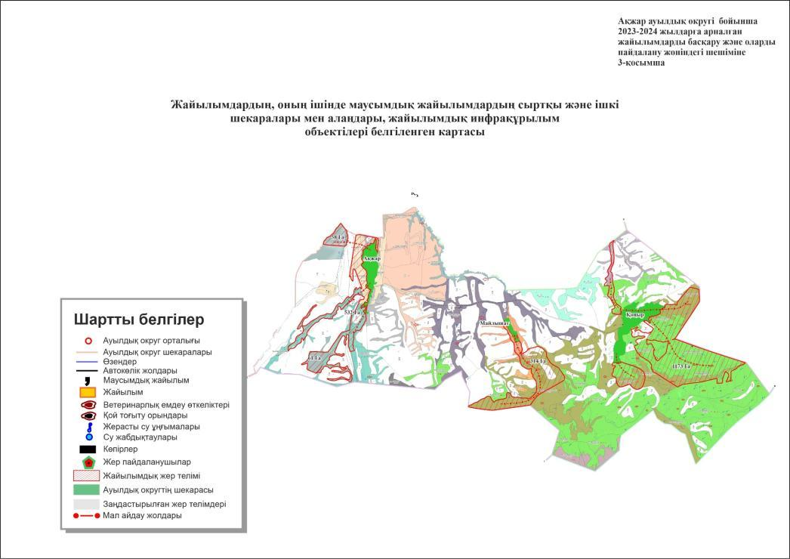

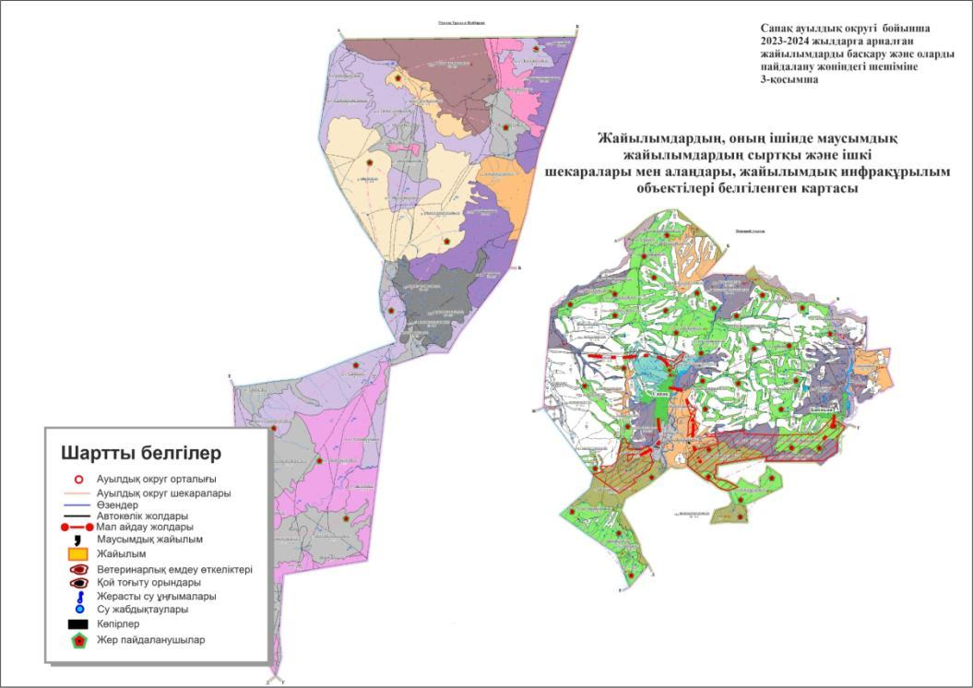

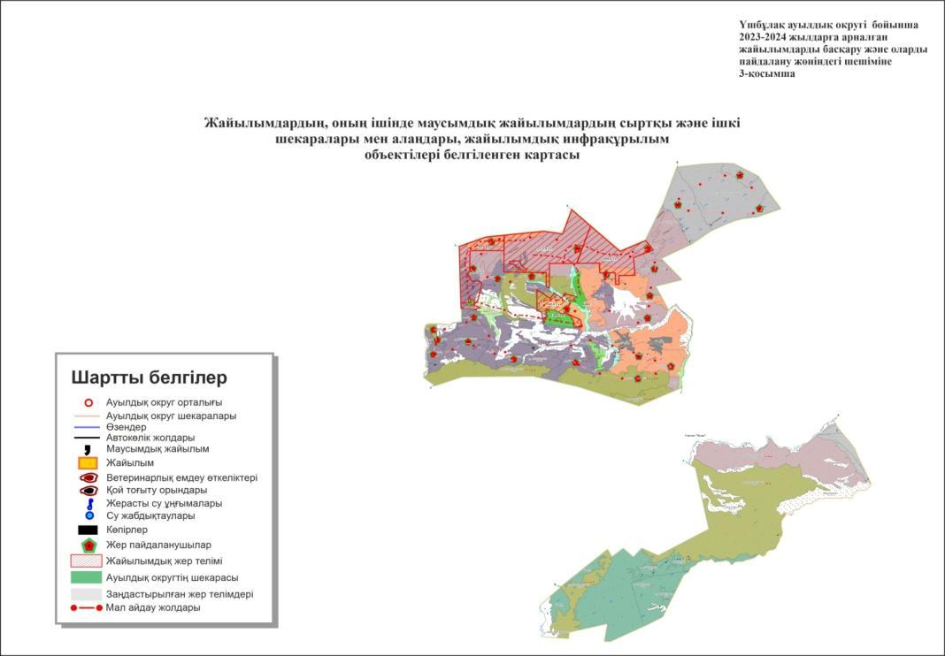

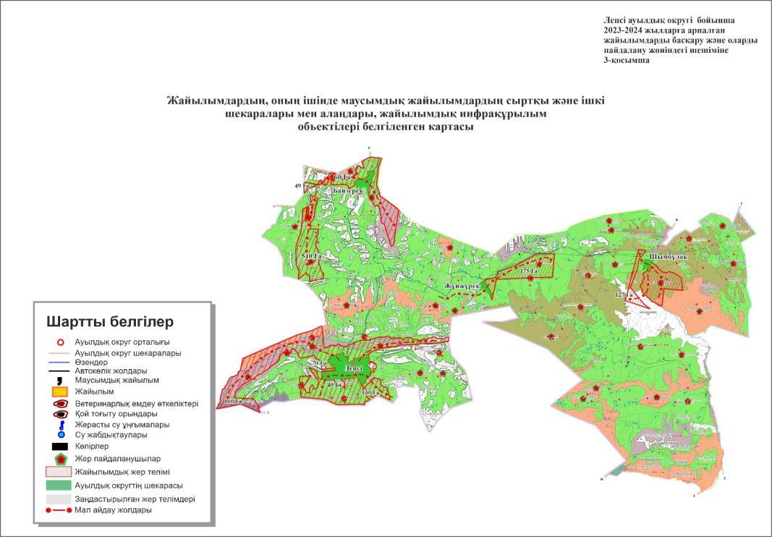

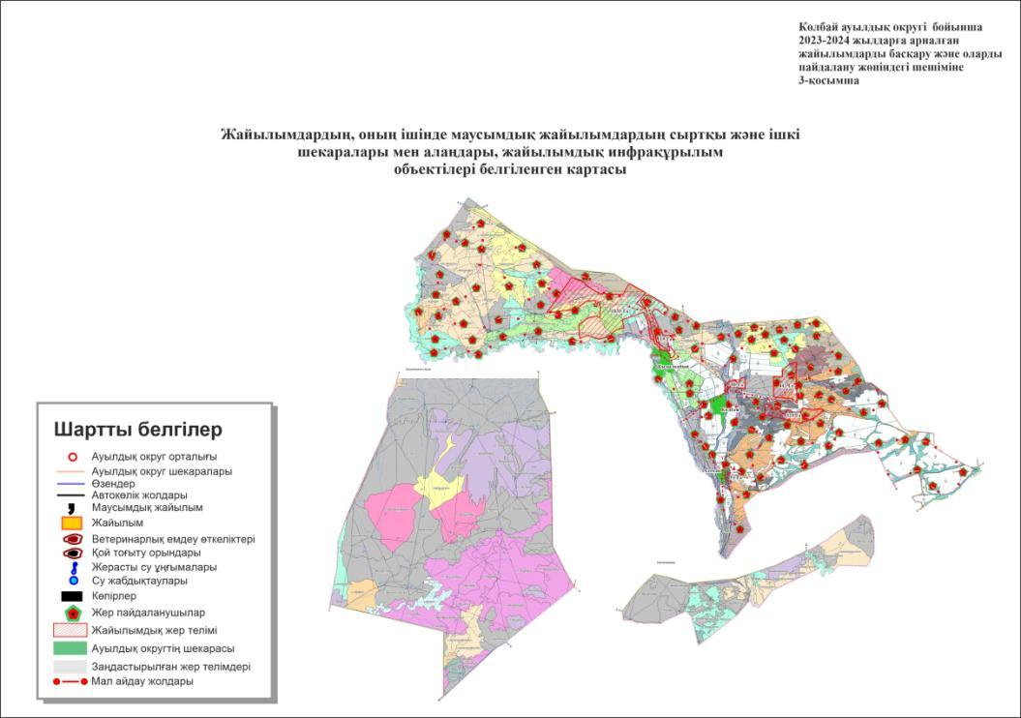

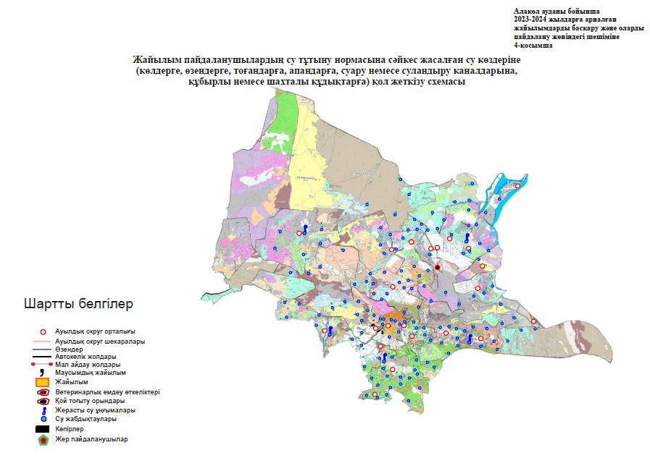

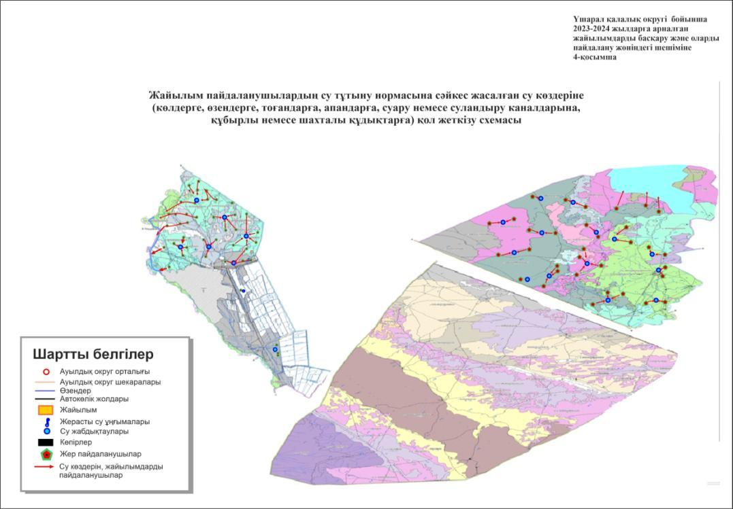

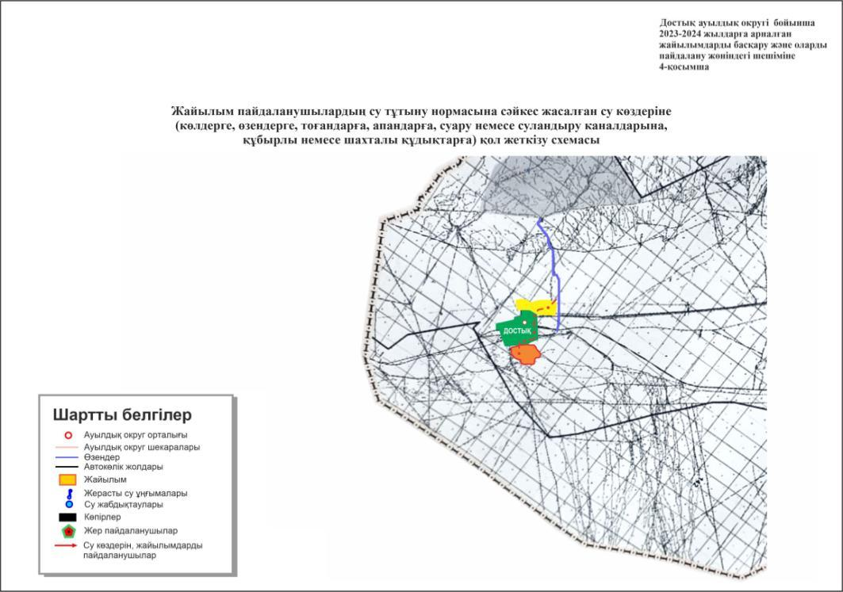

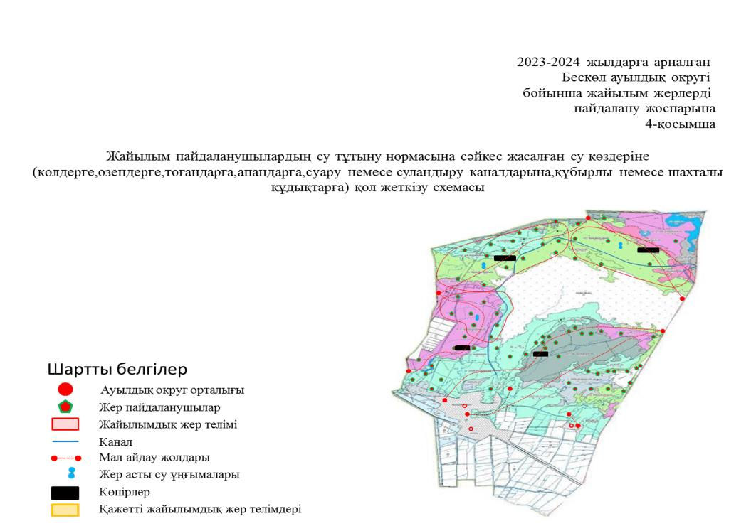

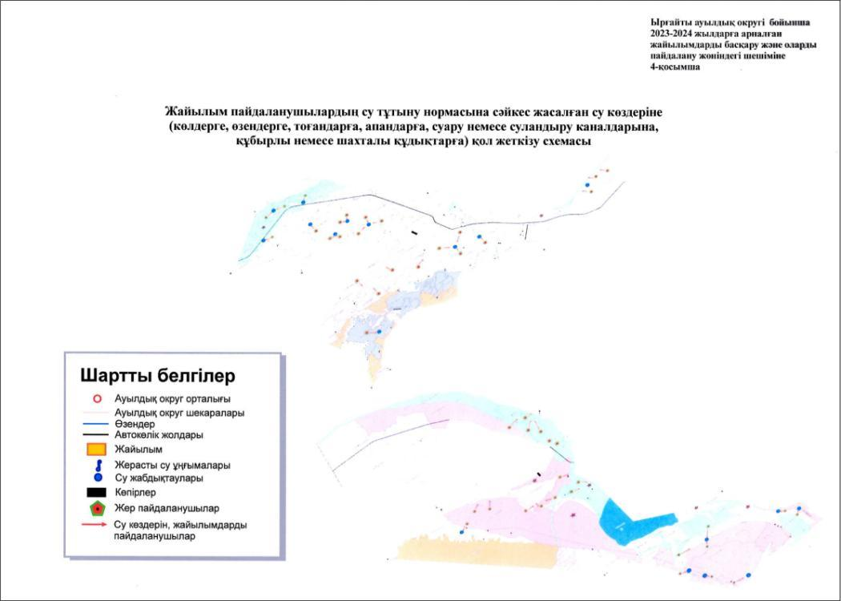

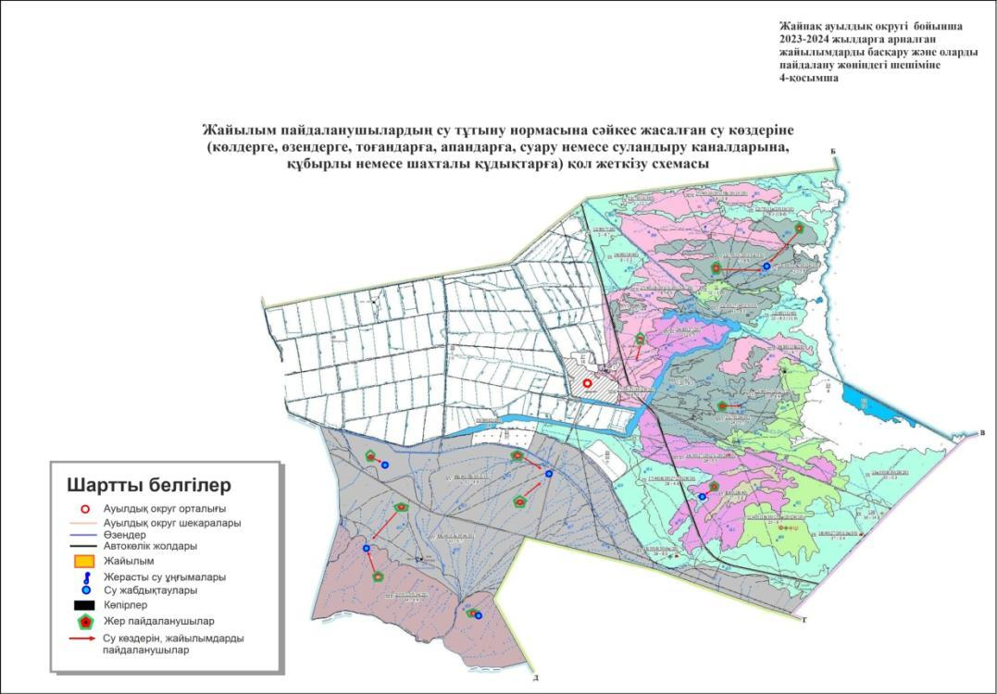

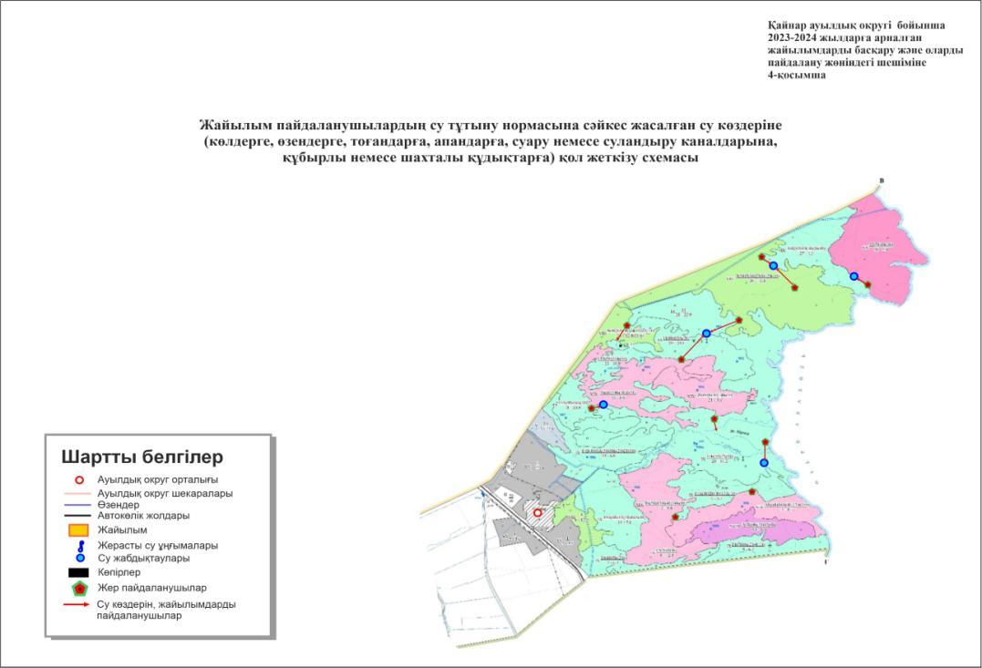

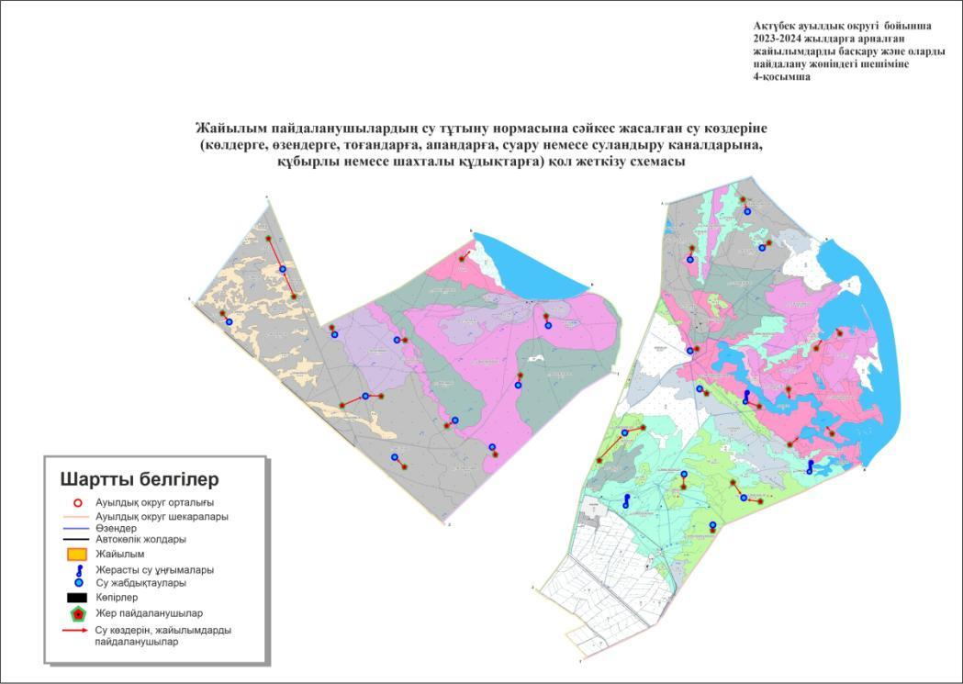

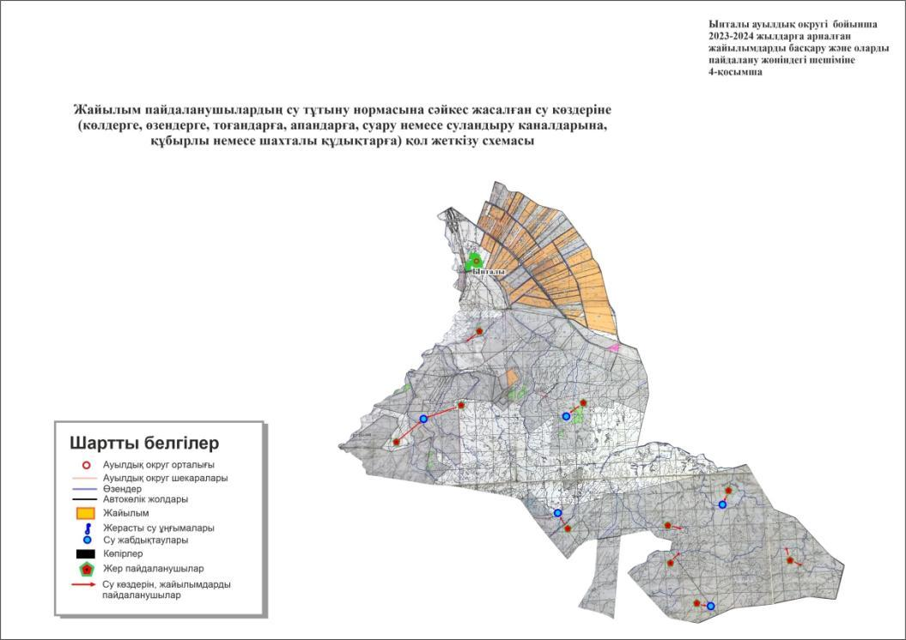

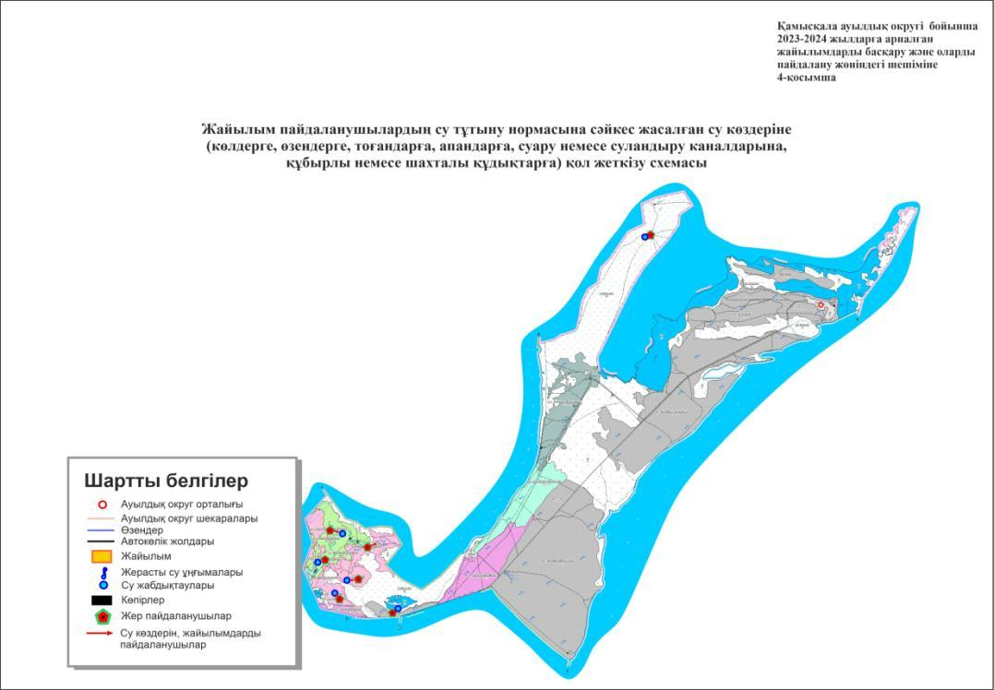

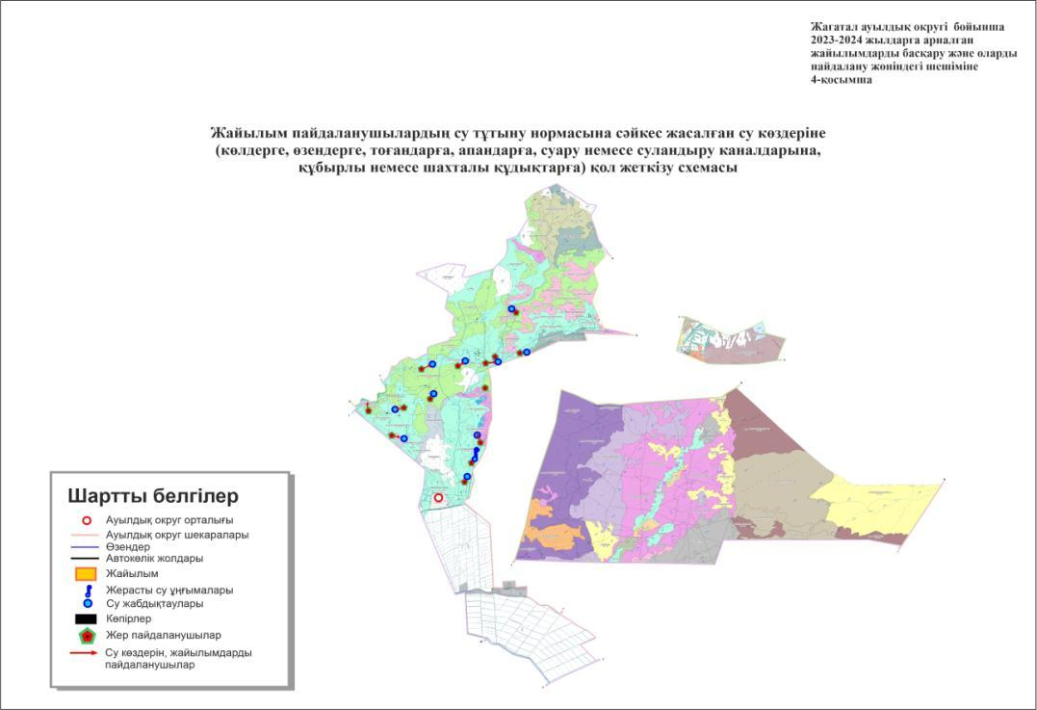

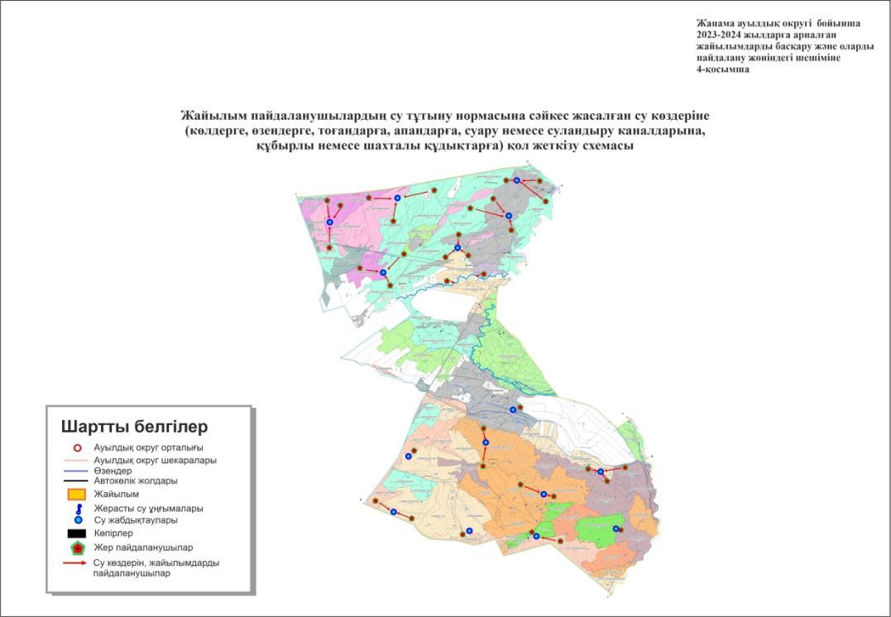

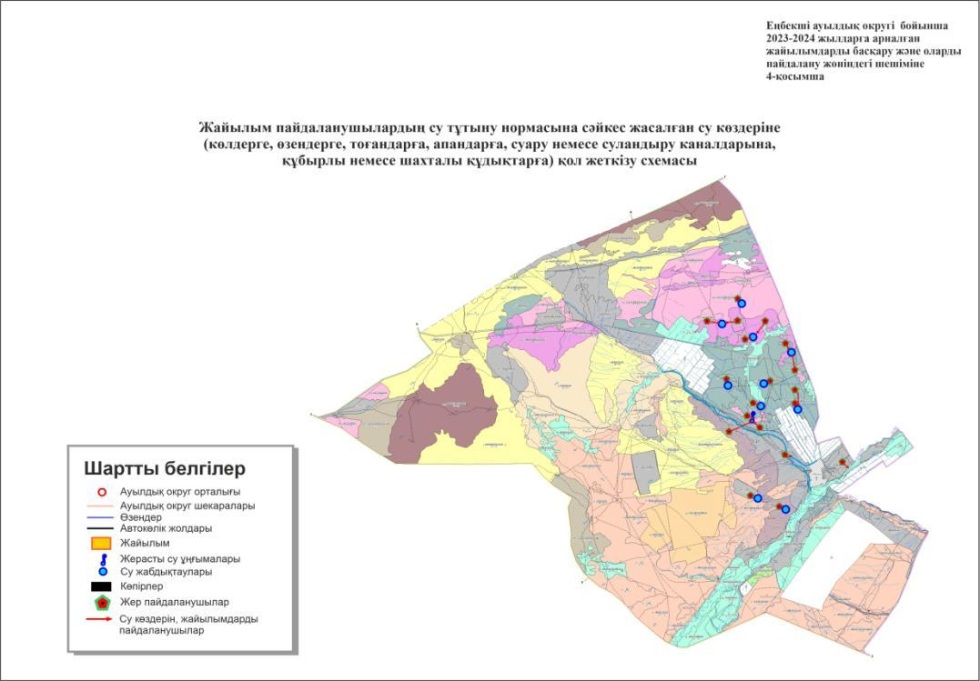

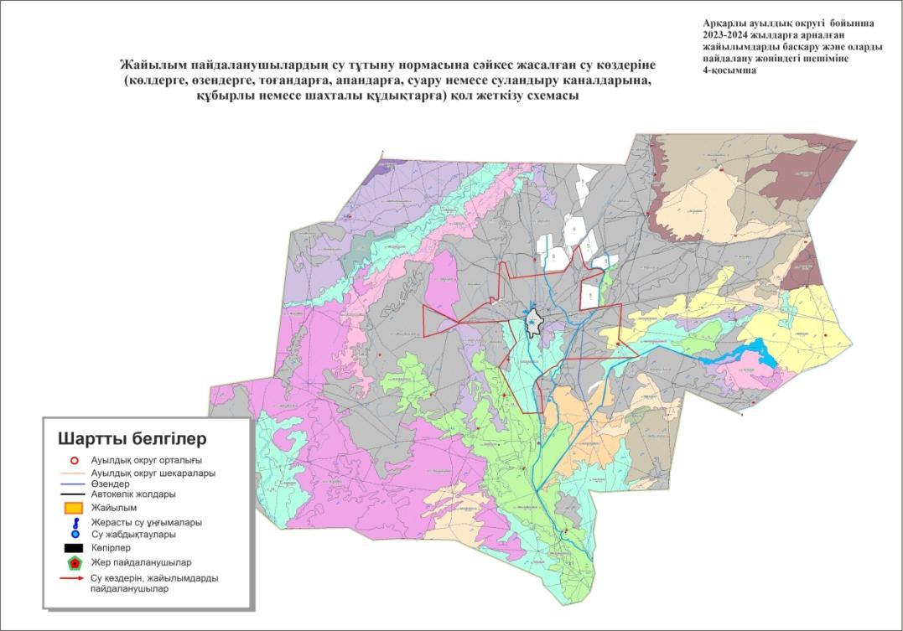

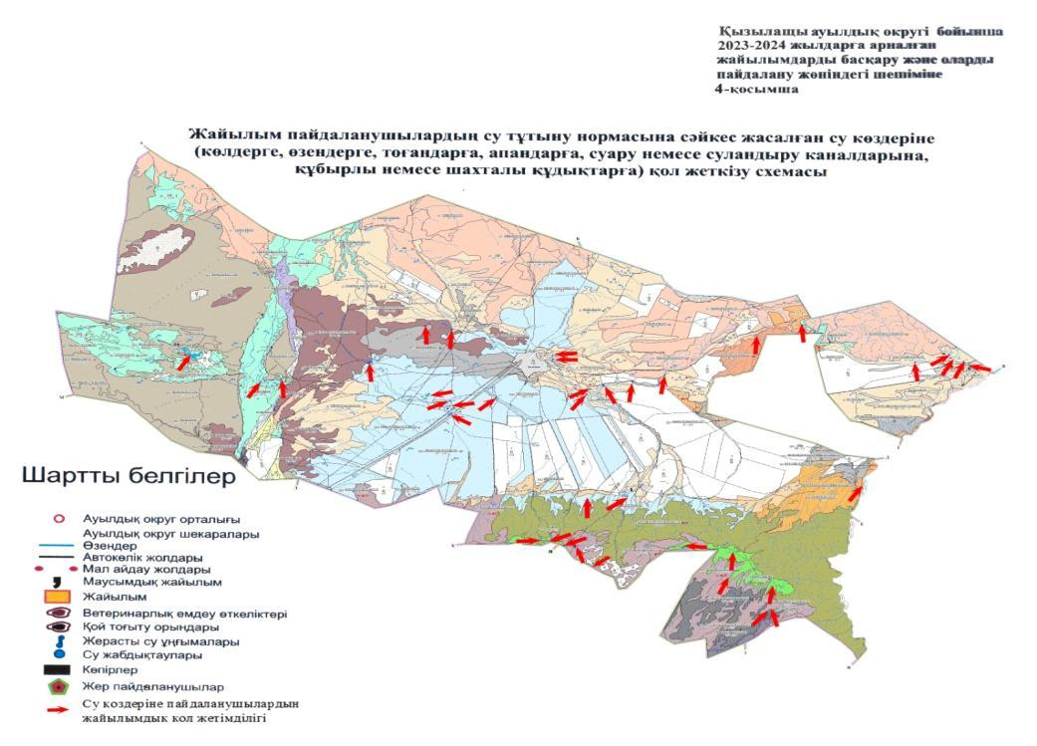

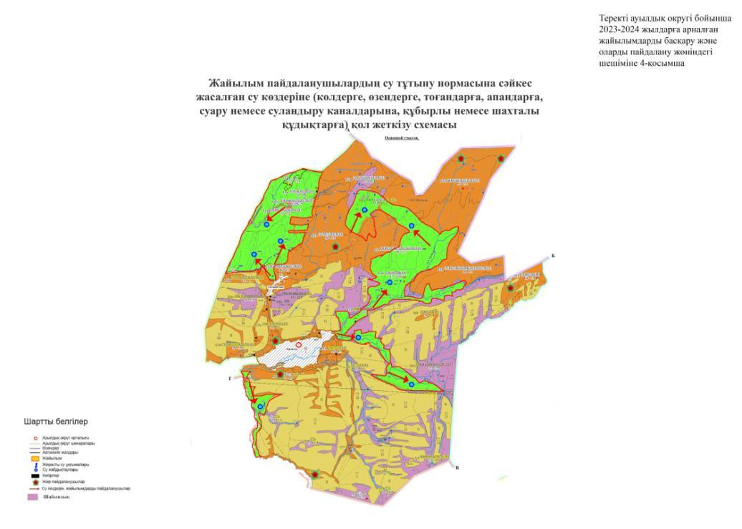

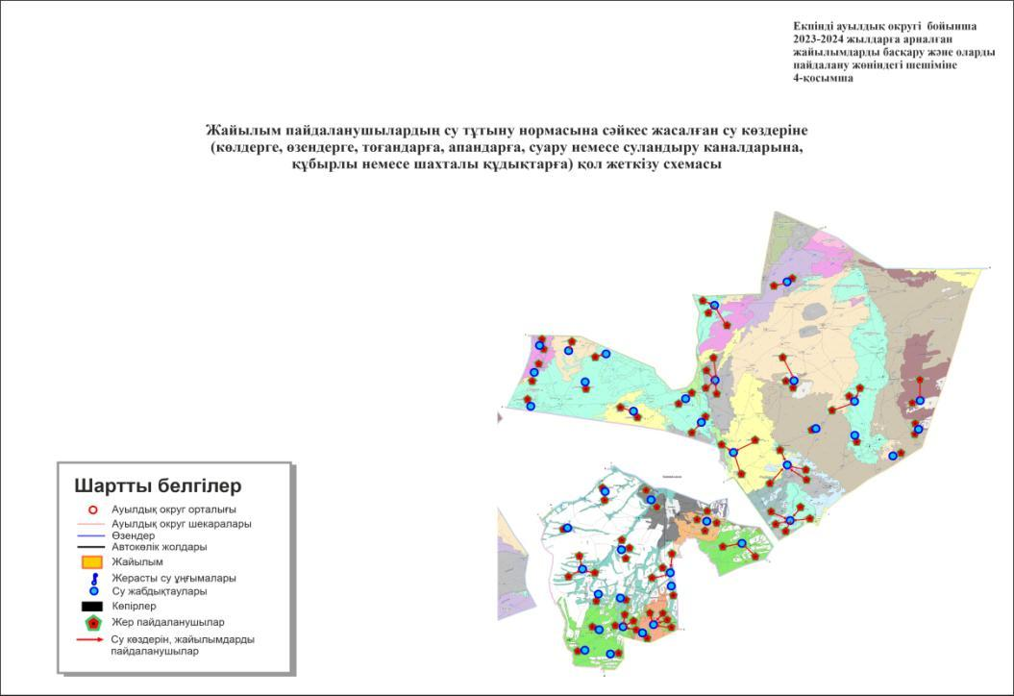

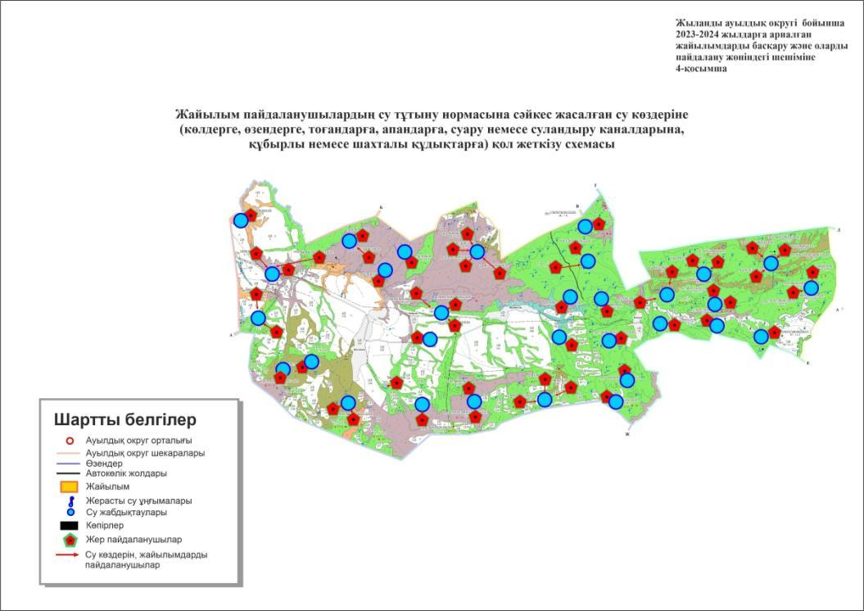

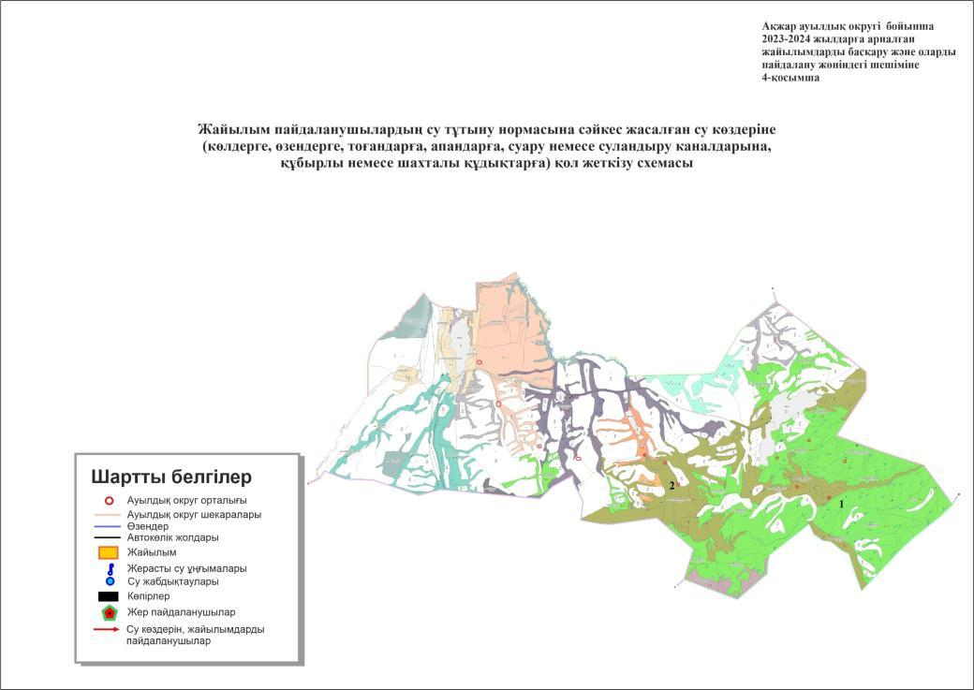

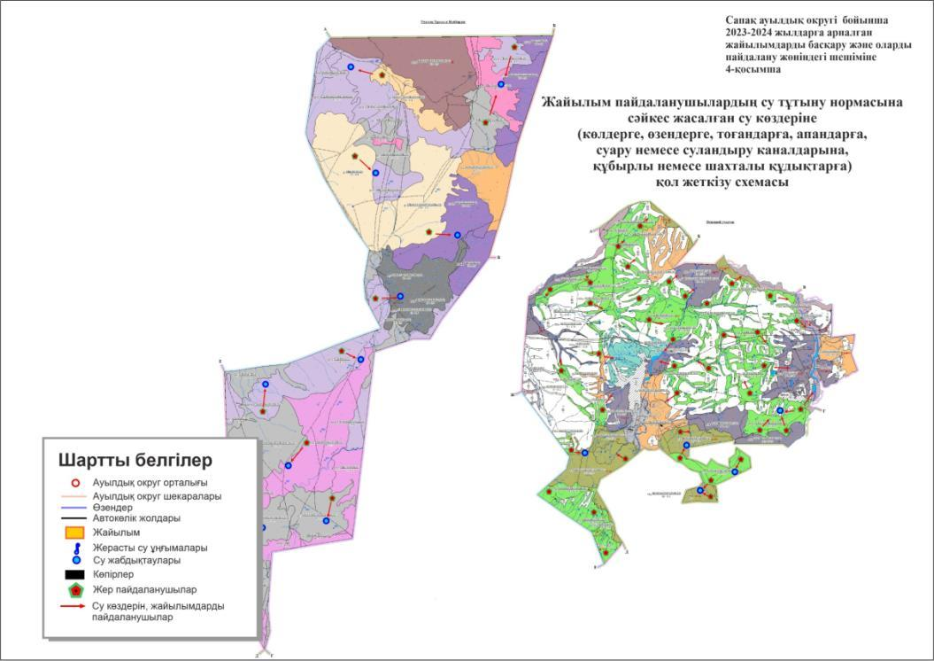

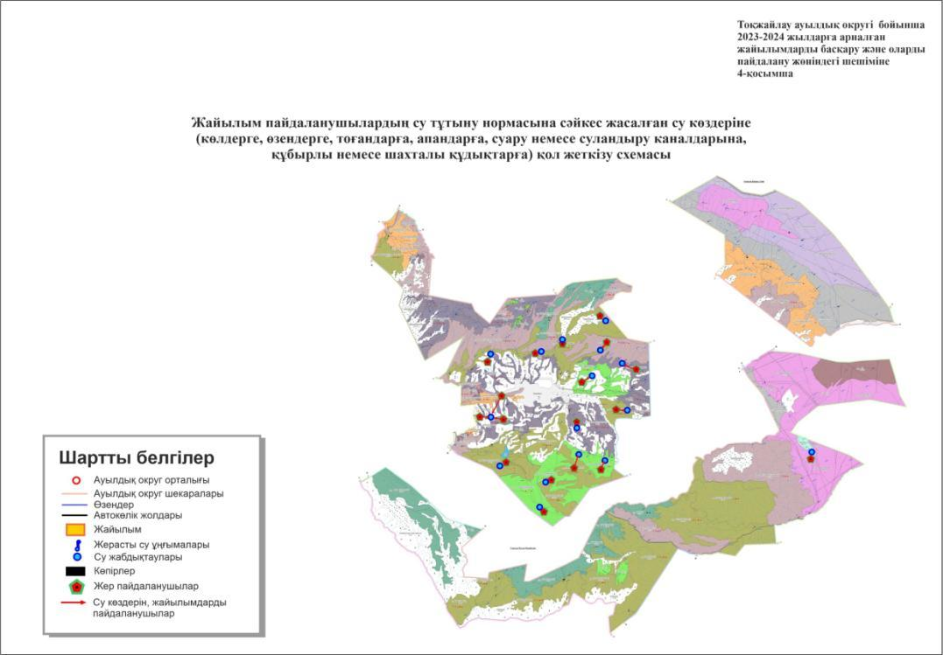

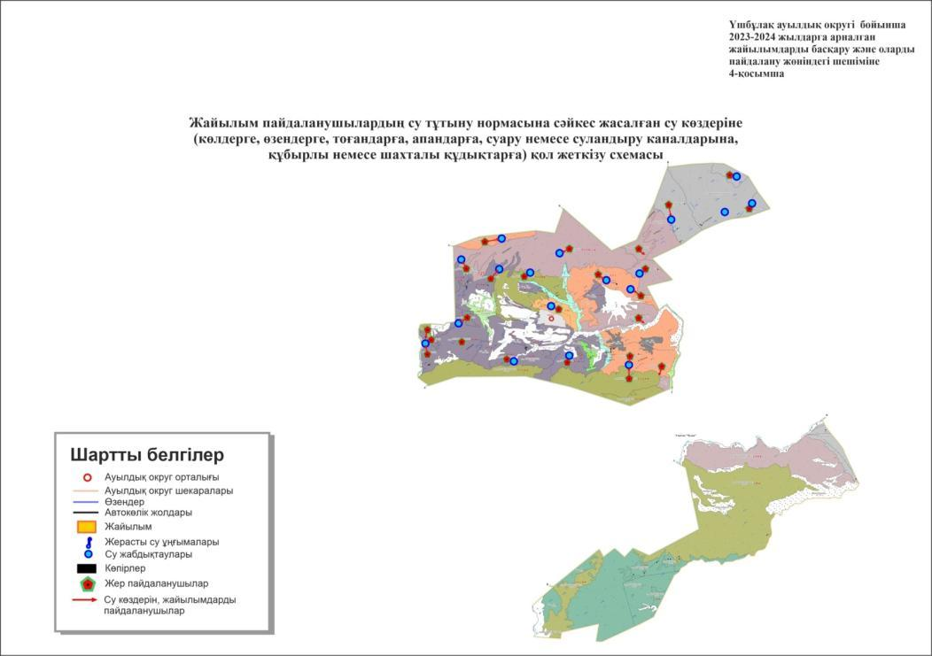

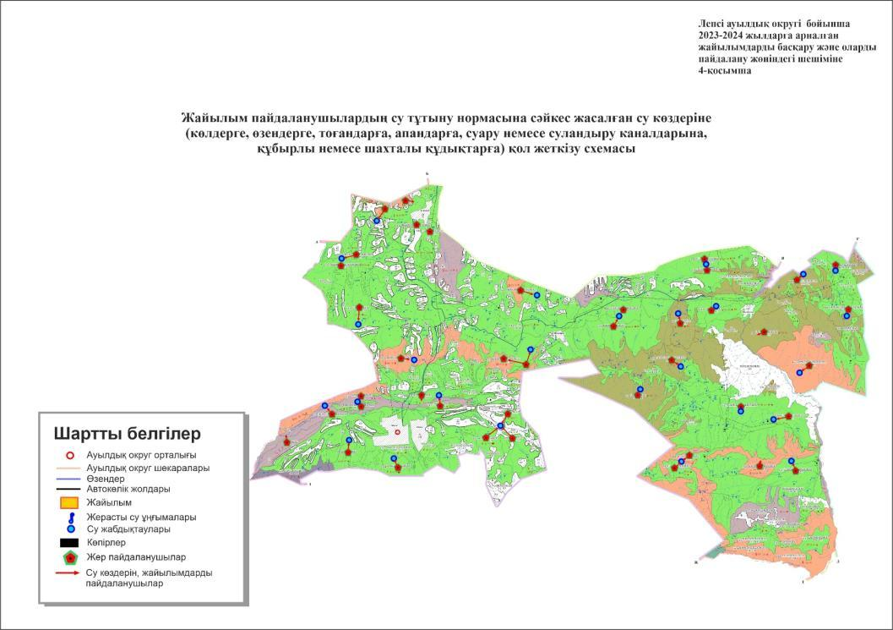

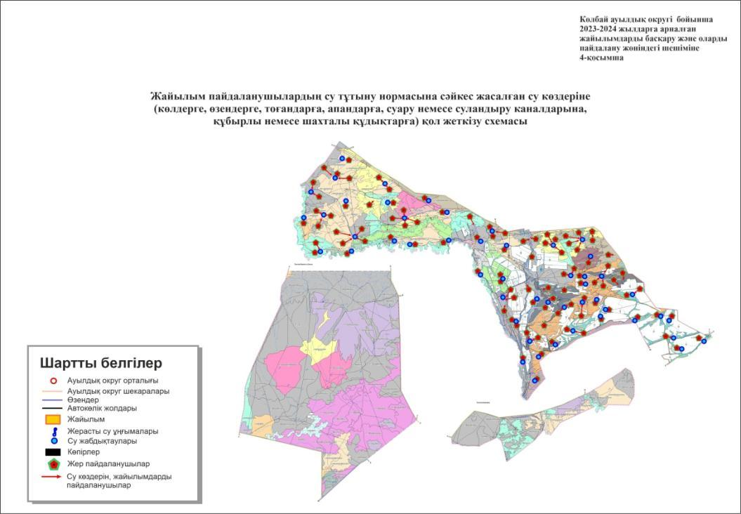

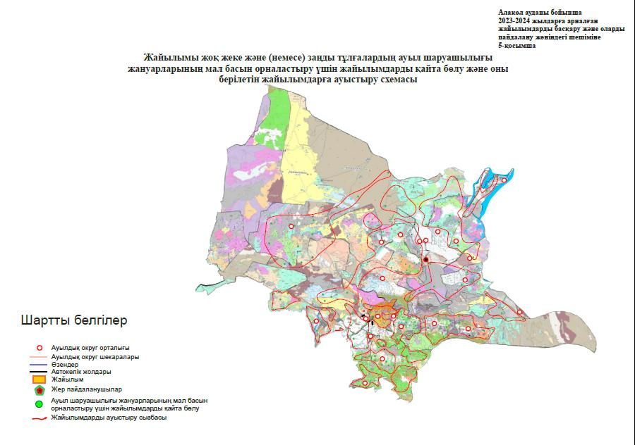

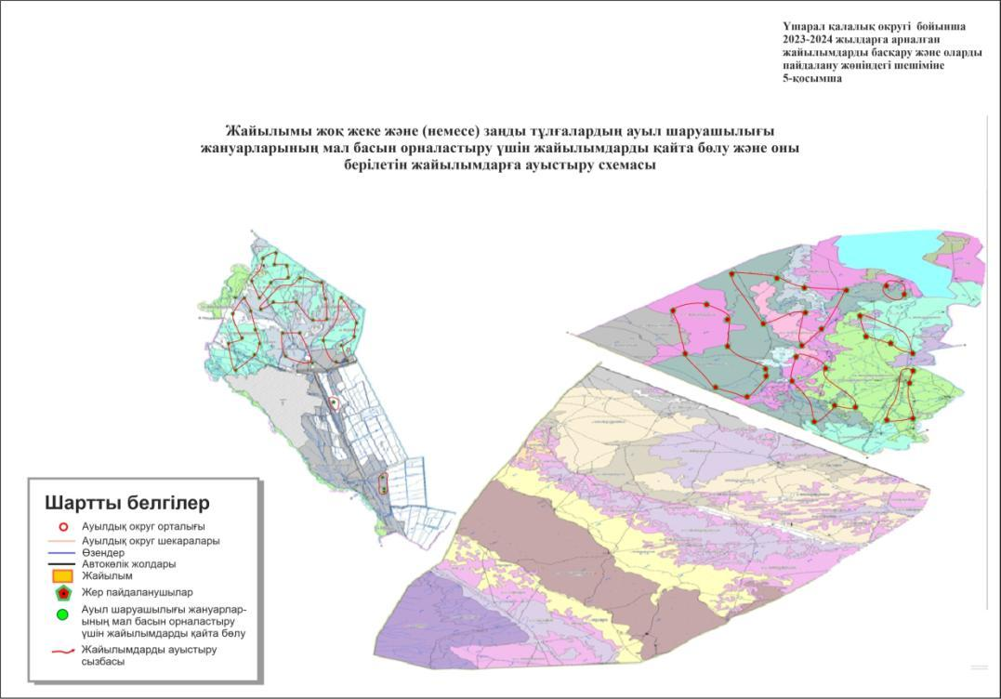

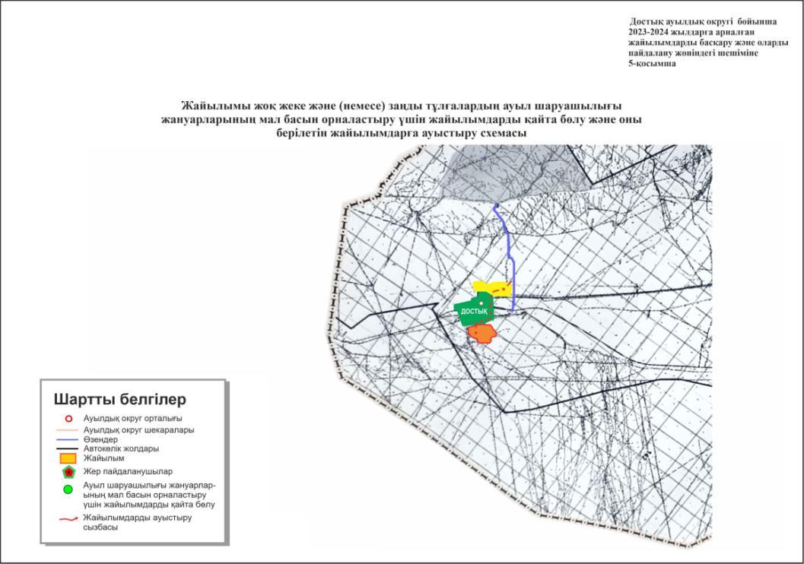

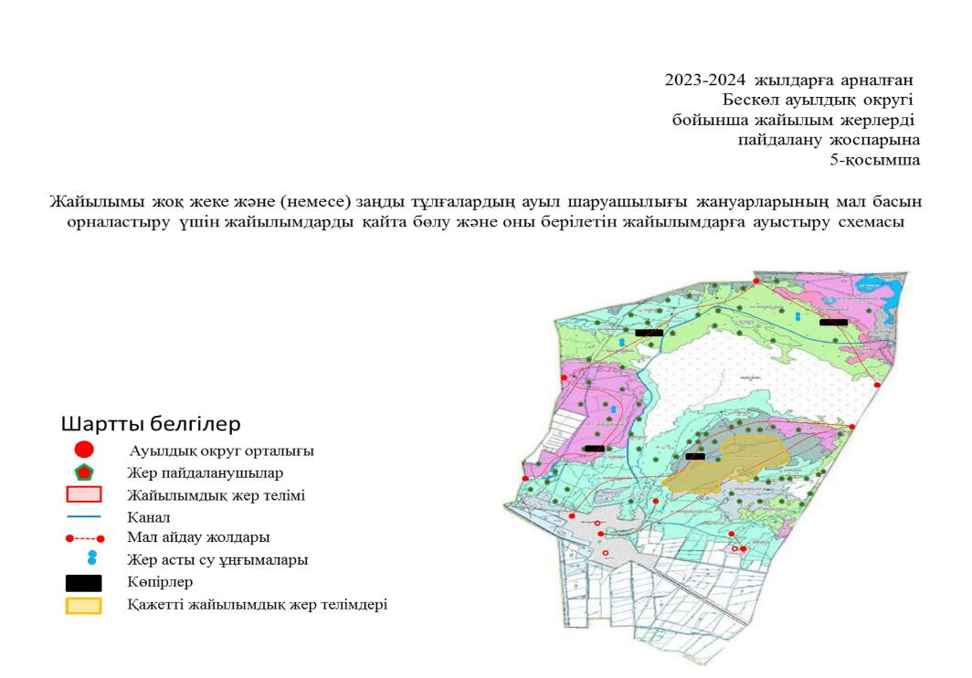

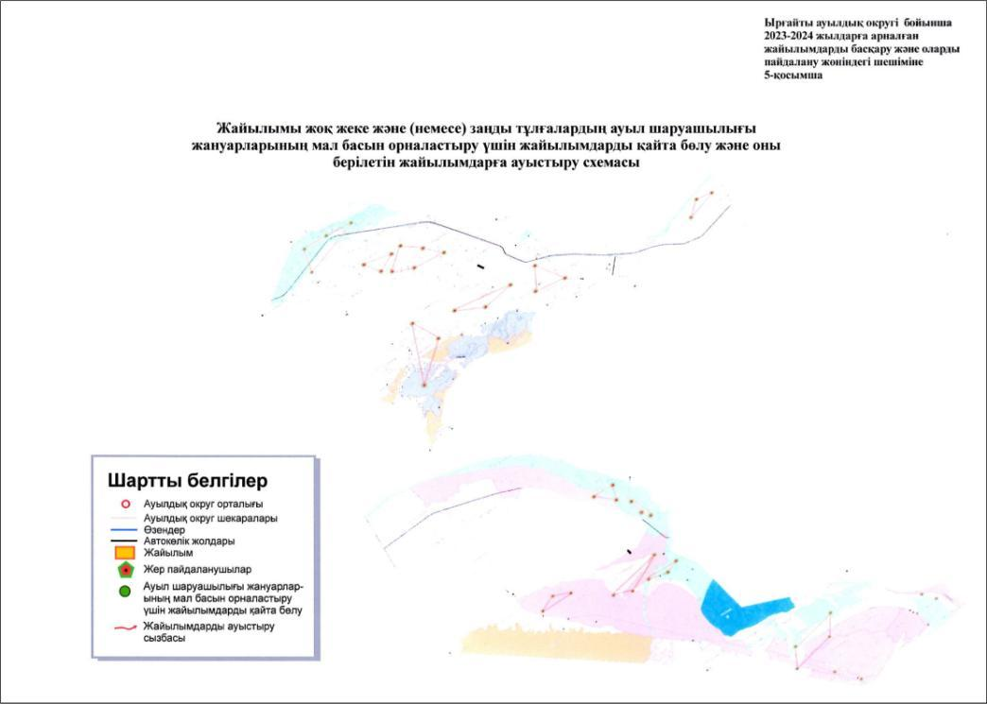

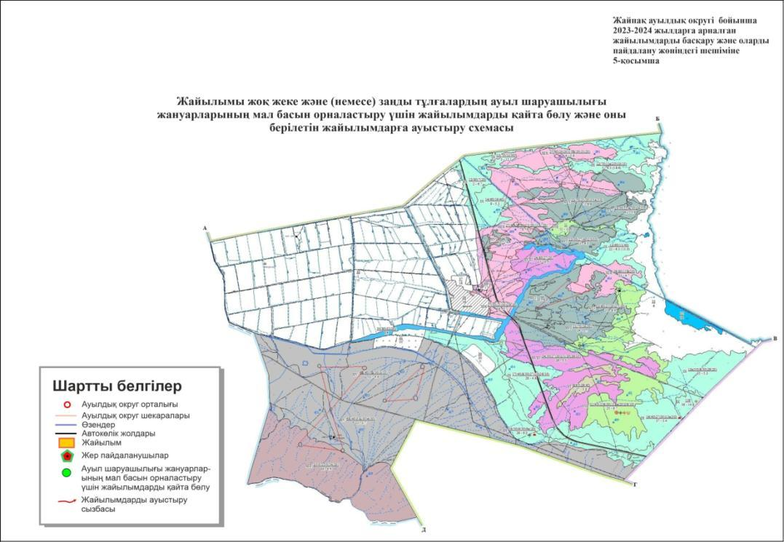

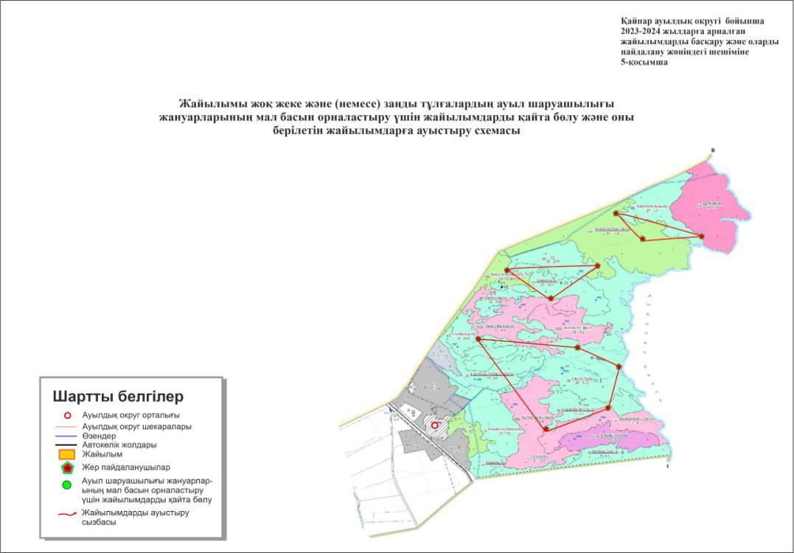

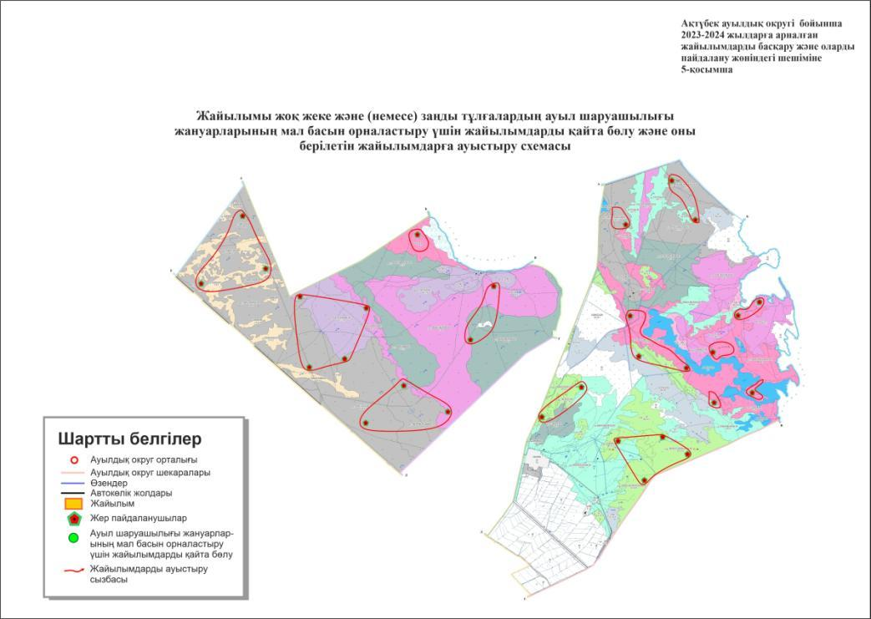

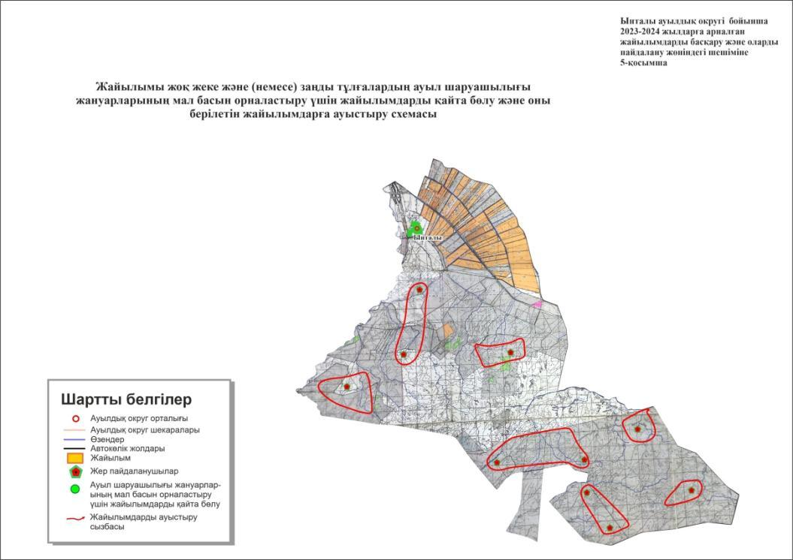

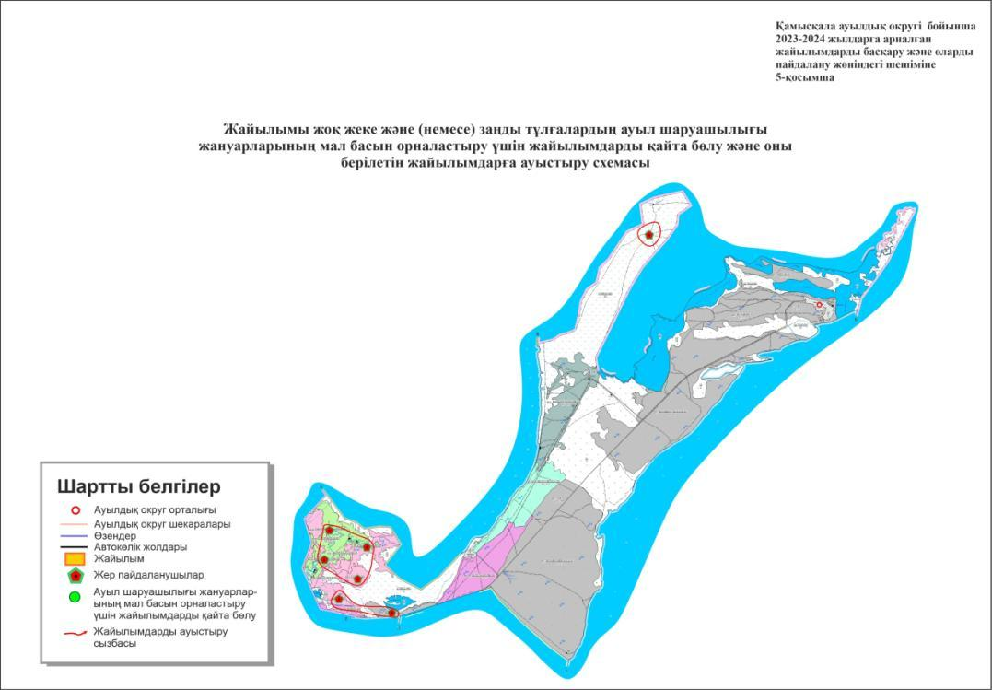

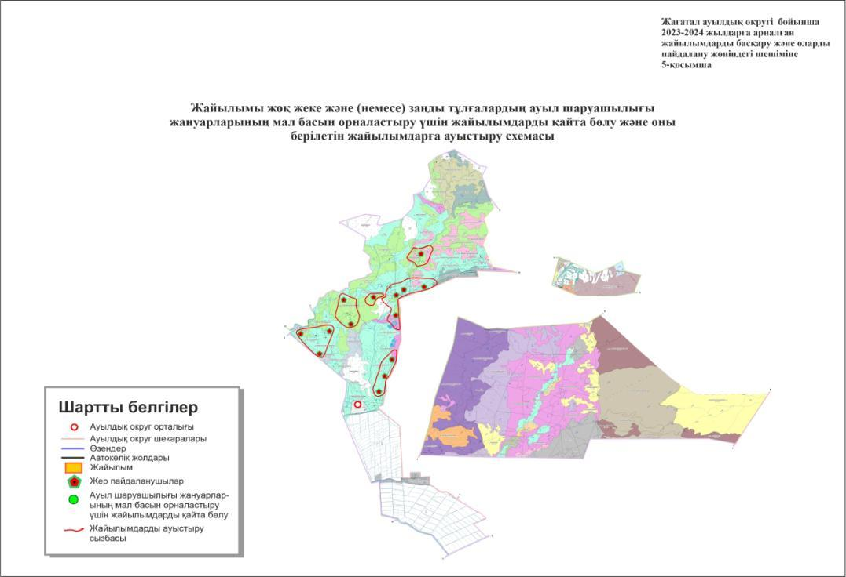

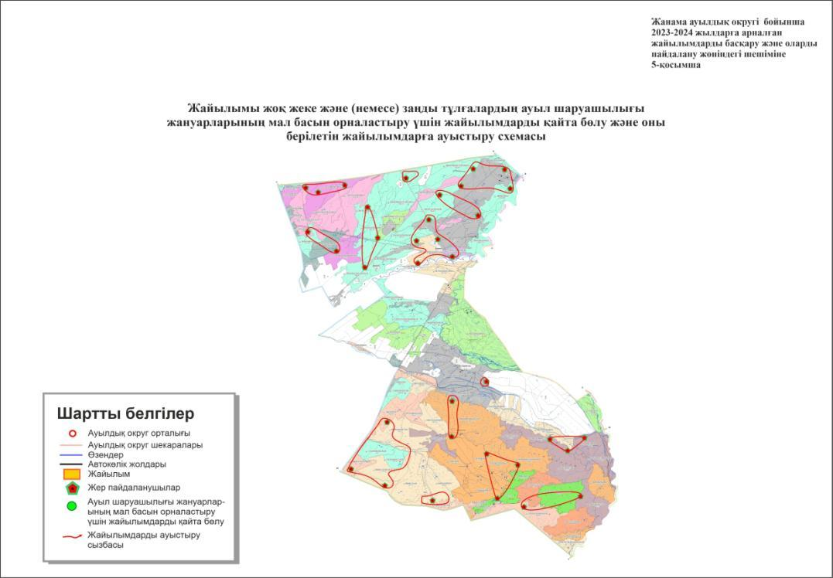

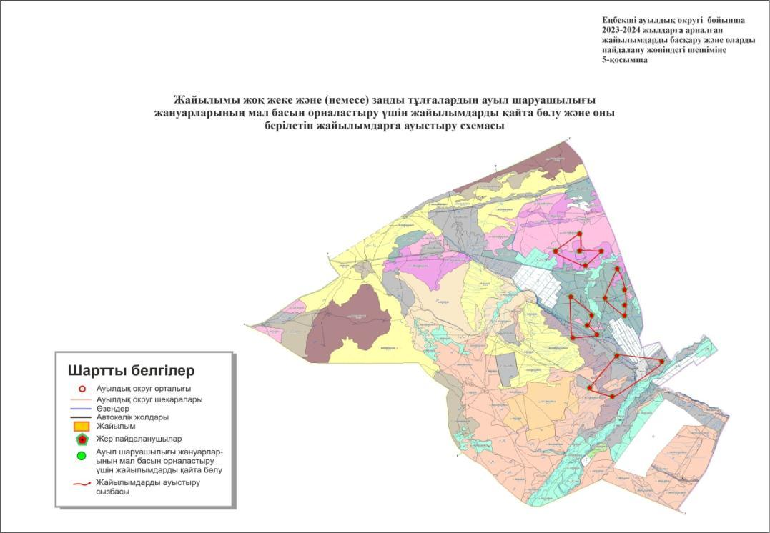

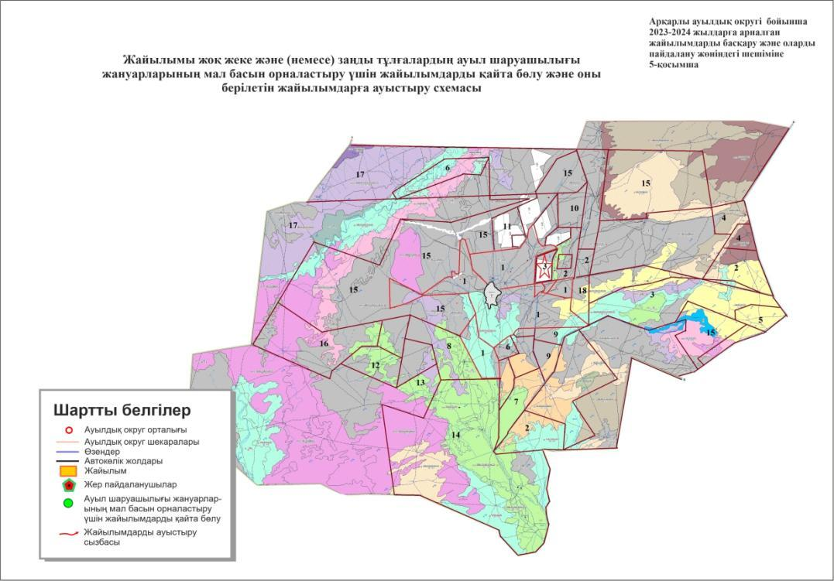

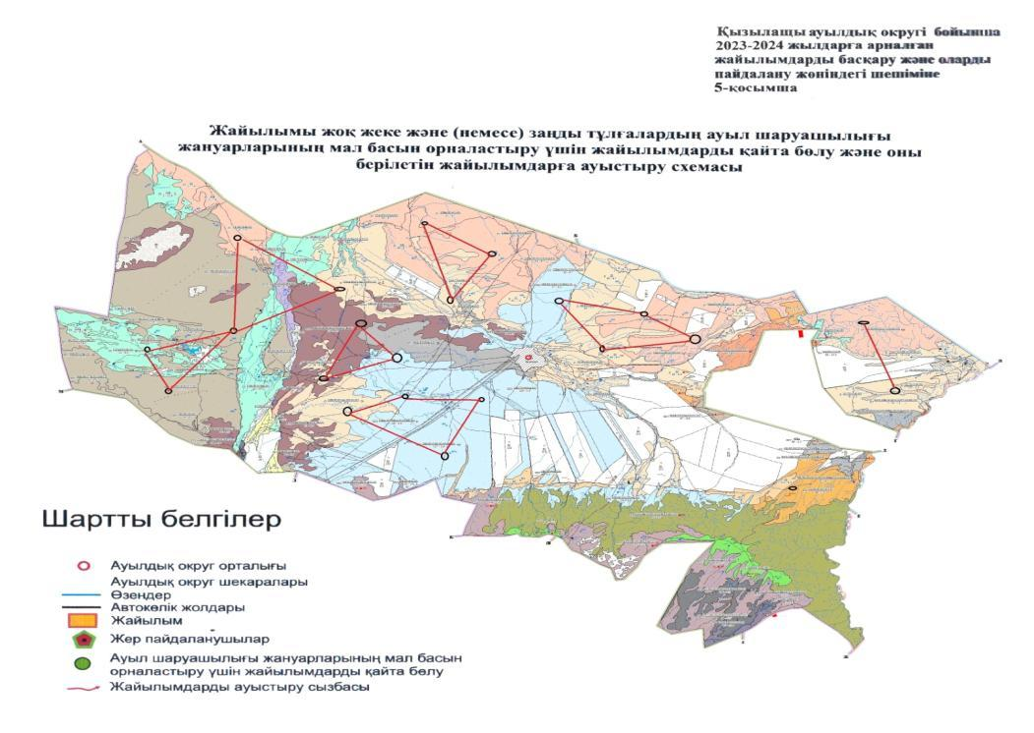

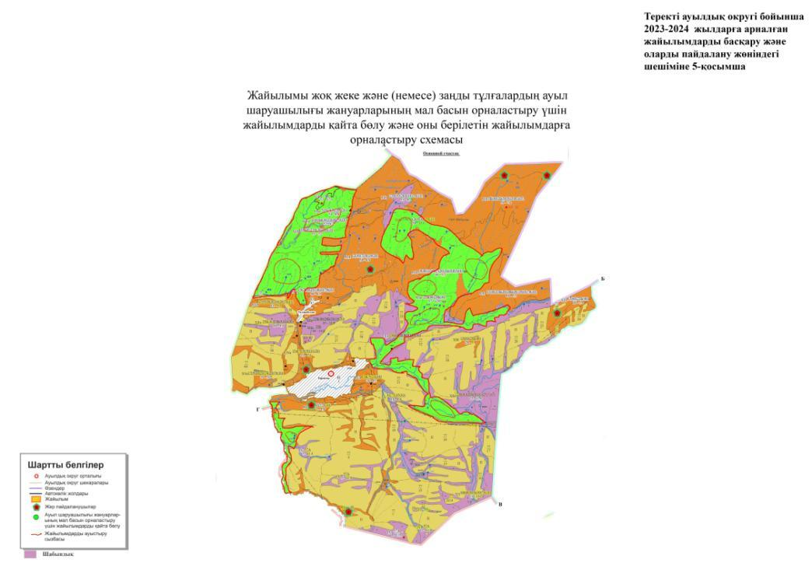

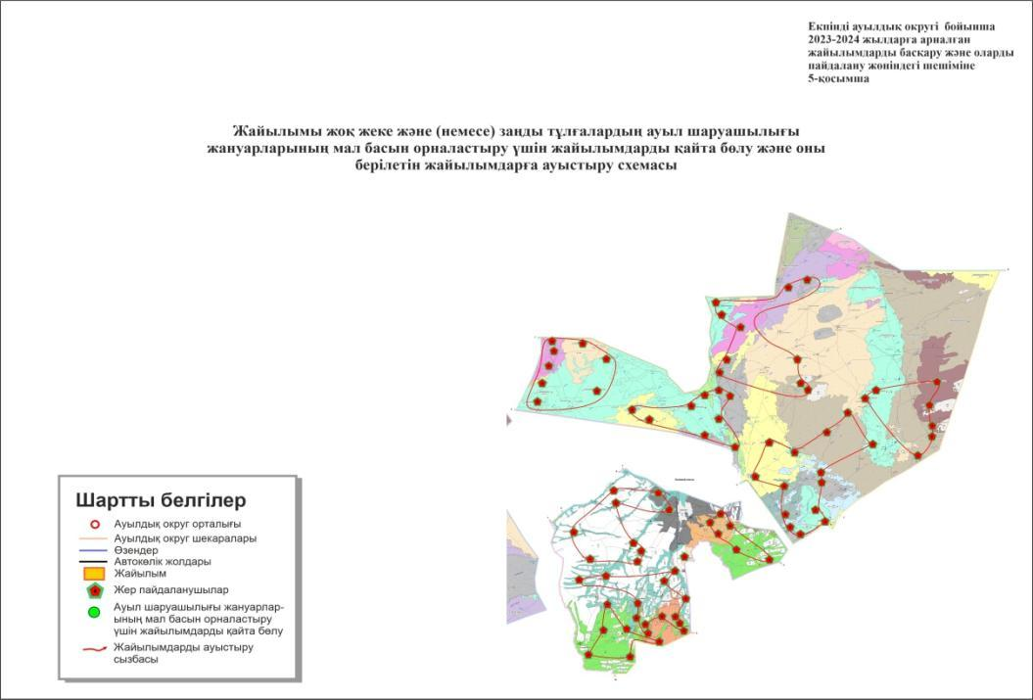

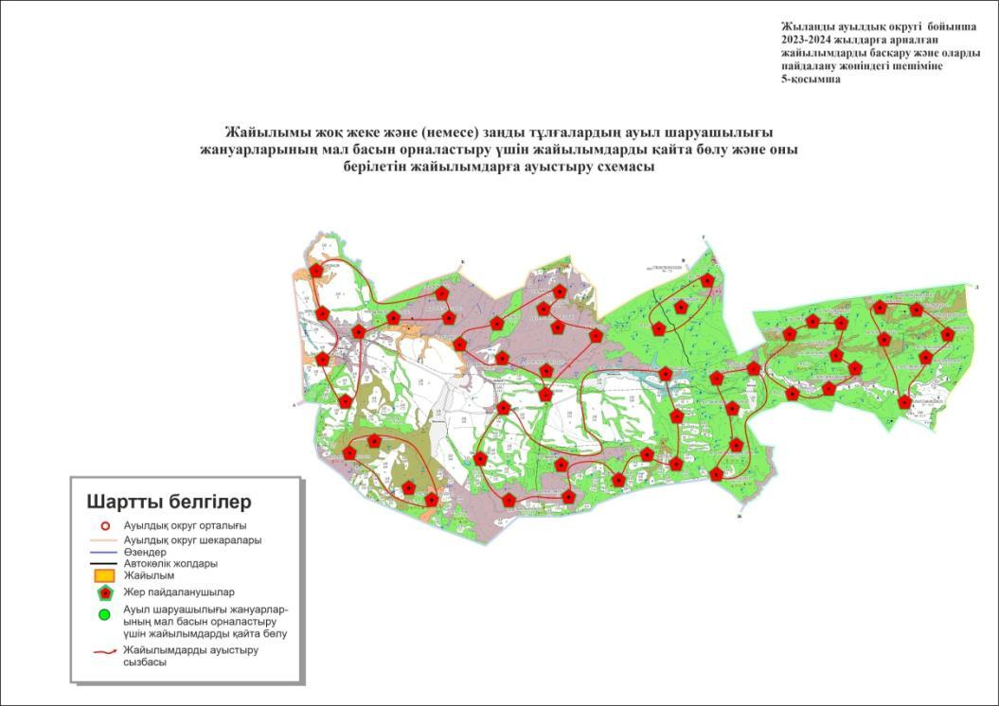

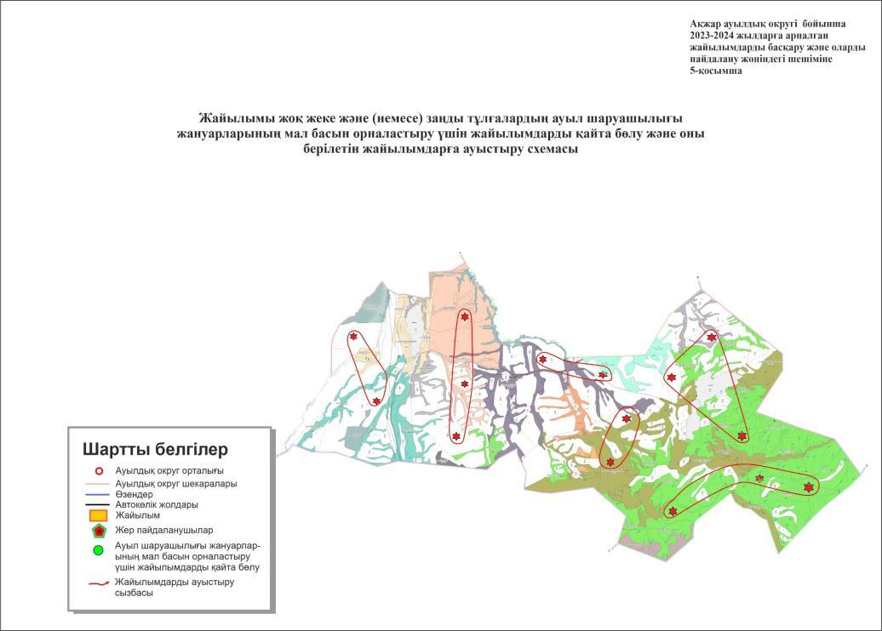

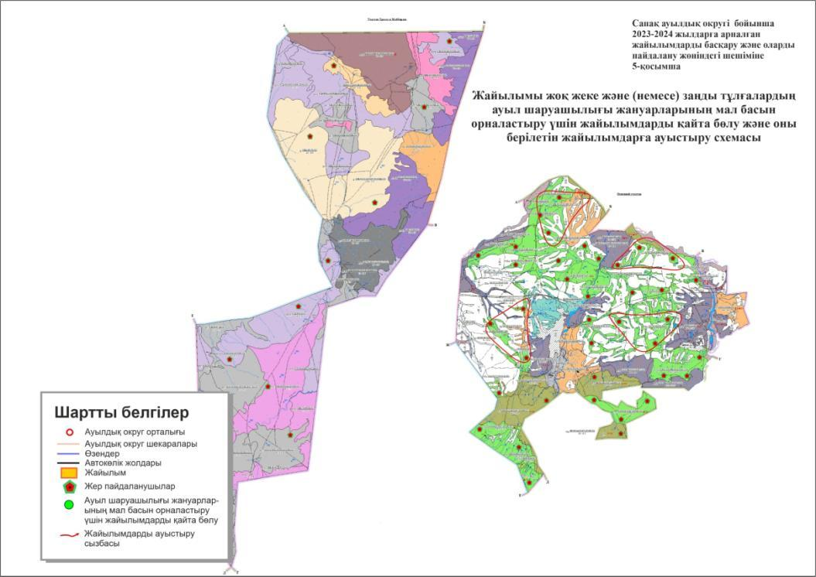

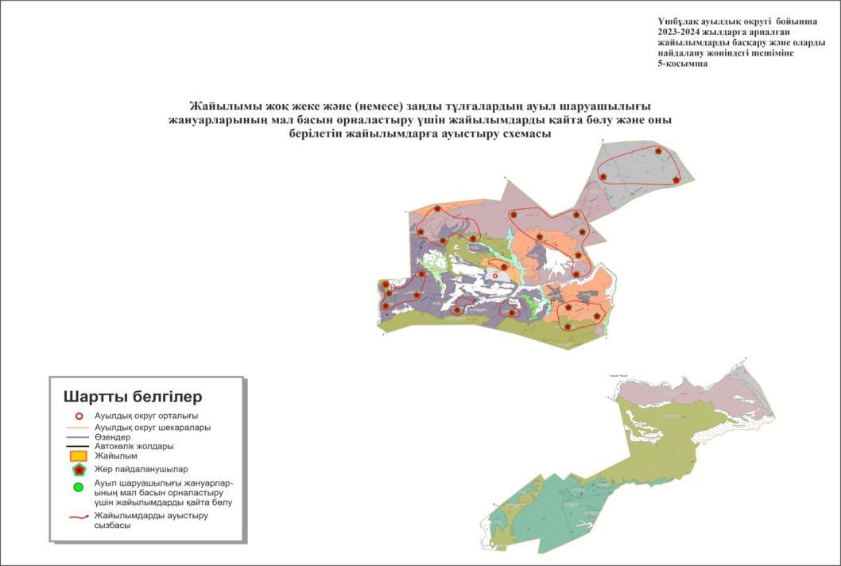

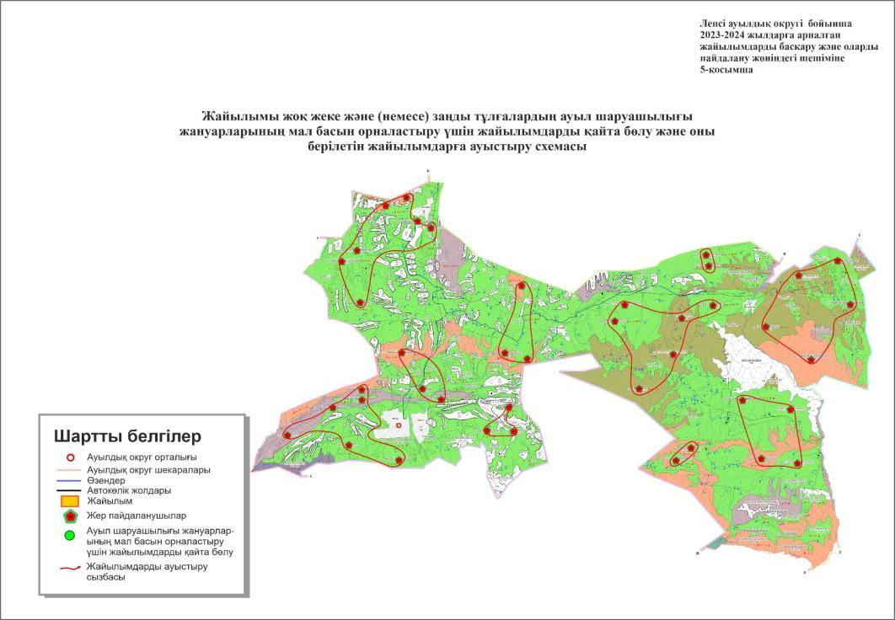

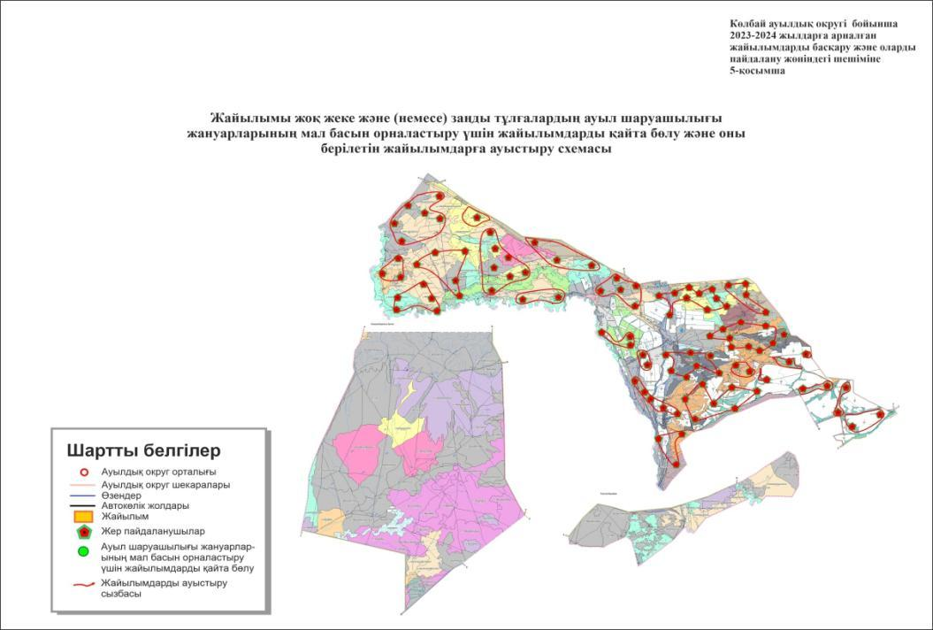

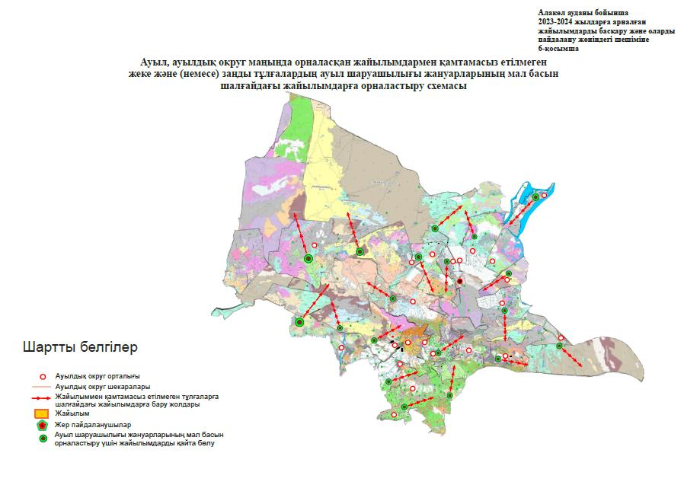

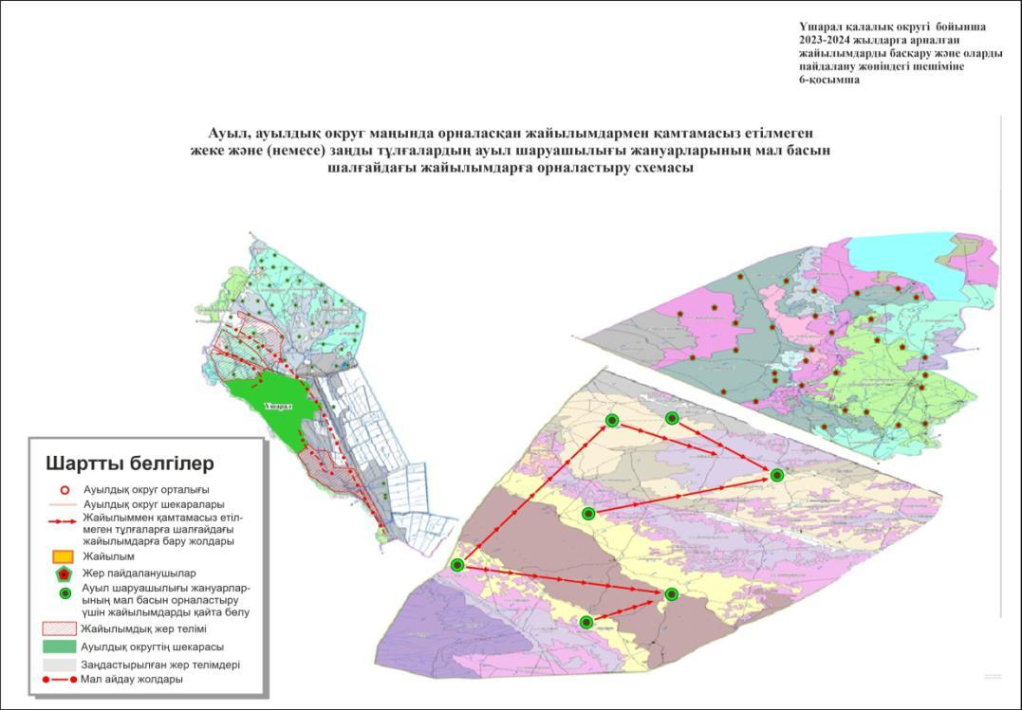

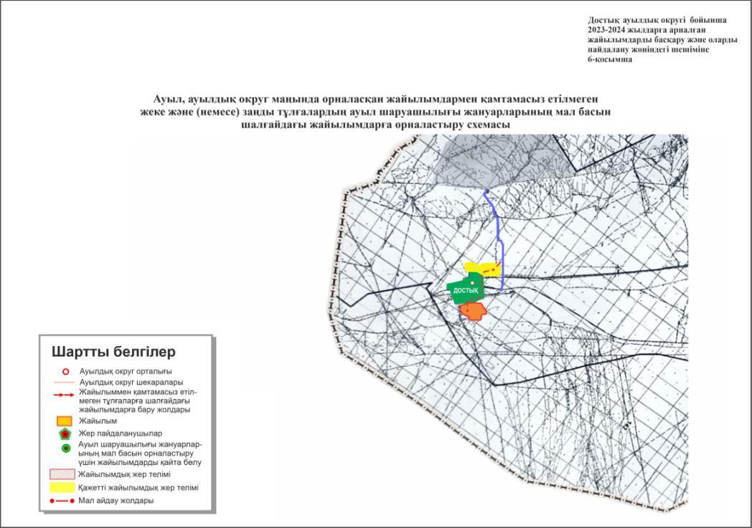

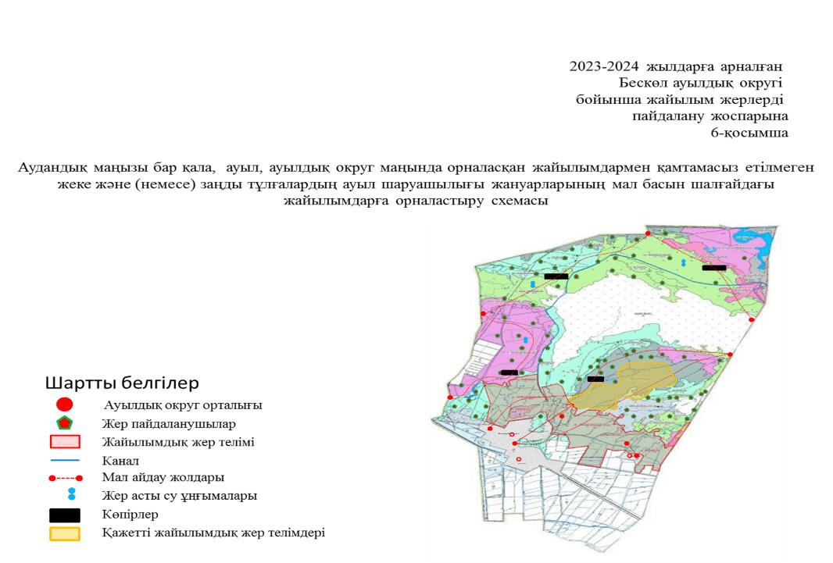

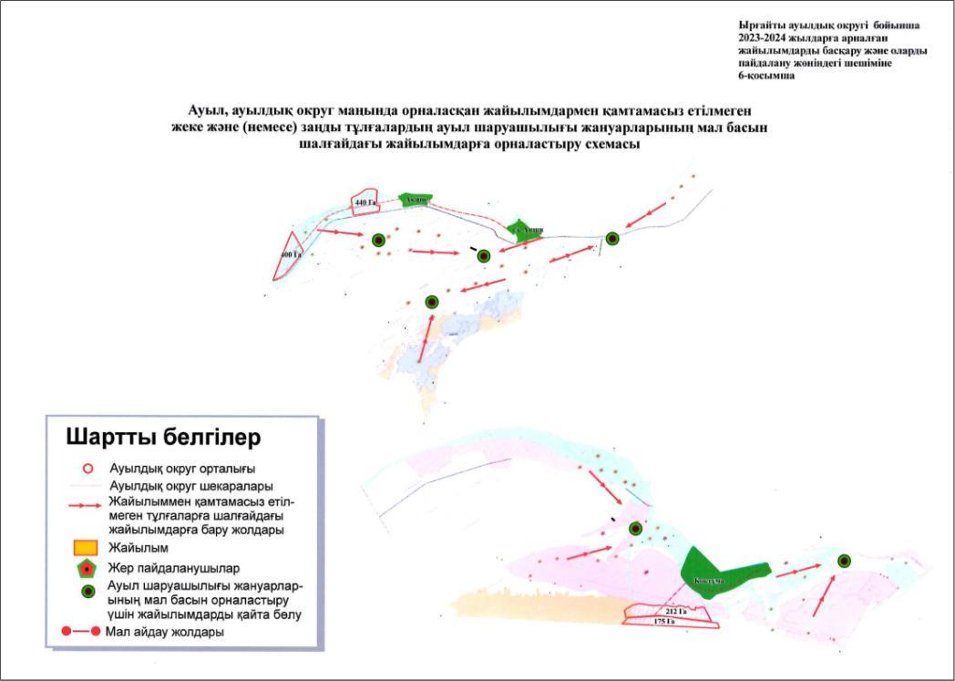

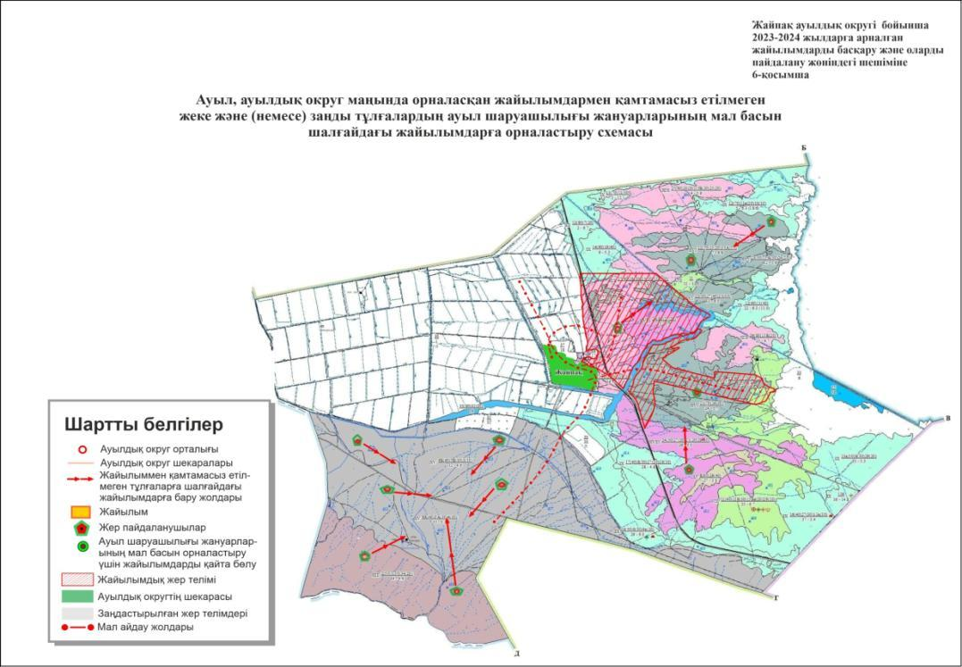

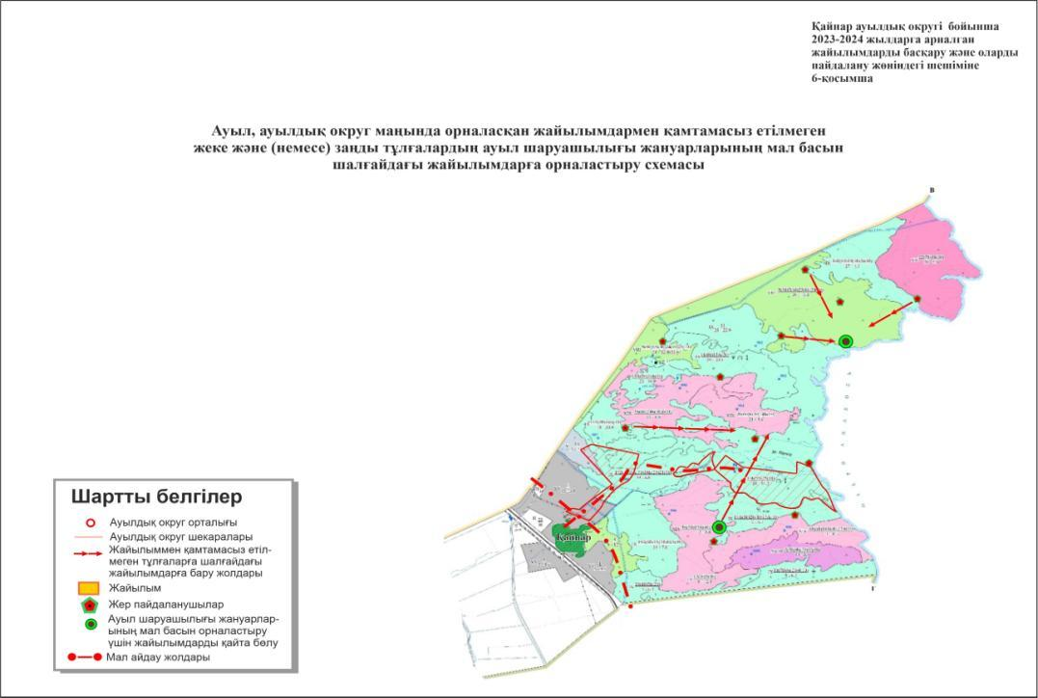

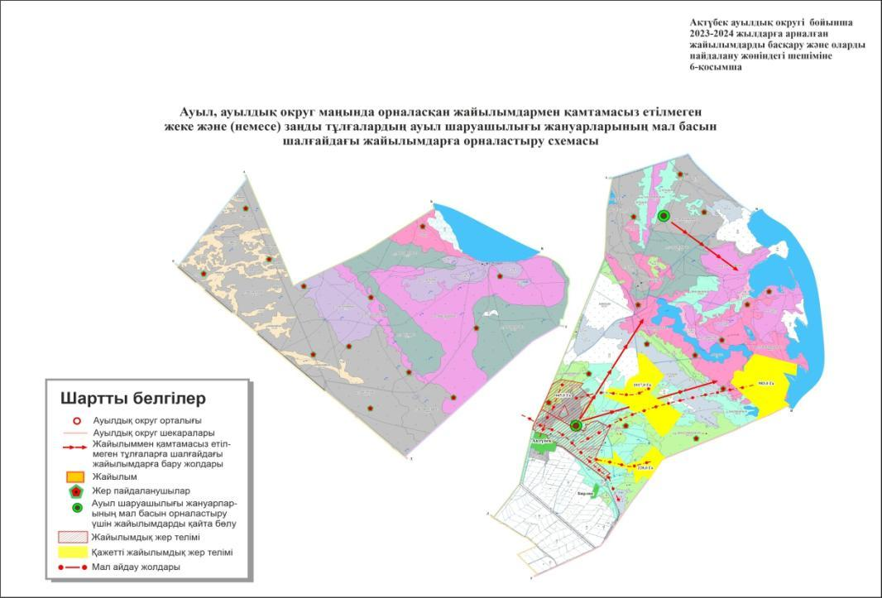

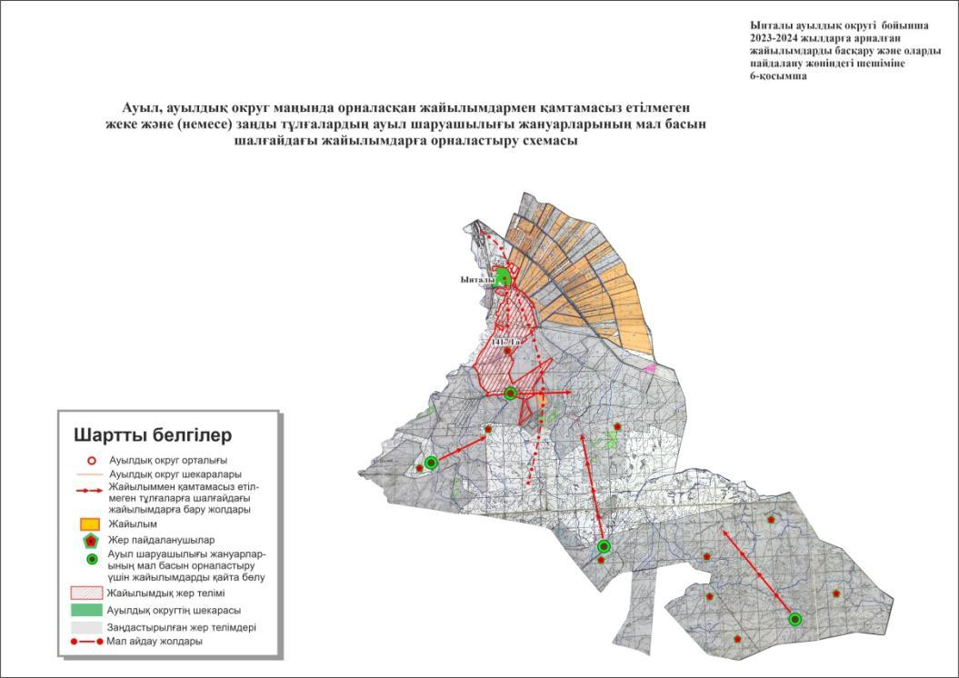

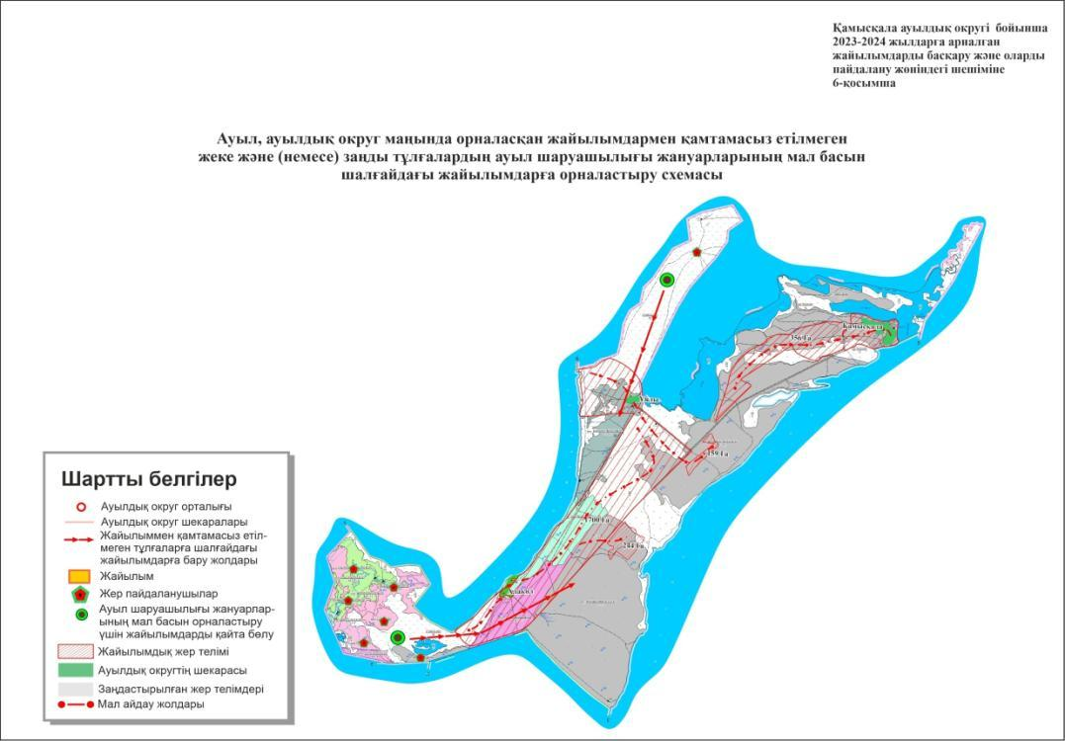

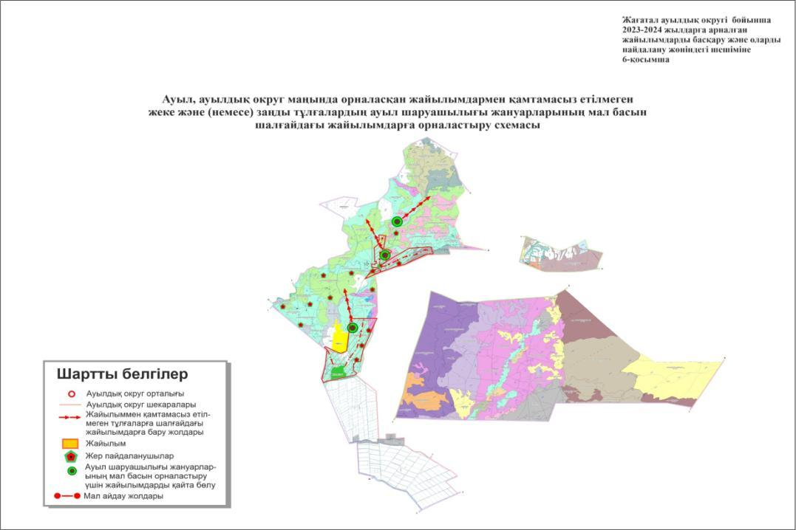

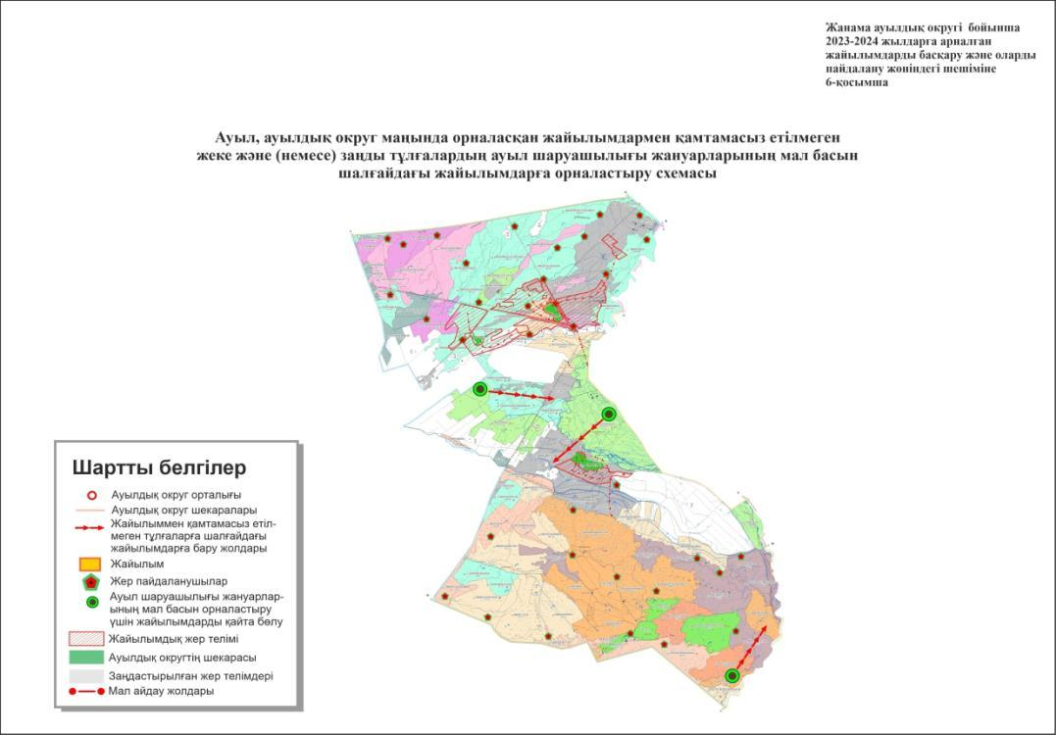

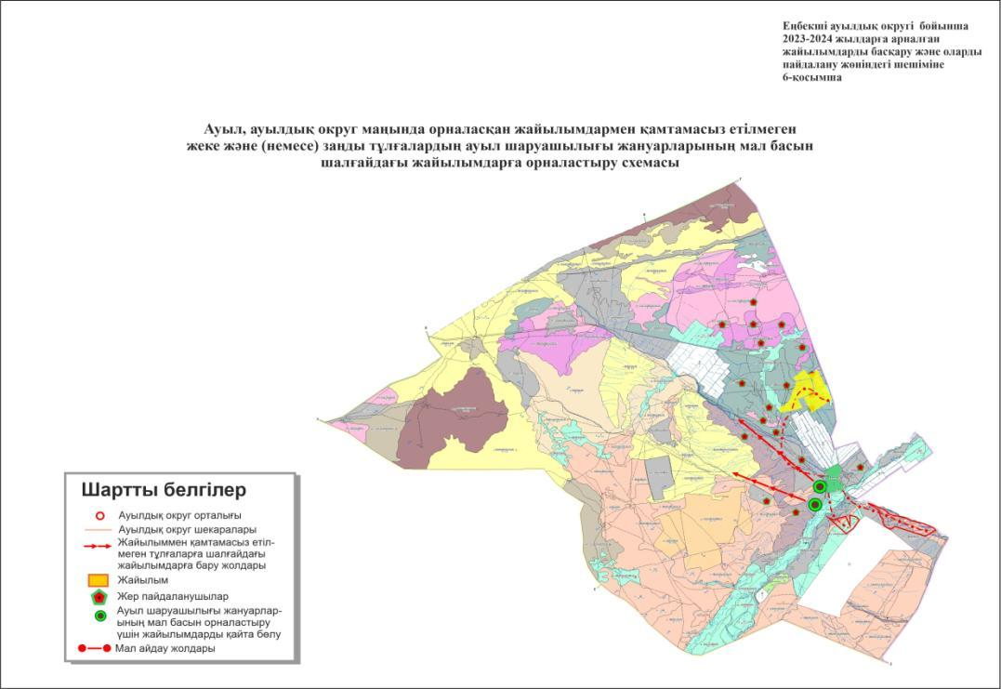

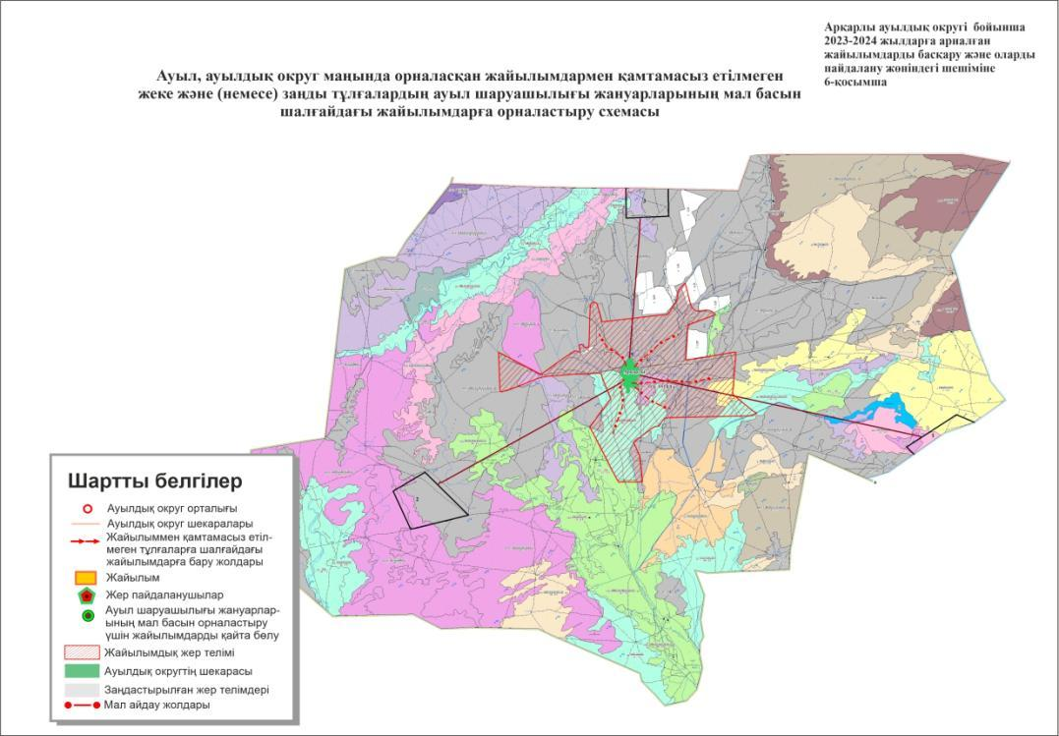

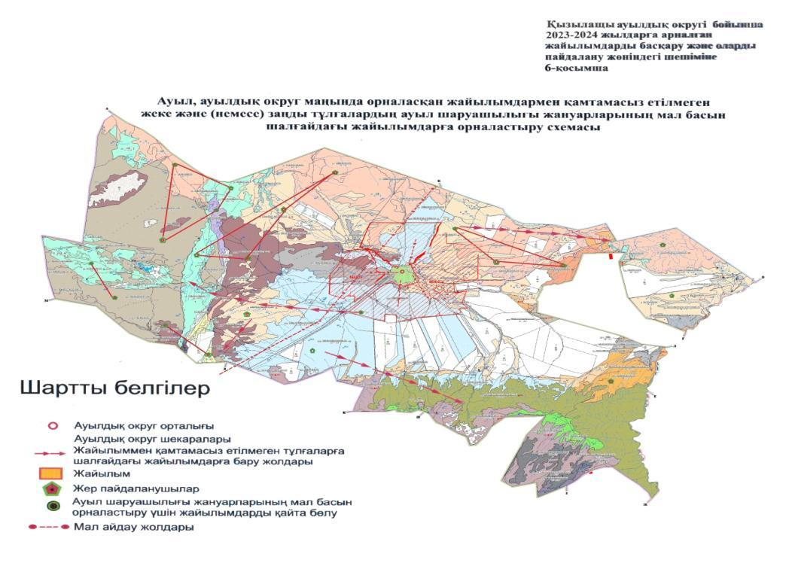

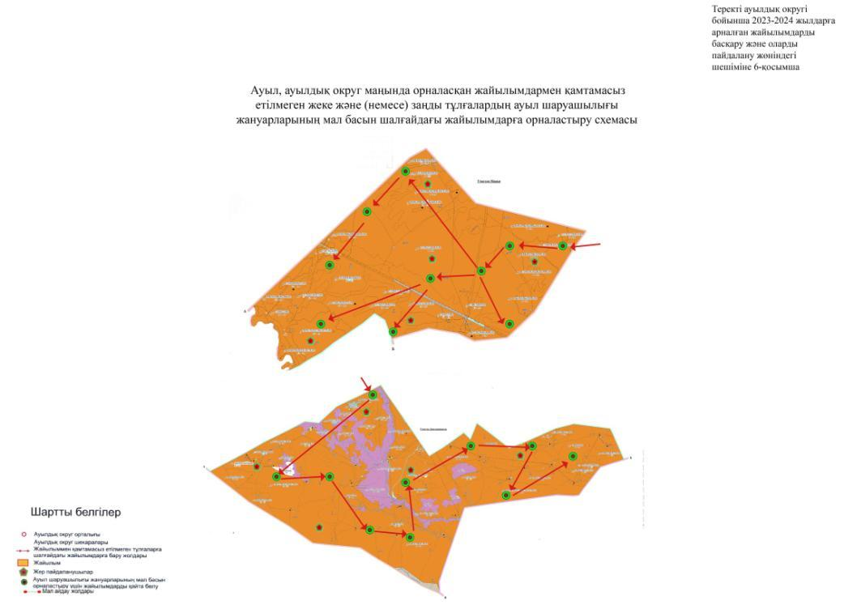

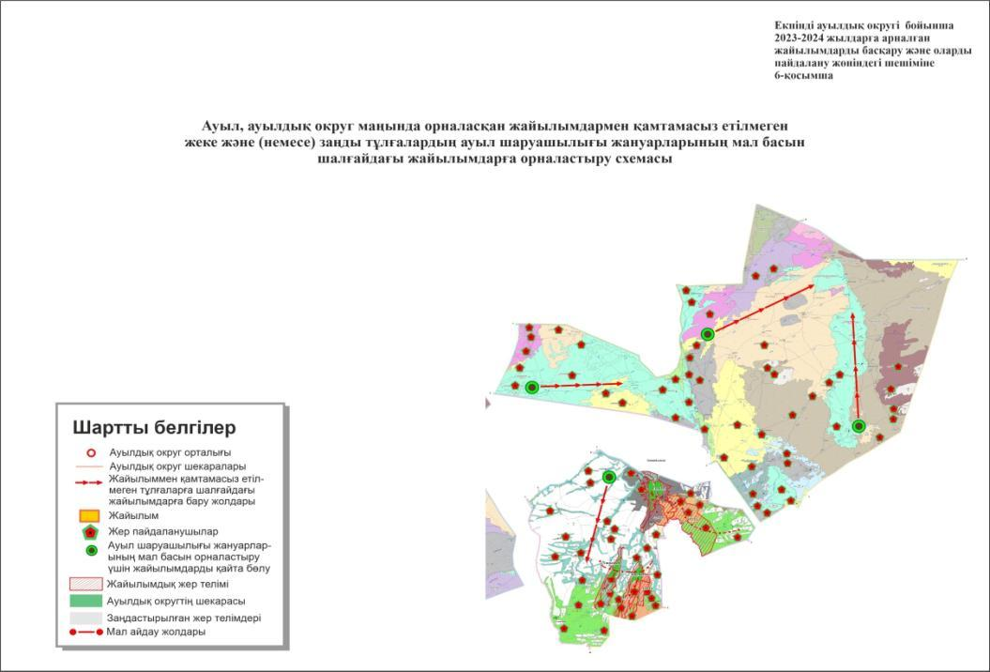

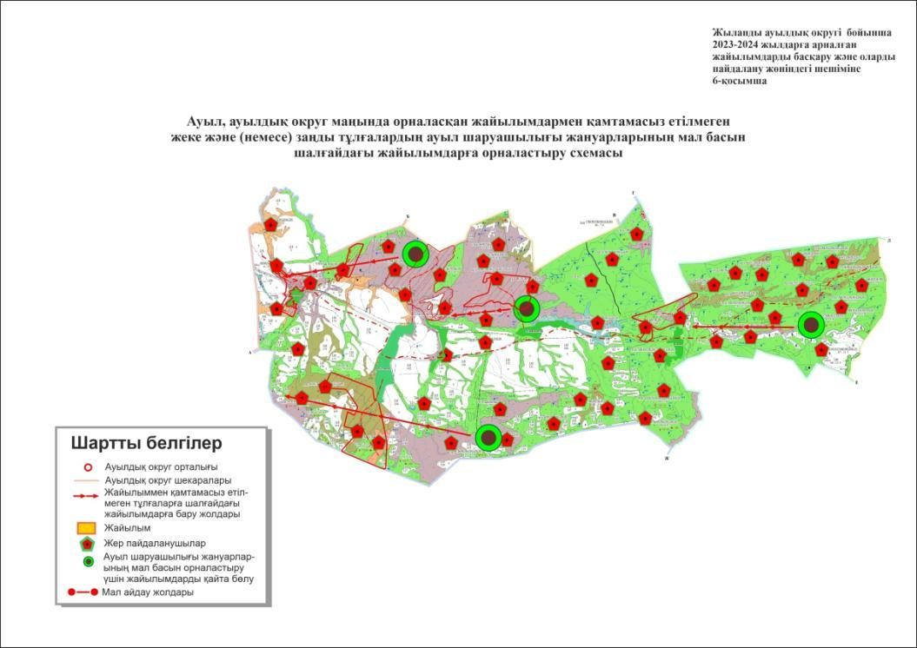

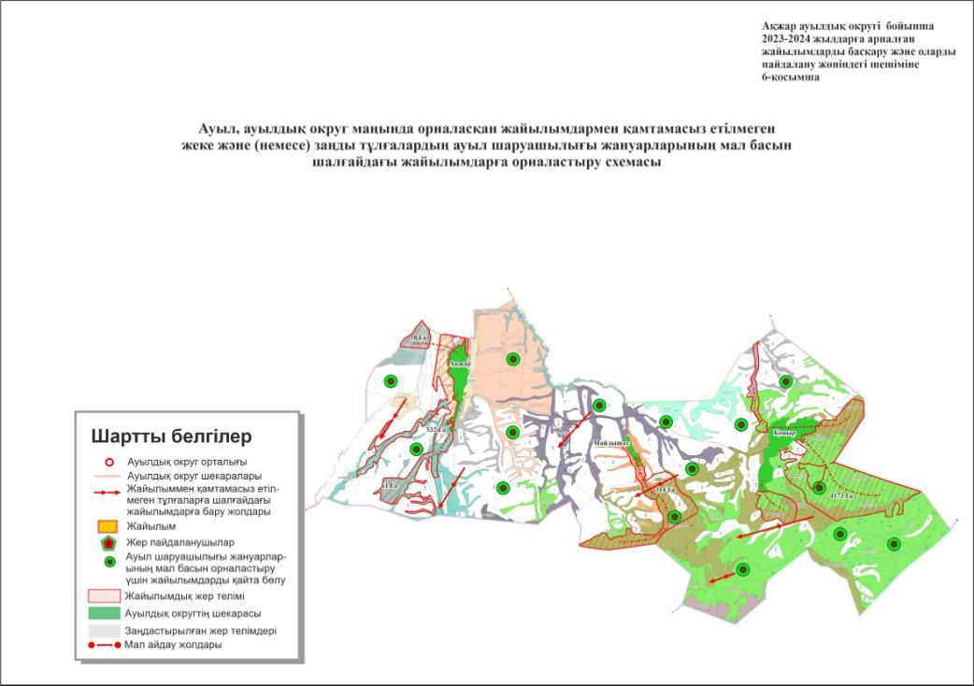

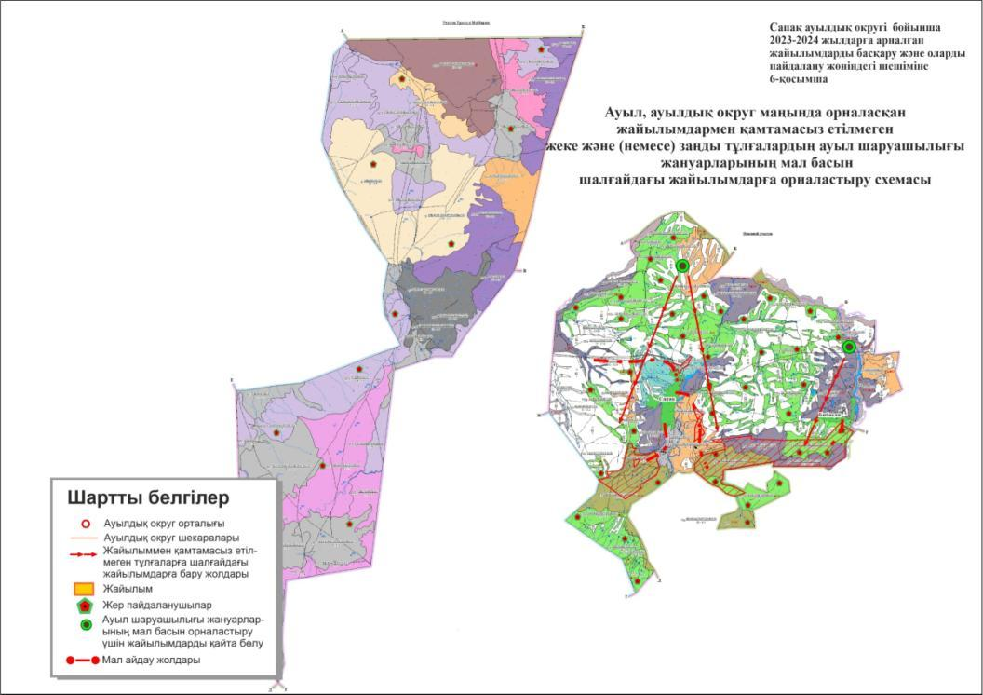

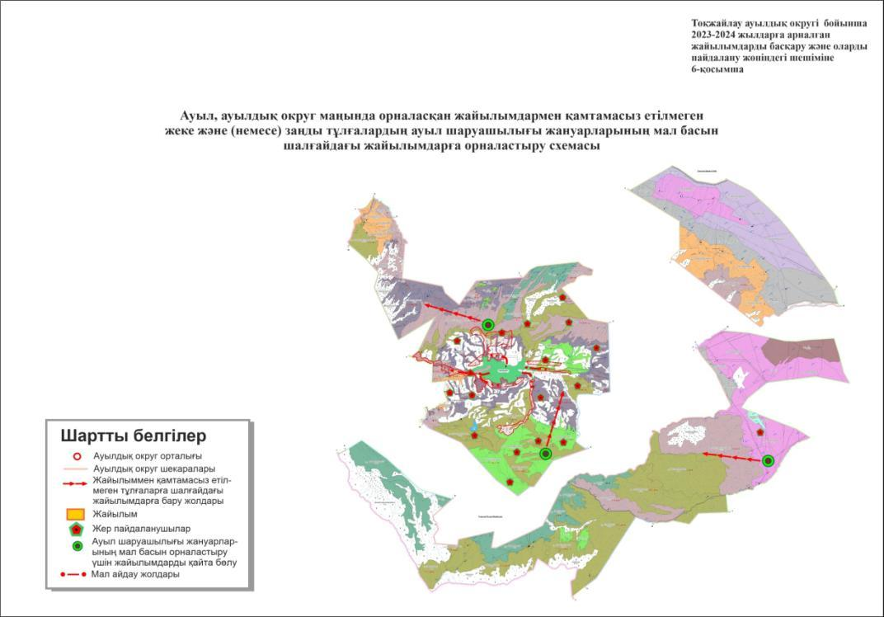

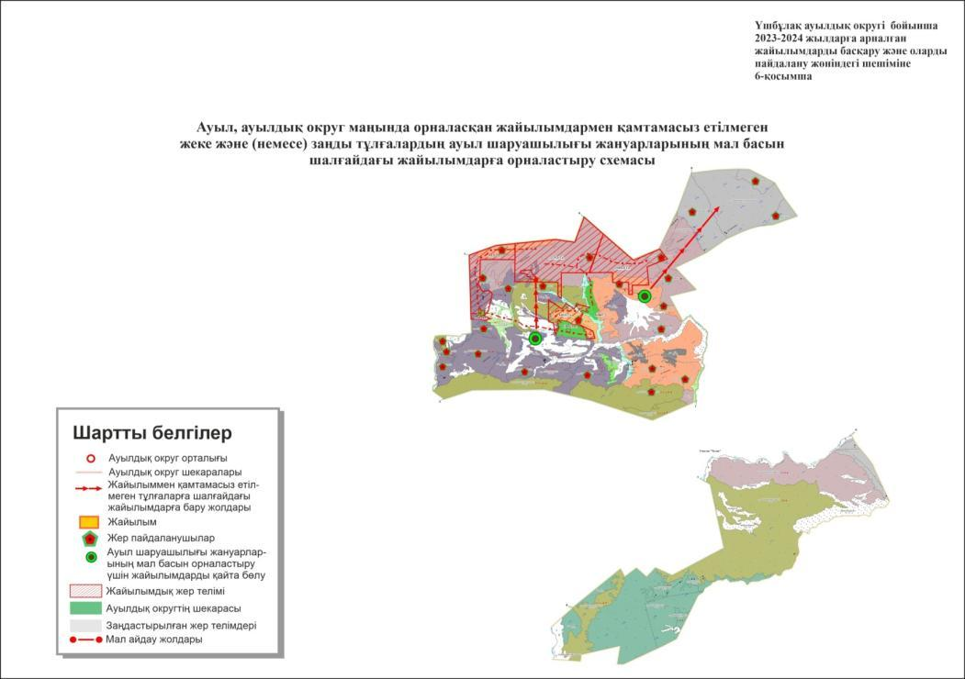

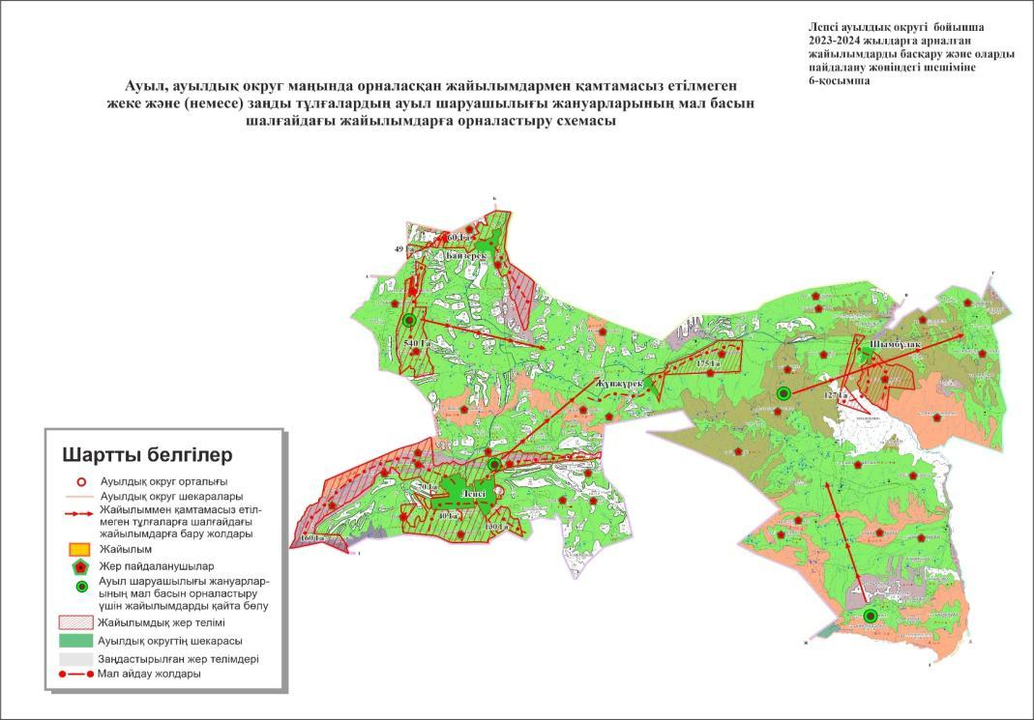

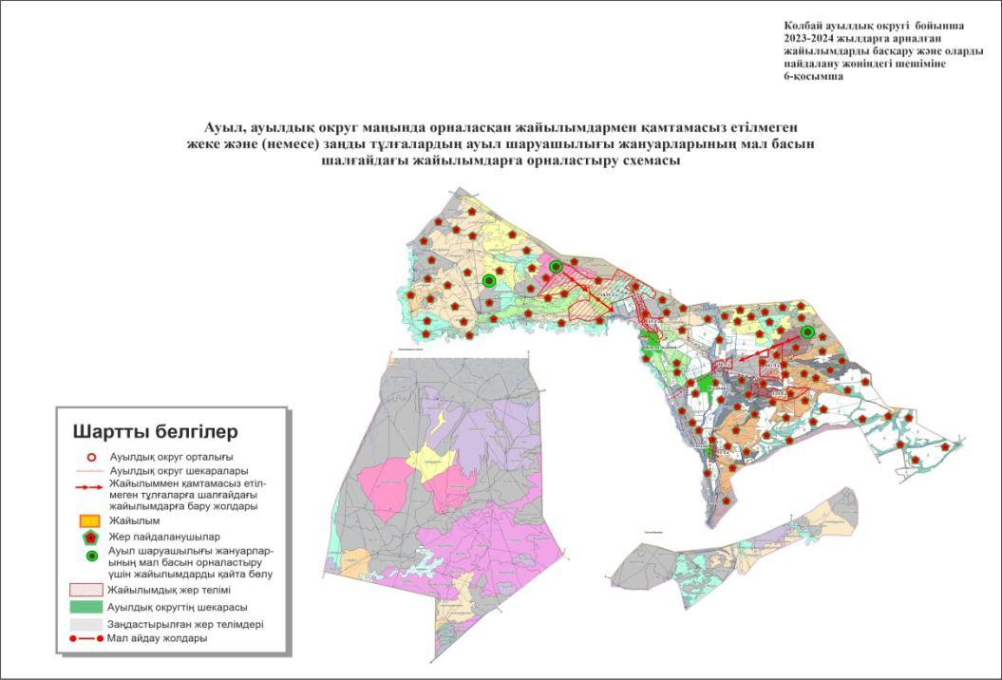

Алакөл ауданы бойынша 2023-2024 жылдарға арналған жайылымдарды басқару және оларды пайдалану жөніндегі жоспарына 7- қосымша
Ауыл шаруашылығы жануарларын жаюдың және айдаудың маусымдық маршруттарын белгілейтін жайылымды пайдалану жөніндегі күнтізбелік графигі
Жылдар | Жайылымдардарға малдарды айдап шығару және жайылымдардан қайтару мерзімдері
 | Көктем | Жаз | Күз | Қыс
2023 | Наурыз айының I-ші он күндігі Мамыр айының II –ші он күндігі | Мамыр айының II-ші он күндігі Қазан айының II-ші он күндігі | Қазан айының II-ші он күндігі Қараша айының III-ші он күндігі | Қараша айының III-ші он күндігі Наурыз айының II-ші он күндігі
2024 | Наурыз айының I-ші он күндігі Мамыр айының II-ші он күндігі | Мамыр айының II-ші он күндігі Қазан айының II-ші он күндігі | Қазан айының II-ші он күндігі Қараша айының III –ші он күндігі | Қараша айының III-ші он күндігі Наурыз айының II-ші он күндігі
Жайылымдық кезең ұзақтығы топырақтық-климаттық аймақ зонасына байланысты, ауыл шаруашылығы жануарлар түріне, сондай-ақ жайылым өнімділігіне байланысты біркелкі құрғақ - селеулі - бетегелі – жусанды далада 180-210 күнді құрайды.
Бұл жағдайда жайылымның ұзақтығы мүйізді ірі қара, ұсақ мүйізді малдар, жылқы және түйелер үшін максималды қар жамылғысын қалыңдығымен тереңдігіне және басқа да факторларға байланысты. Көктемде жайылымның басталуы шөптің қайта өсуі басталғаннан кейін екі аптадан кешіктірмей және жайылым мерзімдерінің аяқталуы белгілі бір жылдың климаттық жағдайларына байланысты болады және ерте немесе кеш мерзімге ауыстырылуы мүмкін. Бұл шаралар жайылымдардың деградациясының және жел эрозиясының алдын алады. Алакөл ауданы аумағындағы жайылымдық жерлерді негізгі пайдаланушылар ауыл шаруашылығы құрылымдары болып табылады. Елді мекендер тұрғындарының ауыл шаруашылығы жануарлары елді мекендердің, ауыл шаруашылығы құрылымдарының жерлерінде және босалқы жерлерде жайылады.
Суару артезиан ұңғымалары мен құдықтармен жабдықталған суару науаларынан тікелей жүргізіледі.

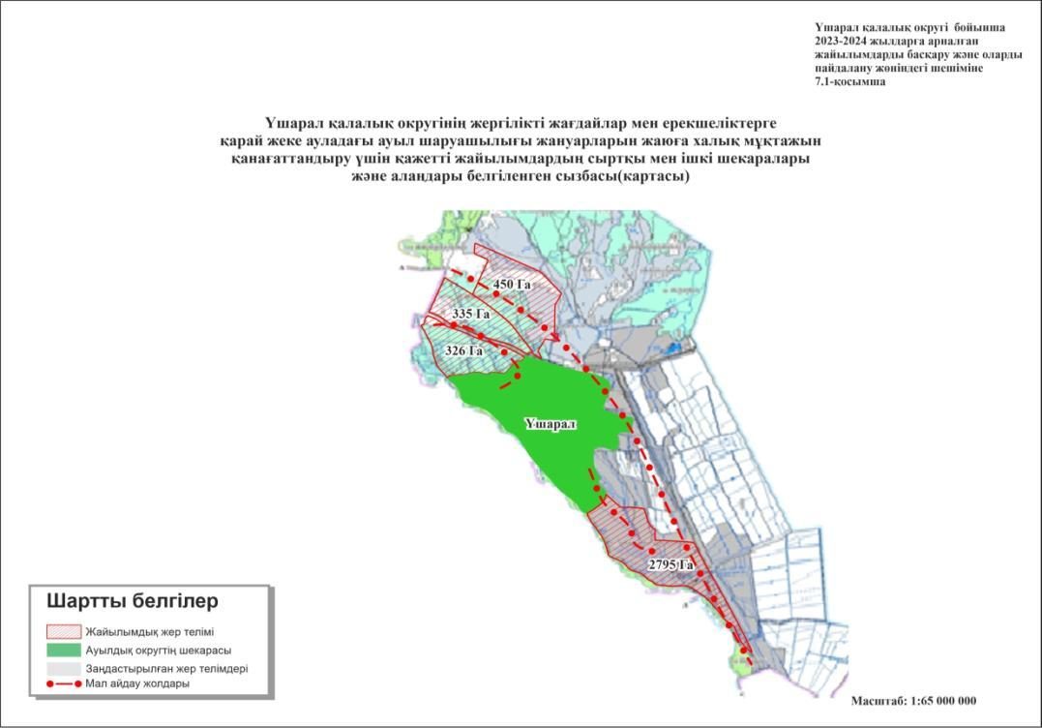

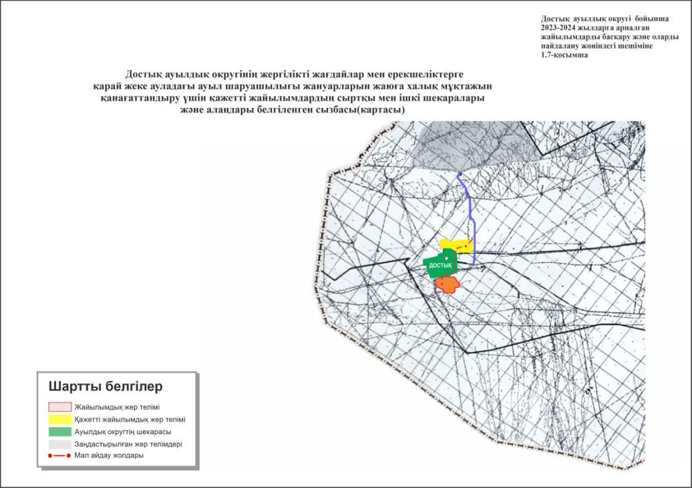

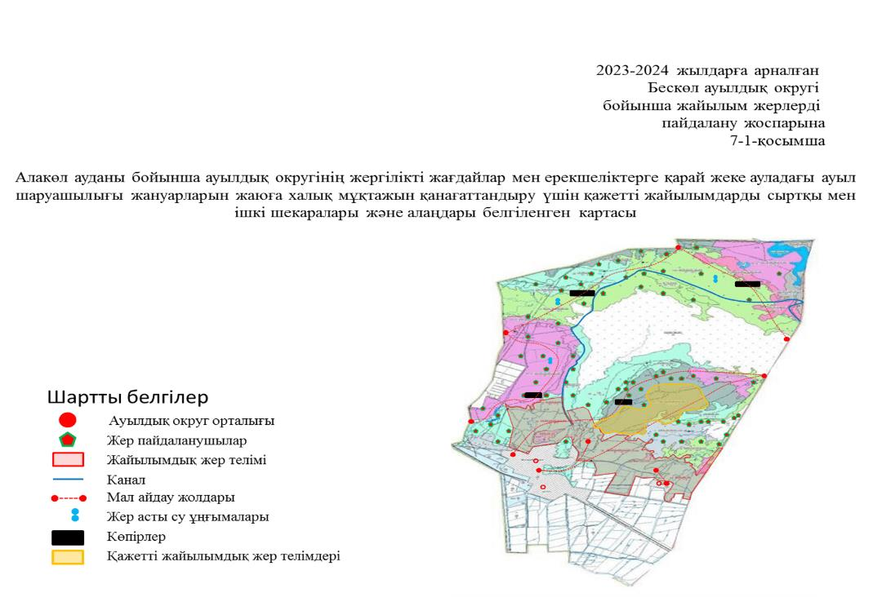

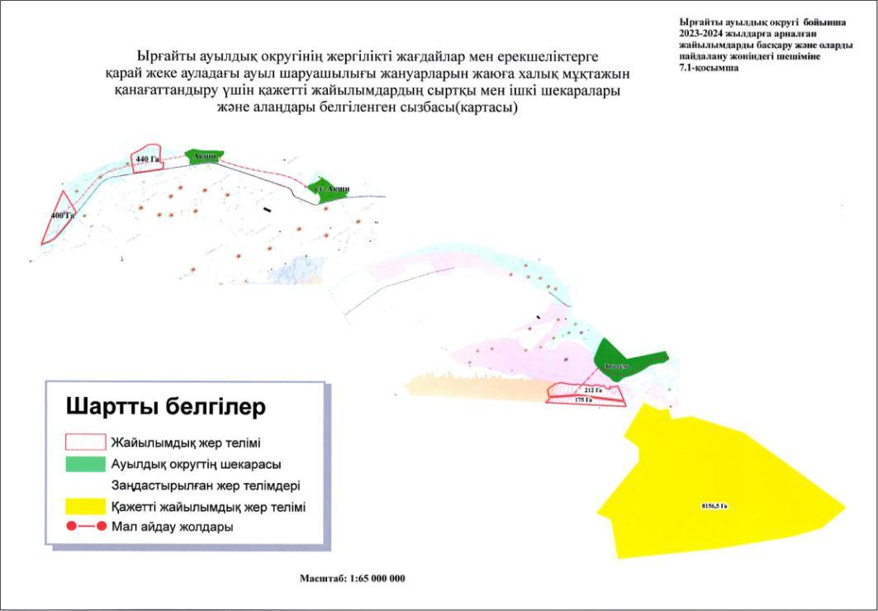

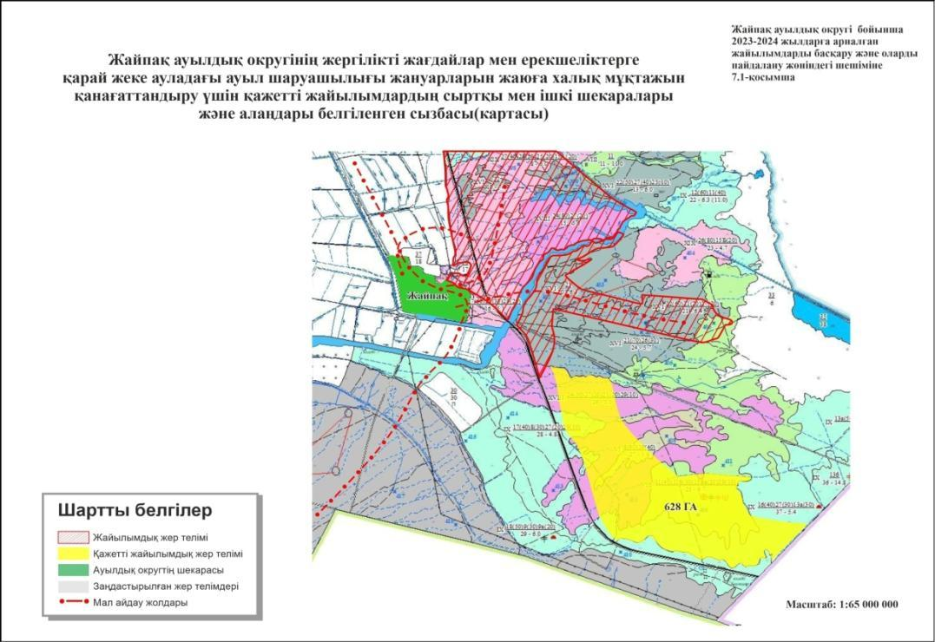

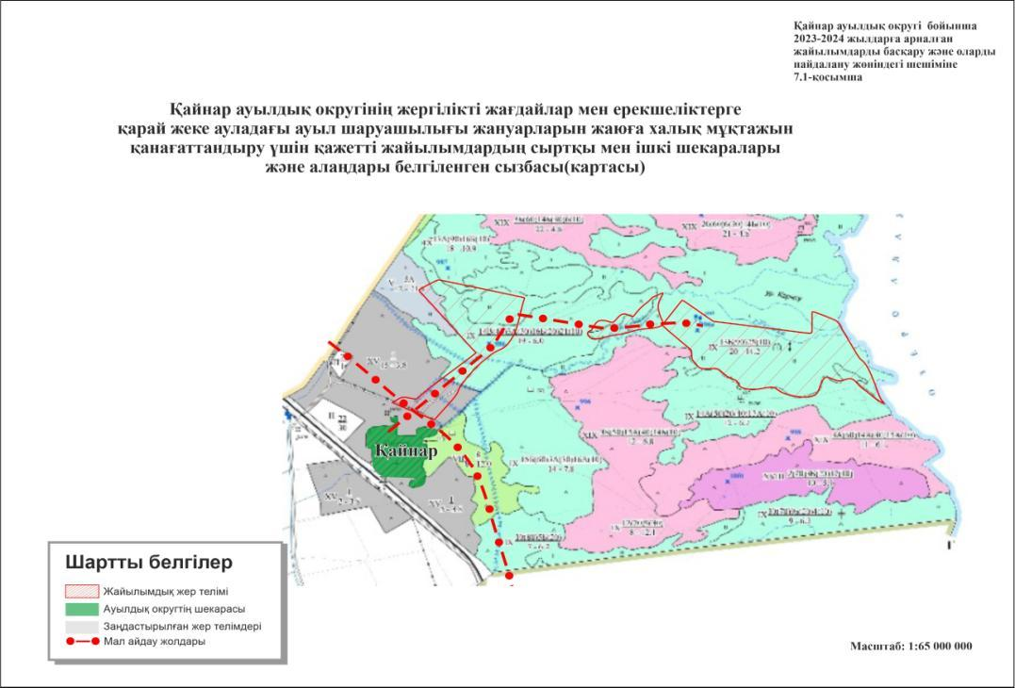

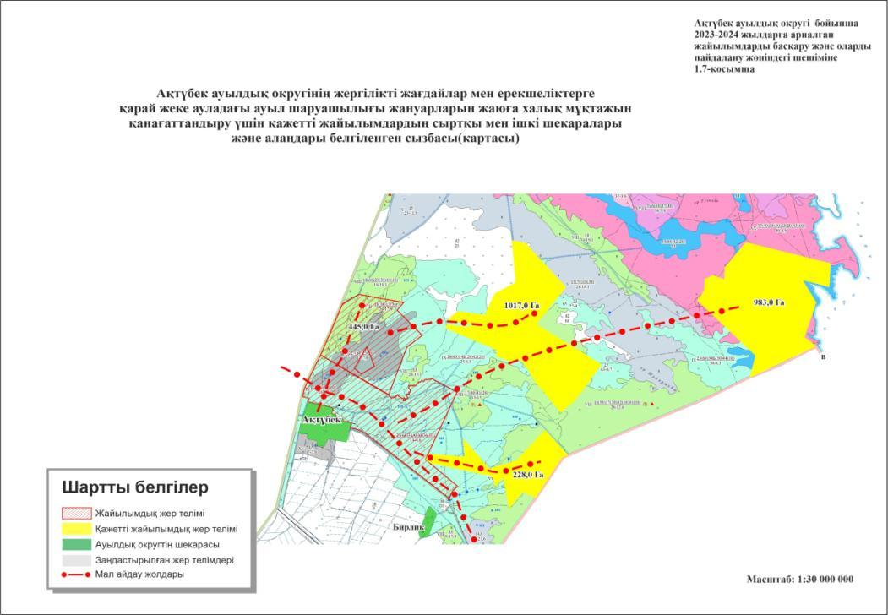

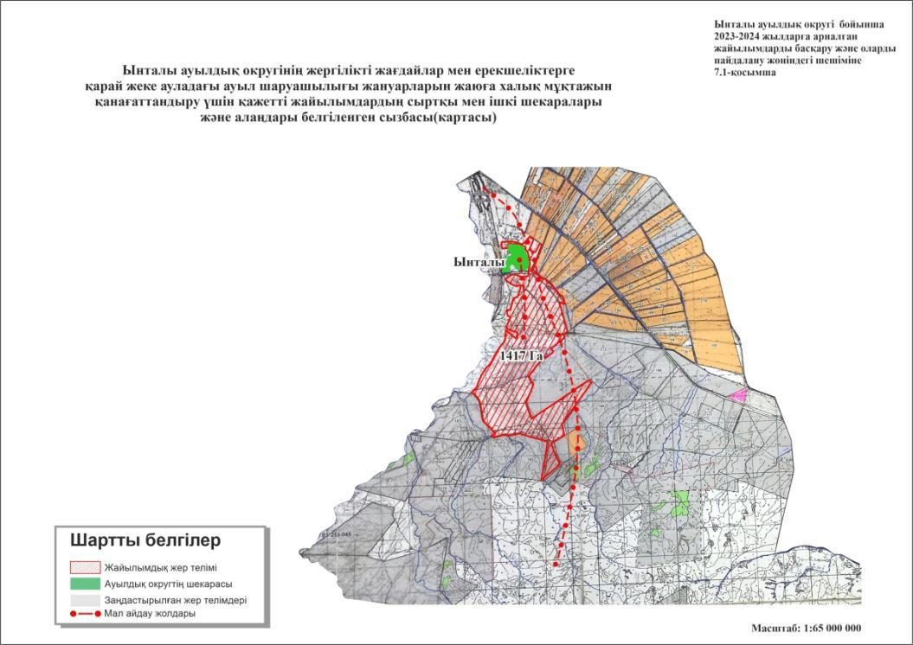

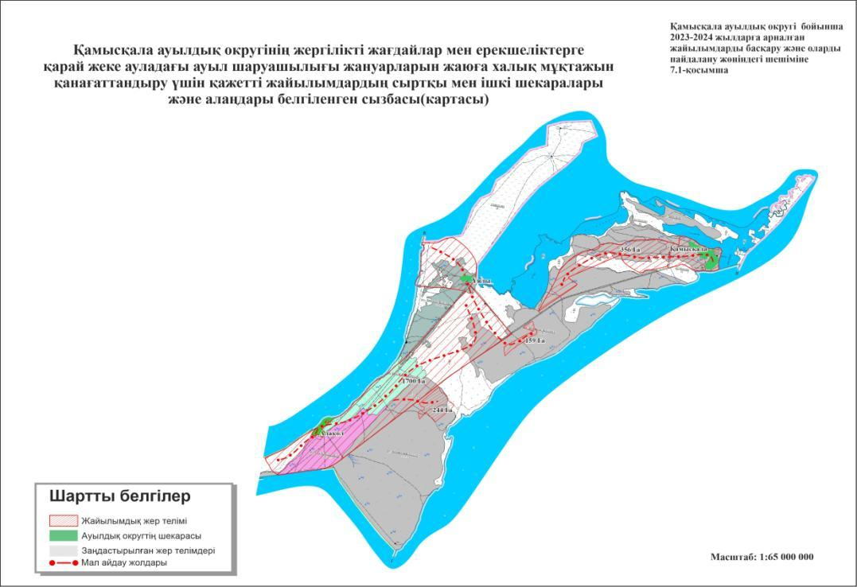

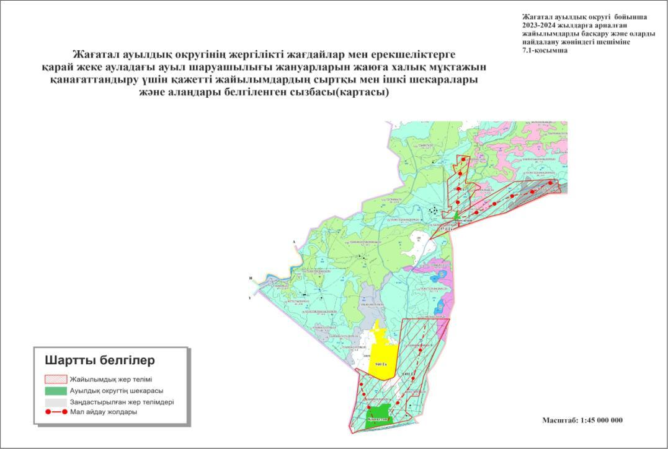

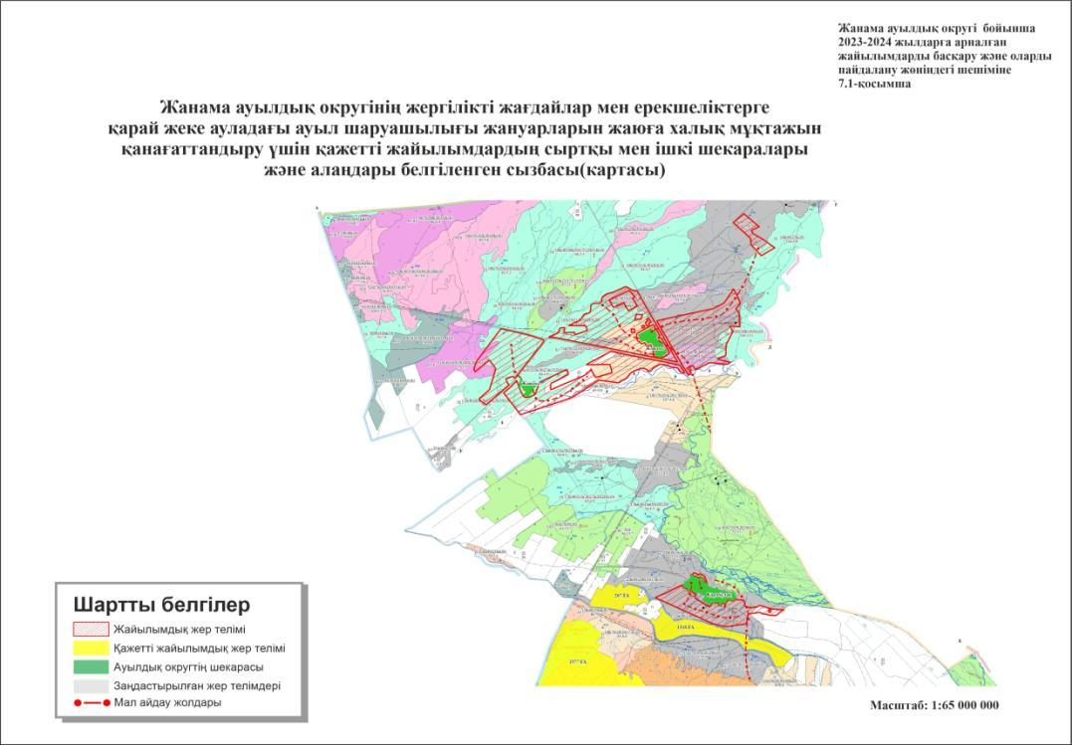

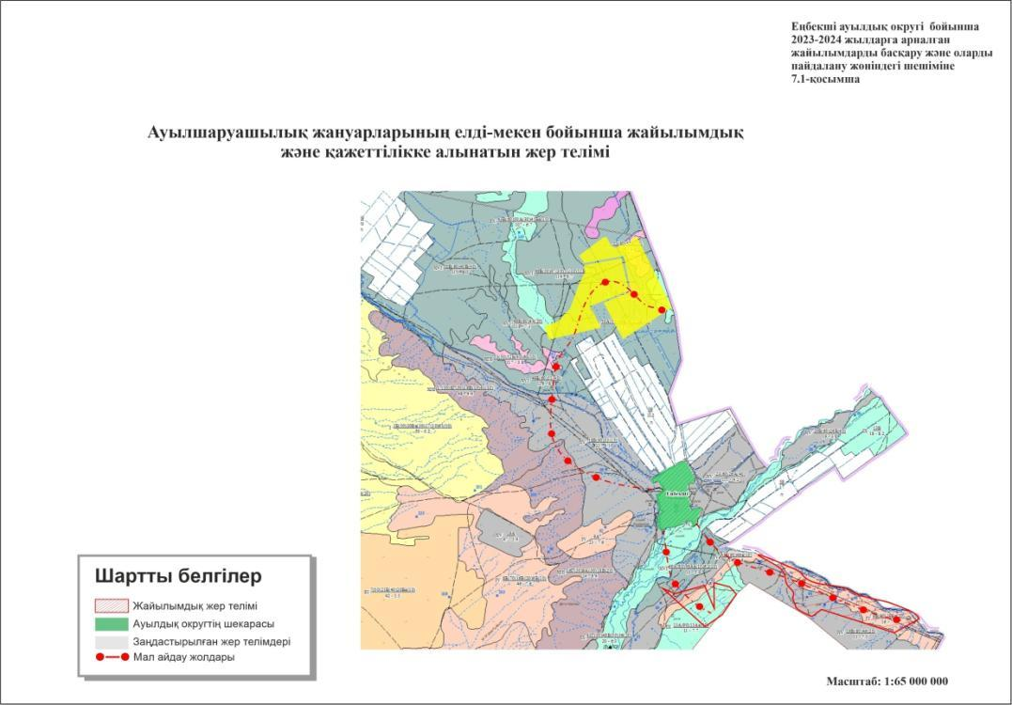

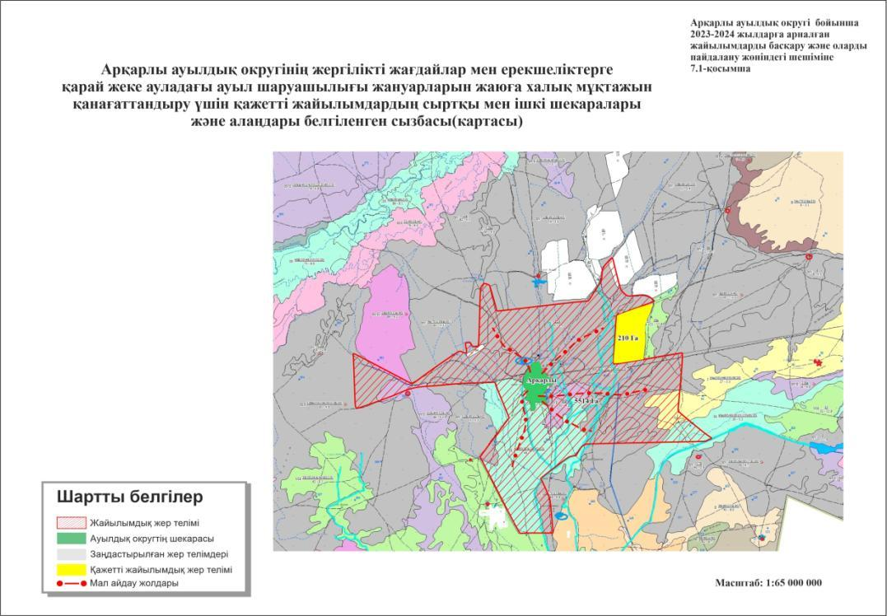

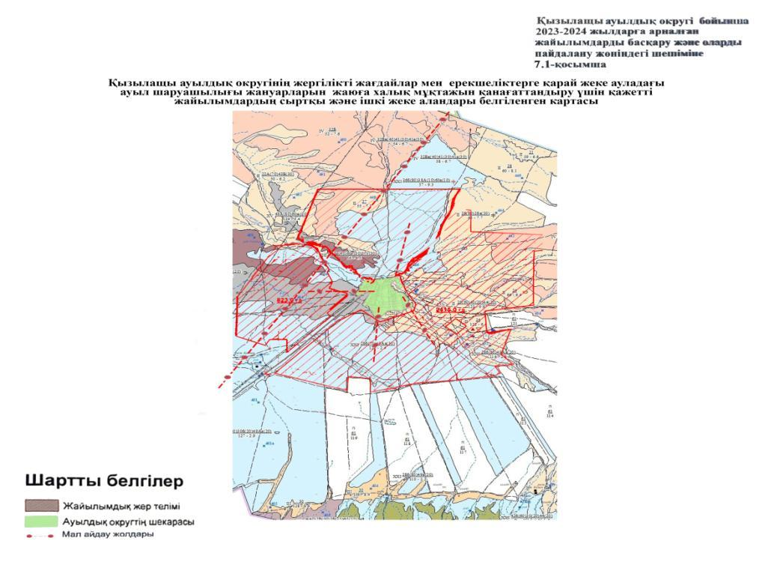

Жайылымдық инфрақұрылым объектілерін дамыту және реконструкциялау жөніндегі жоспар
Ескерту: аббревиатураның шешуі:
га - гектар;
ºС - Цельсия көрсеткіші;
мм - миллиметр;
см - сантиметр;
а/о - ауылдық округ

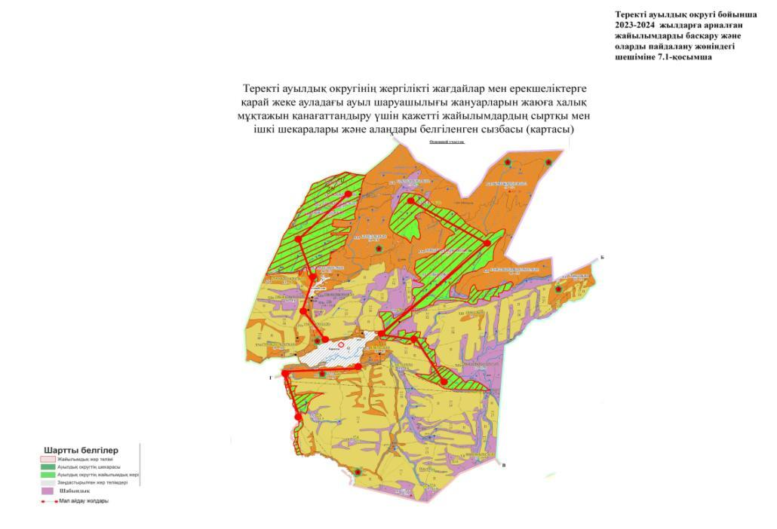

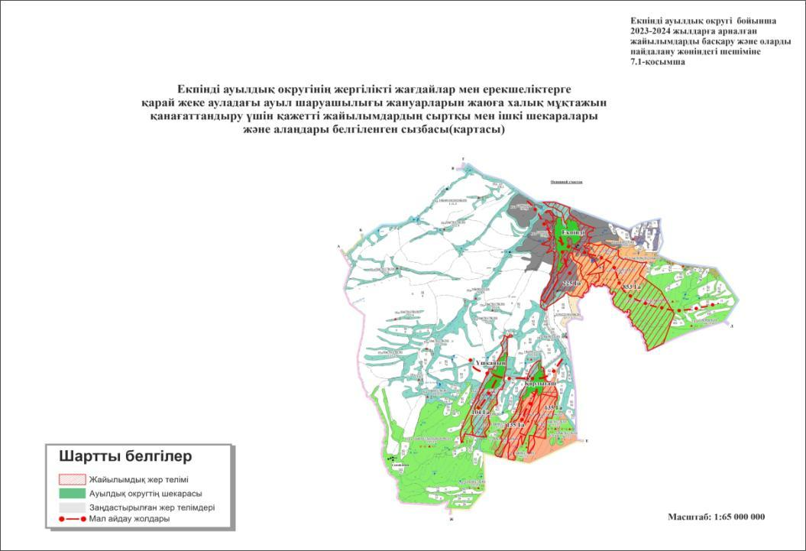

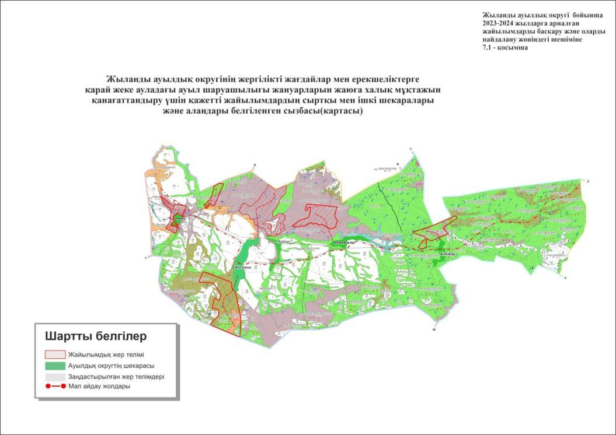

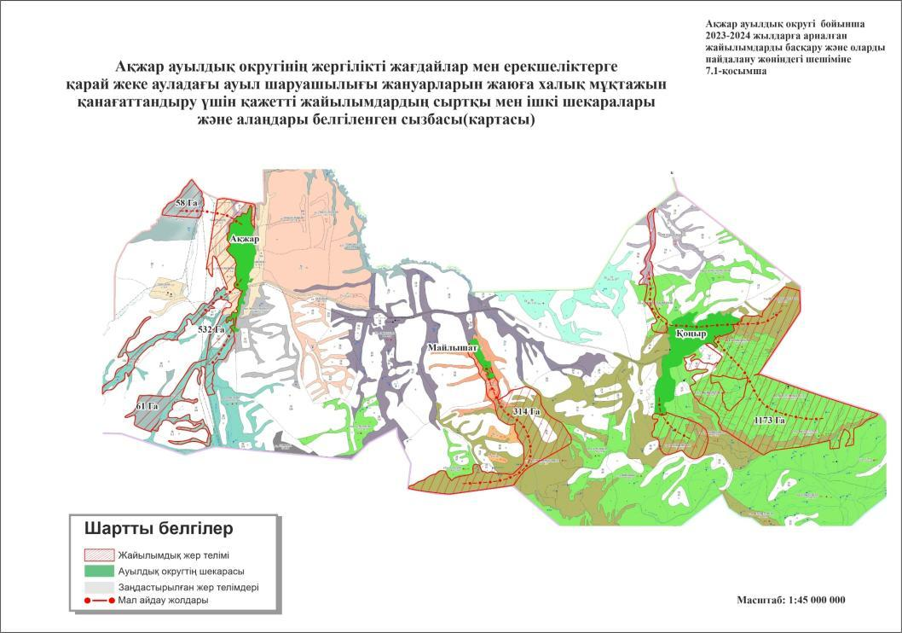

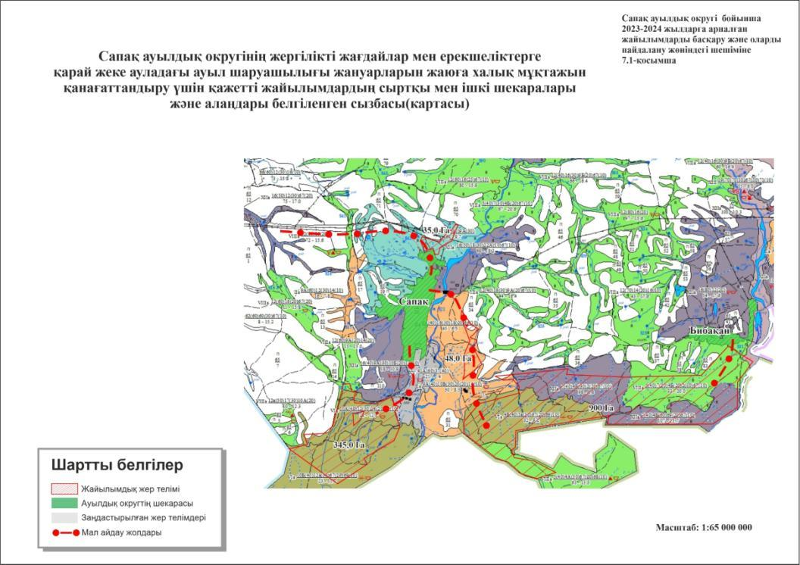

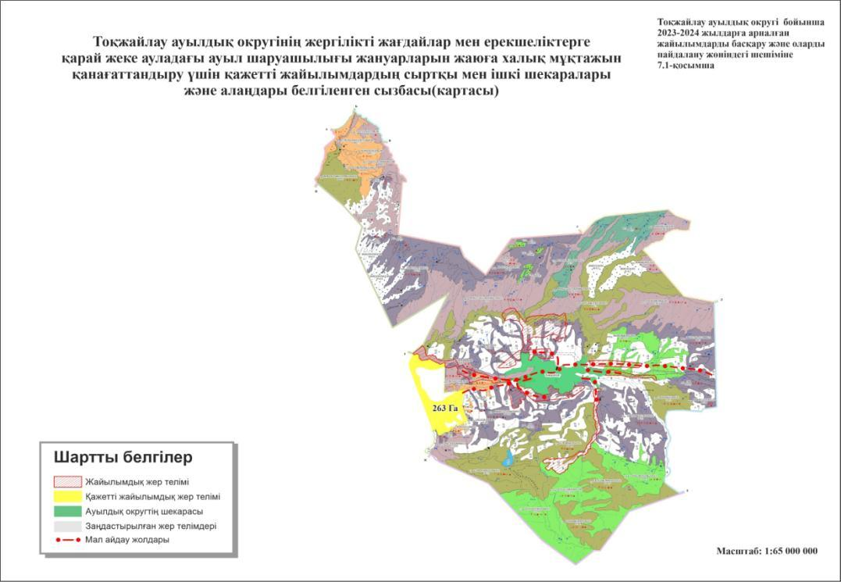

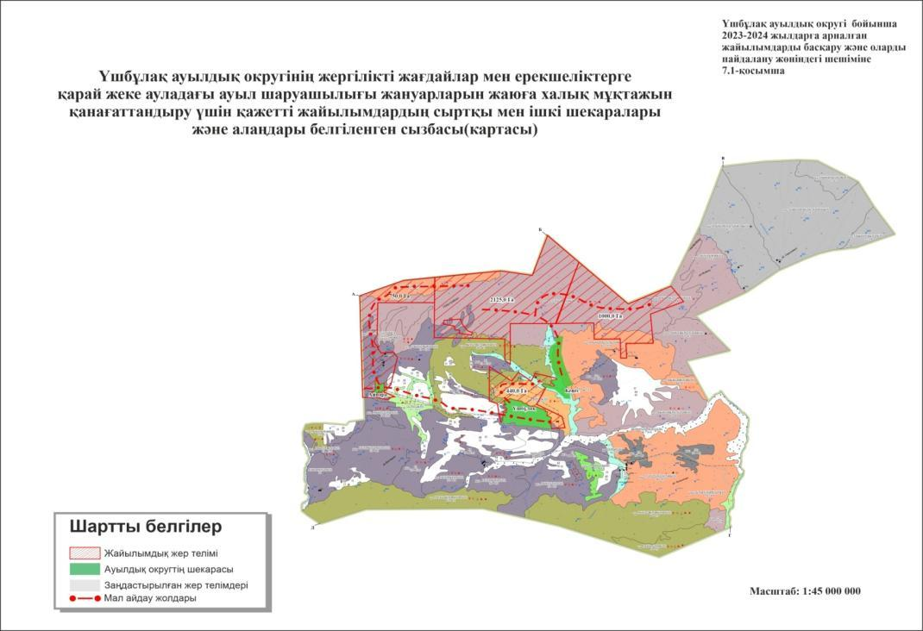

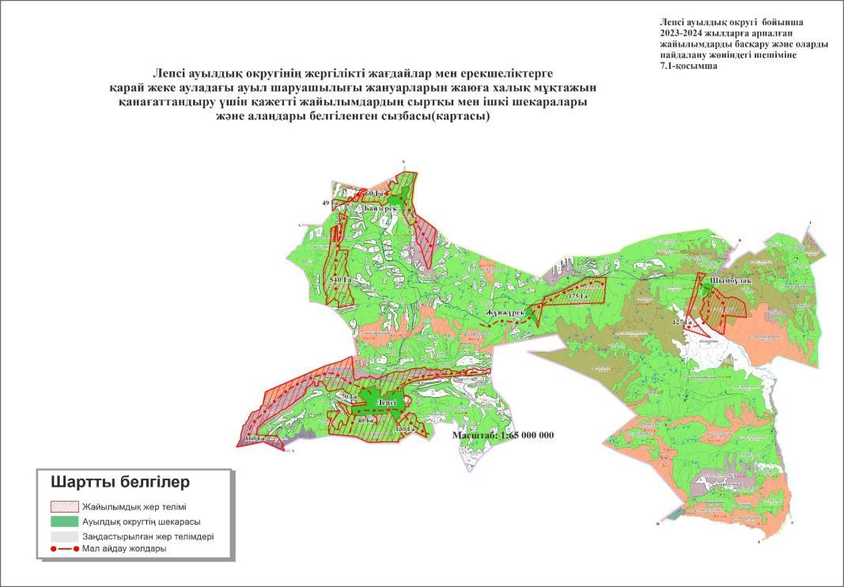

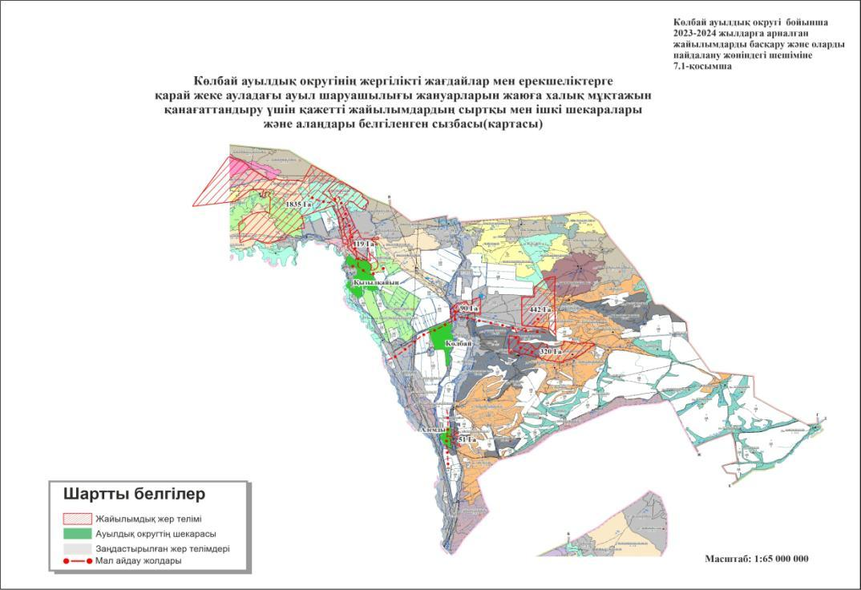

© 2012. Қазақстан Республикасы Әділет министрлігінің «Қазақстан Республикасының Заңнама және құқықтық ақпарат институты» ШЖҚ РМК

